Муниципальное бюджетное дошкольное образовательное учреждение
«Детский сад № 85»
город Бийск
«Утверждаю»
Заведующий МБДОУ «Детский сад № 85»
Щукина В.А.__________

РАБОЧАЯ ПРОГРАММА ПО ТЕМЕ:
«ОПЫТНО-ЭКСПЕРИМЕНТАЛЬНАЯ ДЕЯТЕЛЬНОСТЬ С ДЕТЬМИ ДОШКОЛЬНОГО ВОЗРАСТА»
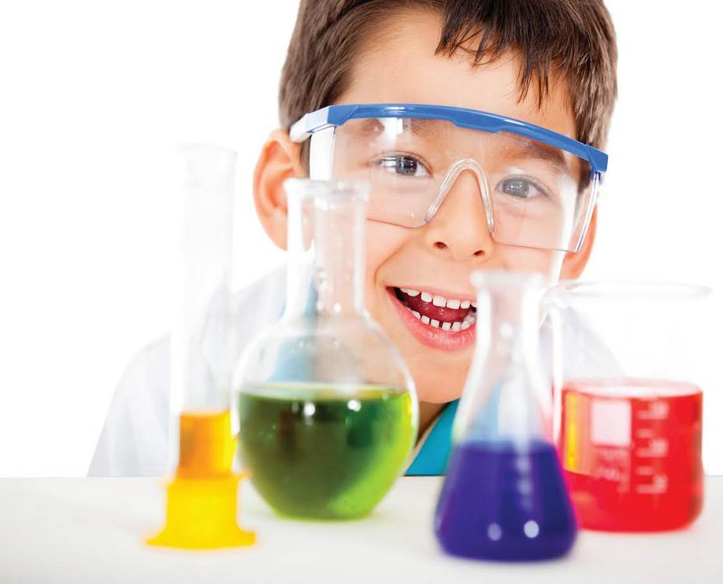

Возрастная группа: от 3-х до 7 лет
Разработал: Мурашова М. В.- воспитатель,
первая квалификационная категория

2017 год
Содержание
- Положение о мини-лаборатории
- Инструкция для педагогов по правилам работы со стеклянной посудой и другими изделиями из стекла во время работы с детьми в мини-лаборатории
- Инструкция по безопасной работе со стеклянной посудой
- Этапы организации и проведения опытов
- Условия организации работы
- Требования, предъявляемые к проведению опытов
- Пояснительная записка к рабочей программе
- Цель исследовательской деятельности в детской мини-лаборатории
- Задачи экспериментальной деятельности
- План работы воспитателей в детской мини-лаборатории
- Учебно-тематической план работы по рабочей программе
- Список используемой литературы
- Диагностика
- Критерии оценки знаний, умений, навыков детей
- Требования к уровню подготовки воспитанников
- Экспериментальная практическая деятельность детей (примеры некоторых опытов)
- Памятки для воспитателей групп по оформлению группового передвижного уголка «Юный исследователь»
- Фотоматериал практической деятельности воспитателей и детей (как пример)

ПОЛОЖЕНИЕ О МИНИ-ЛАБОРАТОРИИ «НАУРАША В СТРАНЕ НАУРАНДИИ» В МБДОУ «Детский сад №85»
- Общее положение
  - Детская мини-лаборатория организована в группе № 1 МБДОУ «Детский сад №85»
  - Руководителем мини-лаборатории является воспитатель группы Мурашова М. В.
  - Работа мини-лаборатории осуществляется по рабочей программе «Опытно-экспериментальная деятельность с детьми дошкольного возраста», утвержденной на педагогическом совете педагогами МБДОУ «Детский сад №85».
  - Работа мини-лаборатории в группе №8 осуществляется воспитателем МБДОУ согласно плану работы с учетом возрастных особенностей детей дошкольного возраста.
  - Перед началом работы в мини-лаборатории воспитатель группы знакомятся с инструкциями по техники безопасности при работе в мини-лаборатории
- Основная задача
  - Способствовать развитию у детей познавательной активности, любознательности, стремления к самостоятельному познанию и размышлению
- Задачи в зависимости от возраста воспитанников
  - Расширение представлений детей об окружающем мире через знакомство с элементарными знаниями из различных областей науки.
  - Развитие у детей представлений о химических свойствах веществ.
  - Развитие у детей элементарных представлений об основных физических свойствах и явлениях.
  - Развитие у детей представлений о свойствах песка, воды, глины, воздуха.
  - Развитие у детей элементарных математических представлений (мерка)
  - Знакомство детей с некоторыми рельефами планеты (кратер, гора)
  - Развитие у детей умений пользоваться приборами-помощниками при проведении игр-экспериментов.
  - Развитие у детей умственных способностей.
  - Социально-личностное развитие воспитанников.
- Содержание работы
  - Вся работа в мини-лаборатории осуществляется по учебно-тематическому плану, в соответствии с объемом учебной нагрузки.
  - Для каждой возрастной группы разработан свой перспективный план на весь учебный год
- Обеспечение методической литературой
  - Вся необходимая литература хранится: пособия – у руководителя мини-лаборатории; художественная и познавательная – в методическом кабинете учреждения.
- Учет работы и отчетность
  - Вся работа в мини-лаборатории ведется в соответствии с рабочей программой
  - Воспитатель, проводя работу с детьми в мини-лаборатории, ставит отметку о выполнении, число, указывает количество детей в перспективном плане на данный учебный год
  - В конце учебного года руководитель мини-лаборатории проводит диагностику в каждой возрастной группе и подводит итог работы за год. Так же делается аналитическая справка о результативности работы мини-лаборатории за учебный год
- Медицинское обеспечение
  - Аптечка с набором первичных средств находится всегда в мини-лаборатории

ИНСТРУКЦИЯ ДЛЯ ПЕДАГОГОВ ПО ПРАВИЛАМ РАБОТЫ СО СТЕКЛЯННОЙ ПОСУДОЙ И ДРУГИМИ ИЗДЕЛИЯМИ ИЗ СТЕКЛА ВО ВРЕМЯ РАБОТЫ С ДЕТЬМИ В МИНИ-ЛАБОРАТОРИИ
- Общие требования безопасности
  - К практической работе со стеклянной лабораторной посудой и другими изделиями из стекла допускаются дети, которых ознакомили с техникой безопасности и правилами поведения при проведении элементарных опытов.
  - Обучение детей правилам поведения при организации опытов проводиться как на занятиях, так и в трудовой деятельности.
  - Выполнение данной инструкции является для всех педагогов обязательной.
- Требования безопасности перед началом работы
  - Освободите рабочее место от ненужных для работы предметов и материалов
  - Четко определите порядок и правила безопасного проведения работы
  - Проверьте наличие и надежность посуды
- Требования безопасности во время работы
  - Нагревая жидкость необходимо, чтобы горлышко пробирки или колбы были направлены в сторону от себя и детей. Нельзя наклоняться и заглядывать в эту посуду.
  - Закрывая тонкостенный сосуд резиновой пробкой, его держат за верхнюю часть горлышка, а пробку слегка вращают.
  - Во время мыться стеклянной посуды нужно помнить. Что стекло хрупкое, легко ломается и трескается от ударов.
  - Запрещается пользоваться стеклянной посудой или приборами, имеющими хотя бы трещины и тем более отбитые края
- Требования безопасности после окончания работы
  - Привести в порядок рабочее место.
  - Вымыть детям руки с мылом.
  - Фартуки или халаты повесить на спинку стула
- Требования безопасности при чрезвычайных ситуациях
  - При незначительных порезах, рану обработать йодом и наложить марлевую повязку, которая защитит от микробов и будет способствовать быстрой сворачиваемости крови.
  - При ранении стеклом кожу вокруг раны обработать йодом или раствором бриллиантовой зелени, перевязать и обратиться к старшей медсестре.
  - При серьезном порезе и сильном кровотечении необходимо наложить жгут выше раны, накрыть рану стерильной марлей и вызвать врача.
  - Обо всех таких случаях докладывать администрации и медперсоналу ДОУ

ИНСТРУКЦИЯ ПО БЕЗОПАСНОЙ РАБОТЕ СО СТЕКЛЯННОЙ ПОСУДОЙ
- Стекло – хрупкий материал, имеющий малое сопротивление при ударе и незначительную прочность при изгибе. Применение физической силы при работе со стеклянными деталями связано с опасностью их поломки. Особенно велико бывает искушение применить усилие при разъединении заклинивших пробок. Однако во всех случаях лучше недооценить прочность стеклянной детали, чем переоценить ее. Вероятность ранения рук пропорциональна усилию, приложенному к стеклянной детали.
- Категорически запрещается использовать посуду, имеющую трещины или отбитые края.
- Ребенок при работе в мини-лаборатории и при проведении экспериментов и опытов должен надеть фартук для защиты одежды.
- При переносе сосудов с жидкостью его необходимо держать обеими руками: одной – за горловину, другой – за дно.
- Нагревая жидкость в сосуде, воспитателю необходимо держать последнюю так, чтобы отверстие было направлено в сторону от себя и детей. Дети к этому процессу не допускаются.
- Посуда, хранящаяся в рабочем столе или шкафу, должна содержаться в порядке. Если посуда не имеет своего постоянного места, храниться неаккуратно, в тесноте, она неизбежно бьется, что повышает вероятность травм.
- Недопустимо убирать осколки разбитой посуды незащищенными руками! Осколки необходимо убирать с помощью щетки и совка.
- Стеклянные приборы и посуду больших размеров переносить только двумя руками.
- Колбу или другой тонкостенный сосуд, в который вставляется пробка, следует держать за горлышко по возможности ближе к устанавливаемой пробке, защищая при этом руку какой-либо тканью.
- Дети к уборке разбитой посуды – НЕ ДОПУСКАЮТСЯ!
- Выработка воспитателем совместно с детьми правил безопасного поведения в детской мини-лаборатории и их выполнение.

УСЛОВИЯ ОРГАНИЗАЦИИ РАБОТЫ
- Наличие водоснабжения в данном помещении
ТРЕБОВАНИЯ, ПРЕДЪЯВЛЯЕМЫЕ К ПРОВЕДЕНИЮ ОПЫТОВ
- Воспитатель должен просто и четко формулировать стоящую перед детьми задачу (что хотим узнать?)
- Чтобы заметить происходящие изменения, следует брать два объекта: один – опытный, другой – контрольный. Например: одни посевы поливать, другие – нет.
- Необходимо осуществлять руководством опытом: продумывать вопросы, обращать внимание на существенное, учить рассуждать, сравнивать факты.
- Один и тот же опыт проводить дважды, чтобы дети осознали до конца и убедились в правильности выводов, а так же чтобы в повторном опыте могли поучаствовать дети, которые в первый раз не проявили к нему интереса.
- При организации и проведении опытов нужно сделать все возможное, чтобы не принести вреда живым объектам.
ПОЯСНИТЕЛЬНАЯ ЗАПИСКА
Особое значение для развития личности дошкольника имеет усвоение им представлений о взаимосвязи природы и человека. Овладение способами практического взаимодействия с окружающей средой обеспечивает становление мировидения ребенка, его личностный рост.
Существенную роль в этом направлении играет поисково-познавательная деятельность дошкольников, протекающая в форме экспериментальных действий. В их процессе дети преобразуют объекты с целью выявить их скрытые
существенные связи с явлениями природы. В дошкольном возрасте такие пробующие действия существенно изменяются и превращаются в сложные формы поисковой деятельности (Н.Е.Веракса, Н.Н.Поддьяков, Л.А.Парамонова).
Занимательные опыты, эксперименты побуждают детей к самостоятельному поиску причин, способов действий, проявлению творчества, так как опыты представлены с учетом актуального развития дошкольников. Кроме того используемый материал обеспечивает развитие двух типов детской активности:
- собственной активности ребенка, полностью определяемой им самим;
- активность ребенка, стимулированной взрослым.
Эти два типа активности тесно связаны между собой и редко выступают в чистом виде.
Собственная активность детей, так или иначе, связана с активностью, идущей от взрослого, а знания и умения, усвоенные с помощью взрослого, затем становятся достоянием самого ребенка, так как он воспринимает и применяет их как собственные. Выделенные два типа детской активности лежат в основе двух взаимосвязанных и вместе с тем принципиально различных линий психического развития ребенка-дошкольника: развитие личности, психическое развитие.
Данная рабочая программа обеспечивает личностно ориентированное взаимодействие взрослого с ребенком:
- вместе
- на равных
- как партнеров
создавая особую атмосферу, которая позволит каждому ребенку реализовать свою познавательную активность.
Специфика отбора содержания рабочей программы зависит от возраста детей, их способностей качественно усваивать содержание данной программы.
Организация работы идет по трем взаимосвязанным направлениям, каждая из которых представлено несколькими темами:
- живая природа – многообразие живых организмов как приспособление к окружающей среде и др.;
- неживая природа – воздух, вода, вес, свет, цвет и др.;
- человек – функционирование организма; рукотворный мир: материалы и свойства, преобразование предметов и др.
Актуальность программы. Современные дети живут в эпоху информатизации и компьютеризации. В условиях быстро меняющейся жизни от человека требуется не только владение знаниями, но и в первую очередь умение добывать эти знания самому, оперировать ими, мыслить самостоятельно, творчески.
Все исследователи экспериментирования выделяют основную особенность познавательной деятельности детей: ребенок познает объект в ходе практической деятельности с ним, осуществляемые ребенком практические действия выполняют познавательную, ориентировочно-исследовательскую функцию, создавая условия, в которых раскрывается содержание данного объекта.
Экспериментирование пронизывает все сферы детской деятельности. Ребенок-дошкольник сам по себе является исследователем, проявляя живой интерес к различного рода исследовательской деятельности – к экспериментированию. Опыты помогают развивать мышление, логику, творчество ребенка, позволяют наглядно показать связи между живым и неживым в природе.
Основная цель: способствовать развитию у детей познавательной активности, любознательности, стремления к самостоятельному познанию и размышлению, посредством реализации опытно-экспериментальной деятельности в детской лаборатории, а так же:
- Способствовать формированию и развитию познавательных интересов детей через опытно-экспериментальную деятельность.
- Развитие познавательной активности детей в процессе экспериментирования;
- Развитие наблюдательности, умение сравнивать, анализировать, обобщать, развитие познавательного интереса детей в процессе экспериментирования, установление причинно-следственной зависимости, умение делать выводы;
- Развитие внимания, зрительной, слуховой чувствительности;
- Создание предпосылок формирования у детей практических и умственных действий.

Задачи:
  - Расширять представление детей о физических свойствах окружающего мира;
  - Знакомить с различными свойствами веществ (твердость, мягкость, сыпучесть, вязкость, плавучесть, растворимость.);
  - Развивать представления детей о некоторых факторах среды (свет, температура воздуха и её изменчивость; вода-переход в различные состояния; Воздух — его давление и сила; Почва — состав, влажность, сухость;
  - Расширять представление об использовании человеком факторов природной среды: солнце, земля, воздух, вода, растения и животные для удовлетворения своих потребностей;
  - Расширять представление детей о значимости воды и воздуха в жизни человека;
  - Знакомить детей со свойствами почвы и входящих в её состав песок и глину;
  - Развивать эмоционально-ценностное отношение к окружающему миру;
  - Развивать интеллектуальные эмоции детей: создавать условия для возникновения удивления по отношению к наблюдаемым явлениям, для пробуждения интереса к решению поставленных задач, для раздумья, для возможности радоваться сделанному открытию.

Основополагающий вопрос: Как познакомить детей с неживой и живой природой?
Условия реализации:
Основываясь на анализе системы работы в детском саду, условиях и подходах к экспериментированию, как средству развития познавательной активности детей последующая работа была спроектирована таким образом, что реализация поставленных задач осуществлялась в рамках темы самообразования педагога.
Совместная деятельность воспитателя с детьми в детской мини-лаборатории организуется следующим образом:
- с детьми II младшей группы – 1 раз в неделю по 10 – 15 минут;
- с детьми средней группы – 1 раз в неделю по 15-20 минут;
- с детьми старшей группы – 1 раз в неделю по 25-30 минут.
Работа проводится с небольшими подгруппами по 10 – 12 человек. Это дает возможность педагогу:
- работать с детьми малыми подгруппами (учитывая интересы детей);
- использовать материалы, которые часто не используются в группе при большом количестве детей;
- не ограничивать ребенка в деятельности из гигиенических соображений («испачкаешься», «прольешь» …)
По окончании проведения опытов воспитатели ставят отметку о выполнении, с указанием числа и своей подписи.
Во время занятий проводится один эксперимент, который имеет четкую структуру проведения:
- постановка, формирование проблемы (познавательная задача);
- выдвижение предположений, отбор способов проверки, выдвинутых детьми;
- проверка гипотез;
- подведение итогов, вывод;
- фиксация результатов (если это необходимо);
- вопросы детей.
Для положительной мотивации деятельности дошкольников воспитатели используют различные стимулы:
- внешние стимулы (новизна, необычность объекта);
- тайна, сюрприз;
- мотив помощи;
- познавательный мотив (почему так?);
- ситуация выбора.
Включение родителей в процесс развития познавательного интереса детей реализовывался в проведении родительского собрания, анкетирования, наглядной агитации, консультаций.
Для реализации поставленной цели и задач созданы условия в предметно-развивающей среде группы. Родители приняли активное участие в создании мини-лаборатории, которая оснащена необходимым оборудованием и материалами с минимальными затратами материальных средств и времени.
Все темы усложняются и дополняются по содержанию в зависимости от возраста детей.
Диагностика усвоения рабочей программы по «Опытно-экспериментальной деятельности с детьми дошкольного возраста» проводится
один раз в год, в мае. По ее результатам составляется план индивидуальной работы с детьми.

Примерный алгоритм проведения занятия-экспериментирования
1. Предварительная работа (экскурсии, наблюдения, чтение, беседы, рассматривание, зарисовки) по изучению теории вопроса.
2. Определение типа вида и тематики занятия-экспериментирования.
3. Выбор цели задач работы с детьми (познавательные, развивающие, воспитательные задачи).
4. Игровой тренинг внимания, восприятия, памяти, мышления.
5. Предварительная исследовательская работа с использованием оборудования учебных пособий.
6. Выбор и подготовка пособий и оборудования с учетом возраста детей изучаемой темы.
7. Обобщение результатов наблюдений в различных формах (дневники наблюдений, таблицы, фотографии, пиктограммы, рассказы, рисунки и т.д.) с целью подведения детей к самостоятельным выводам по результатам исследования.
Примерная структура занятия-экспериментирования
1. Постановка исследовательской задачи.
2. Тренинг внимания, памяти, логики мышления.
3. Уточнение правил безопасности жизнедеятельности в ходе осуществления экспериментирования.
4. Уточнение плана исследования.
5. Выбор оборудования и размещение детьми в зоне исследования.
6. Распределение детей на подгруппы.
7. Анализ и обобщение полученных результатов экспериментирования.
Предметно-пространственная среда для экспериментирования:
Организация мини-лабораторий в детском саду
В мини-лабораториях может быть выделено:
1. Место для постоянной выставки.
2. Место для приборов.
3. Место для выращивания растений.
4. Место для хранения природного и бросового материалов.
5. Место для проведения опытов.
6. Место для неструктурированных материалов (стол «песок-вода» и емкость для песка и воды и т.д.)
Приборы и оборудование для мини-лабораторий
1. Микроскопы, лупы, зеркала, термометры, бинокли, весы, веревки, пипетки, линейки, глобус, лампы, фонарики, венчики, взбивалки, мыло, щетки, губки, желоба, одноразовые шприцы, пищевые красители, песочные часы, ножницы, отвертки, винтики, терка, наждачная бумага, лоскутки ткани, соль, клей, колесики, дерево, металл, мел, пластмасса и т.п.
2. Емкости: пластиковые банки, бутылки, стаканы разной формы, величины, мерки, воронки, сита, лопатки, формочки.
3. Материалы: природные (желуди, шишки, семена, спилы дерева и т.д.), бросовые (пробки, палочки, резиновые шланги, трубочки и т.д.)
4. Неструктурированные материалы: песок, вода, опилки, листья, пенопласт и т.д.
Материалы для организации экспериментирования (младший возраст)
1. Бусинки, пуговицы.
2. Веревки, шнурки, тесьма, нитки.
3. Пластиковые бутылочки разного размера.
4. Разноцветные прищепки и резинки.
5. Камешки разных размеров.
6. Винтики, гайки, шурупы.
7. Пробки.
8. Пух и перья.
10. Фотопленки.
11. Полиэтиленовые пакетики.
12. Семена бобов, фасоли, гороха, косточки, скорлупа орехов.
13. Спилы дерева.
14. Вата, синтепон.
15. Деревянные катушки.
16. Киндер-сюрпризы
17. Глина, песок.
18. Вода и пищевые красители.
19. Бумага разных сортов.
Содержание исследовательской деятельности детей (младший дошкольный возраст)

Работа с детьми направлена на создание условий для сенсорного развития в ходе ознакомления их с явлениями и объектами окружающего мира. В процессе формирования обследовательских действий детей педагогам рекомендуется решать следующие задачи:
Сочетать показ ребенка с активным действием ребенка по его обследованию
(ощупывание, восприятие на вкус, запах и т.д.)
Сравнивать сходные по внешнему виду предметы.
Учить детей сопоставлять факты и выводы из рассуждений.
Использовать опыт практической деятельности, игровой опыт.
Основное содержание исследований предполагает формирование следующих представлений:

1. О материалах (песок, глина, бумага, ткань, дерево).
2. О природных явлениях (ветер, снегопад, солнце, вода; игры с ветром, со снегом и т.д).
3. О мире растений (способы выращивания из семян, луковицы, листа).
4. О способах исследования объекта.
5. О предметном мире.
В процессе исследования-экспериментирования развивается словарь детей за счет слов, обозначающих сенсорные признаки, свойства, явления или объекта природы (цвет, форма, величина); мнется, ломается; высоко - низко-далеко; мягкий - твердый - теплый и т.д.).

Таким образом, в работе по опытно-экспериментальной деятельности детей необходимо использовать разные формы и методы в комплексе, правильно сочетать их между собой. Выбор методов и необходимость комплексного их использования определяется возрастными возможностями дошкольников, характером воспитательно-образовательных задач, которые решает педагог.
Эффективность решения задач опытно-экспериментальной деятельности зависит от многократного и вариативного их использования. Они способствуют формированию у дошкольников отчетливых знаний, умений и навыков об окружающем мире. Освоение систематизированных поисково-познавательных знаний детей, становление опытно-экспериментальных действий формирует основы логического мышления, обеспечивает максимальную эффективность интеллектуального развития дошкольников и их полноценную готовность к
обучению в школе.

Ожидаемые результаты:
Развитие познавательных интересов детей, расширение опыта ориентировки в окружающем, сенсорное развитие, развитие любознательности и познавательной мотивации; формирование познавательных действий, становление сознания; развитие воображения и творческой активности; формирование первичных представлений об объектах окружающего мира, о свойствах и отношениях объектов окружающего мира (форме, цвете, размере, материале, звучании, ритме, темпе, причинах и следствиях и др.).
Развитие воспитания, внимания, памяти, наблюдательности, способности анализировать, сравнивать, выделять характерные, существенные признаки предметов и явлений окружающего мира; умение устанавливать простейшие связи между предметами и явлениями, делать простейшие обобщения.

Формы подведения итогов: зарисовки, схемы, картинки, таблицы.

ЗАДАЧИ ЭКСПЕРИМЕНТАЛЬНОЙ ДЕЯТЕЛЬНОСТИ
№ | задачи | Младший дошкольный возраст | Средний дошкольный возраст | Старший дошкольный возраст
1 | Расширить представления детей об окружающем мире через знакомство с элементарными знаниями из различных областей наук:
1 | * развитие у детей представлений о химических свойствах веществ | - | растворение различных веществ (мыло, мыльные пузыри) | выделение веществ из неоднородной смеси путем фильтрования; взаимодействие различных веществ при соединении (реакция) и их влияние на свойства бумаги (чернила)
1 | * развитие у детей элементарных представлений об основных физических свойствах и явлениях | группирование по весу (легкий, тяжелый) | магнетизм, трение, замерзание и таяние воды, теплота, звука
1 |  | группирование по весу (легкий, тяжелый) |  | испарение, отражение и преломление света, электричество, сила тяготения, инерция
1 | *развитие представлений о свойствах | воды, песка, глины, воздуха, камня
1 | *развитие элементарных математических представлений | - | - | о мерке – как способа измерения объема массы
1 | *познакомить с одним из рельефов планеты: кратер, горы | - | - | развитие у детей элементарных представлений о Солнечной системе и космических явлениях (образование метеоритного кратера)
2 | Развитие у детей умений пользоваться приборами-помощниками при проведении игр-экспериментов | - | увеличительное стекло (лупа) | увеличительное стекло, микроскоп
3 | Развитие у детей умственных способностей | *развитие мыслительных способностей: анализ, классификация, сравнение, обобщение  *формирование способов познания путем сенсорного анализа
4 | Социально-личностное развитие каждого ребенка | *развитие коммуникабельности, самостоятельности, наблюдательности, элементарного самоконтроля и саморегуляции своих действий

ПЛАН РАБОТЫ В ДЕТСКОЙ МИНИ-ЛАБОРАТОРИИ «НАУРАША В СТРАНЕ НАУРАНДИИ» С ДЕТЬМИ
МЛАДШЕГО ДОШКОЛЬНОГО ВОЗРАСТА
(на 2016 – 2017 учебный год)
Месяц | Темы игр-экспериментирований
Месяц | Первая неделя | Вторая неделя | Третья неделя | Четвертая неделя
Сентябрь | «Теплая капелька, или помоги колобку умыться» | «Бумажные комочки»» | «Вода бывает теплой, холодной, горячей» | «Что в пакете»»
Октябрь | «Вода жидкая может течь» | «Встреча с ручейком» | «Капельки» | «Игры с соломинкой»
Ноябрь | «Кем пахнет вода» | «Есть ли у воды вкус» | «Легкий-тяжелый» | «Глина, ее качества и свойства»
Декабрь | «Игра я прятки» | «Играем с красками» | «Что звучит» | «Снег, какой он?»
Январь | «В каком стакане лед быстрее растает» | «Лед легче воды | «Пузырьки-спасатели» | «Как воду превратить в лед»
Февраль | «Радуга» | «Превращение в воду» | «Пар- это тоже вода» | «Ветер по морю гуляет»
Март | «Что вода размочит быстрее» | «Бумага, ее качества и свойства» | «В воде одни вещества растворяются, другие не растворяются» | «Мы-фокусники»
Апрель | «Освобождение бусинок из ледяного плена» | «Мыло-фокусник» | «Древесина, ее качества и свойства» | «Резина, ее качество и свойства»
Май | «В какую бутылку быстрее нальется вода» | «Друзья» | «Пластмасса, ее качество и свойства» | «Ткань, ее качества и свойства»

ПЛАН РАБОТЫ В ДЕТСКОЙ МИНИ-ЛАБОРАТОРИИ «НАУРАША В СТРАНЕ НАУРАНДИИ» С ДЕТЬМИ
СРЕДНЕГО ДОШКОЛЬНОГО ВОЗРАСТА
(на 2017 – 2018 учебный год)
Месяц | Темы игр-экспериментирований
Месяц | Первая неделя | Вторая неделя | Третья неделя | Четвертая неделя
Сентябрь | Почему песок хорошо сыплется. | Посадим дерево. | Ветер. | Где вода?
Октябрь | Таинственные картинки. | Волшебный материал | Текучесть воды. | Что растворяется в воде?
Ноябрь | Как пар превращается в льдинки? | Ходячая вода. | Впитывая водные капли. | Изготовление цветных льдинок.
Декабрь | Какие предметы могут плавать? | Делаем мыльные пузыри. | Подушка из пены. | Взаимодействие воды и снега.
Январь | Когда это бывает? | Свет вокруг нас. | Волшебные лучи. | Волшебный круг.
Февраль | Теневой театр. | Волшебная кисточка. | Как согреть руки. | Волшебная рукавичка.
Март | Волшебный театр. | Мы-фокусники. | Угадайка. | Почему все звучит?
Апрель | Откуда берется голос? | Где быстрее? | Где быстрее наступит весна? | Где будут первые проталинки?
Май | Стекло, его качества и свойства. | Металл, его качество и свойства. | Резина, его качество и свойства. | Пластмасса, ее качество и свойства.

ПЛАН РАБОТЫ В ДЕТСКОЙ МИНИ-ЛАБОРАТОРИИ «НАУРАША В СТРАНЕ НАУРАНДИИ» С ДЕТЬМИ
СТАРШЕГО ДОШКОЛЬНОГО ВОЗРАСТА
(на 2018 – 2019 учебный год)
Месяц | Темы игр-экспериментирований
Месяц | Первая неделя | Вторая неделя | Третья неделя | Четвертая неделя
Сентябрь | Удивительный песок. | Вода растворитель. Очищение воды. | Сила тяготения. | Рассеянный песок.
Октябрь | Своды и тоннели. | Росток. | Барханы. | Все обо всем.
Ноябрь | Твердая вода. Почему не тонут айсберги? | Почему снег мягкий? | Замерзание жидкостей. | Забавные фокусы.
Декабрь | Секретные записки. | Почему кажется, что звезды кружатся по кругу. | Как работает термометр. | Как сделать звук громче?
Январь | Как образуется тень? | Как обнаружить воздух? | О дрожалке и пищалке. | Нужен ли корешкам воздух?
Февраль | Как происходит извержение вулкана? | Сочные зайчики. | Два магнита. | Понятие об электрических зарядах.
Март | Танцующая фольга. | Прыгающие рисовые хлопья. | Черное и белое. | Необычные кораблики.
Апрель | Ложка, ложка, помоги немножко! | Можно ли менять форму камня и глины? | Упрямые предметы. | Почему предметы движутся?
Май | Солнце дарит нам тепло и всет. | Путешествие капельки. | Чем можно измерять длину? | Откуда взялись острова?

УЧЕБНО-ТЕМАТИЧЕСКИЙ ПЛАН РАБОЧЕЙ ПРОГРАММЫ
(на 2016 – 2019 учебный год)
Содержание рабочей программы | Объем учебной нагрузки по рабочей программе  (количество игр-занятий)
Содержание рабочей программы | Младшая группа | Средняя группа | Старшая группа
Всего занятий в неделю | 1 | 1 | 1
Всего занятий в месяц | 4 | 4 | 4
Всего занятий в год | 32 | 32 | 32

ПЕРСПЕКТИВНЫЙ ПЛАН РАБОТЫ ВТОРОЙ МЛАДШЕЙ ГРУППЫ НА _2016-2017_ УЧЕБНЫЙ ГОД

Месяц | ООД | Цели, задачи | Оборудование и материалы
Сентябрь | 1.«Теплая капелька, или помоги Колобку умыться»  2.«Вода бывает теплой, холодной, горячей» | Способствовать накоплению у детей конкретных представлений о свойствах воды; развивать умение детей планировать свою деятельность, делать выводы; закреплять культурно-гигиенические навыки; воспитывать аккуратность при работе с водой. | Тазики с горячей, холодной водой; емкости для смешивания воды, ковшик для набирания воды, дидактическая игрушка колобок.
 | Что в пакете? | Способствовать накоплению у детей конкретных представлений о свойствах воздуха: обнаружить воздух в окружающем пространстве. | Игровой материал: Полиэтиленовые пакеты.
 | «Бумажные комочки» | Познакомить детей с новым свойством бумаги — скатыванием Воспитатель учит детей делать из бумаги комочки, а потом из них коллективную аппликацию. | Бумага для аппликации
Октябрь | 1.«Вода жидкая, может течь»  2.«Встреча с ручейком»  3.«Капельки» | Продолжать знакомство со свойствами воды; развивать познавательную деятельность, образное, творческое мышление; воспитывать бережное отношение к воде, аккуратность.  Словарь: жидкая, может течь, капелька, большая – маленькая, густая масса. | Емкости для воды; для сравнения густая масса; небольшой желобок, пипетка.
 | Игры с соломинкой. | Способствовать накоплению у детей конкретных представлений о свойствах воздуха: познакомить с тем, что внутри человека есть воздух, и обнаружить его. | Игровой материал: Трубочки для коктейля (или от чупа – чупса), емкость с водой.
Ноябрь | 1.«Чем пахнет вода?»  2.«Есть ли у воды вкус?» | Развивать познавательную активность детей в процессе экспериментирования; подвести к пониманию того, что вода не имеет запаха, вкуса. Объяснить, что вода приобретает вкус того вещества, которое в ней растворено; воспитывать бережное отношение к воде. Учить определять по запаху вещества, которые добавлены в воду.  Словарь: без запаха – без вкуса; добавки, красители, сладкая – кислая. | Емкости с водой, красители.
 | Легкий – тяжелый. | Познакомить, что предметы бывают легкие и тяжелые. Научить определять вес предметов и группировать предметы по весу (легкие – тяжелые). | Игровой материал: Чебурашка и Крокодил Гена, разнообразные предметы и игрушки; непрозрачные емкости с песком и листьями, камешками и пухом, водой и травой; подбор символа («легкий», «тяжелый»).
Декабрь | «Игра в прятки» | Продолжать знакомить со свойствами воды; развивать наблюдательность, смекалку, усидчивость, воспитывать аккуратность при работе с водой.  Словарь: капля медленно течет; «растворяется» на влажной поверхности; становится незаметной; окрашивает влажную поверхность | Две пластины из оргстекла, пипетка, стаканчики с прозрачной и подкрашенной водой, лист бумаги, карандаши на каждого ребенка.
Декабрь | «Играем с красками» | Познакомить с растворением краски в воде; развивать наблюдательность, сообразительность, любознательность, воспитывать аккуратность при работе с водой.  Словарь: Капля краски, если ее не мешать растворяется в воде медленно, неравномерно, а при размешивании – равномерно. | Две баночки с прозрачной водой; краски; лопаточка; салфетка; лист бумаги.
 | «Что звучит?» | Учить определять по издаваемому звуку предмет. | Игровой материал: Дощечка, карандаш, бумага, металлическая пластина, емкость с водой, стакан.
Январь | «В каком стакане лед быстрее растает» | Продолжать знакомить со свойствами воды в разном состоянии; развивать наблюдательность, усидчивость; активизировать словарь  Словарь: лед, твердая вода тает, превращается в воду. | 3 стакана с водой (холодной, теплой, горячей), кусочки льда.
Январь | «Лед легче воды» | Вызвать интерес к данному опыту; дать понять, что лед легче воды, поэтому он держится на поверхности и не тонет; развивать любознательность, усидчивость; воспитывать аккуратность при работе с водой.  Словарь: плавает – не тонет, тает. | Ванночка с водой, кусочки льда.
 | Пузырьки – спасатели. | Способствовать накоплению у детей конкретных представлений о свойствах воздуха: выявить, что воздух легче воды, имеет силу. | Игровой материал: Стаканы с минеральной водой, мелкие кусочки пластилина.
Февраль | «Радуга» | Вызвать интерес к данному объекту, развивать наблюдательность, усидчивость, терпение; познакомить с отражательной способностью зеркала; воспитывать осторожность при проведении данного опыта.  Словарь: радуга, «дуга», солнечный луч | Зеркало, тазик с водой
Февраль | «Превращение в воду» | Уточнять представления о свойствах воды, развивать познавательную активность, образное мышление, любознательность; воспитывать культурно-гигиенические навыки, здоровье сберегающие навыки.  Словарь: рыхлый, холодный, тает, талая вода, больше – меньше, грязная – чистая. | Два ведерка (одно со снегом, другое с водой)
 | «Пар – это тоже вода» | Продолжать знакомить детей со свойствами воды в разном состоянии; развивать способности наблюдать, исследовать, формировать умение вести беседу, воспитывать осторожность при работе с водой.  Словарь: пар, кипяток, поднимается вверх. | Термос с кипятком, зеркальце или стекло.
Март | «Что вода размочит быстрее?» | Продолжать знакомство со свойствами воды; развивать наблюдательность, любознательность, сообразительность; учить определять на ощупь объект, который находится в воде; активизировать словарь; воспитывать аккуратность.  Словарь: салфетка, картон, тетрадный лист, намокла, размокла, развалилась в руках. | Ванночка с водой, кусочки бумаги различные по плотности.
 | «В воде одни вещества растворяются, другие не растворяются» | Продолжать знакомить со свойствами и качеством воды; развивать наблюдательность, усидчивость; учить соблюдать правила безопасности при работе с водой; активизировать словарь  Словарь: песок, сахарный «песок»; растворяется, не растворяется, перемешали. | Два стаканчика с водой, речной песок, сахарный песок, ложка для размешивания, акварельные краски, листочки (на каждого ребенка)
 | Мы – фокусники. | Выделить предметы, взаимодействующие с магнитом. | Игровой материал: Рукавичка с магнитом, бумажная салфетка, стакан с водой, иголка, деревянная игрушка с металлической пластиной внутри.
Апрель | «Освобождение бусинок из ледяного плена» | Продолжать знакомить со свойствами воды в твердом состоянии; развивать мышление при выборе способов действий; стимулировать самостоятельное формирование выводов детьми; воспитывать аккуратность в работе.  Словарь: попали бусинки в плен, теплая вода, лед растает, поставить на батарею | Замороженные во льду бусинки, баночки с теплой водой, тарелочки, тряпочки на каждого ребенка.
 | «Мыло-фокусник» | Продолжать знакомить со свойствами и назначением мыла при смешивании с водой.  Развивать наблюдательность и любознательность, смекалку; закрепить правила безопасности при работе с мылом  Словарь: теплая – прозрачная, пузыри воздуха, скользкое, пена, изменился цвет, мыльный пузырь из трубочки, легкий, переливается на свету. | Ванночка с водой, кусочек мыла, губка, трубочка, салфетка из ткани, лист бумаги.
 | Резина, ее качества и свойства. | Способствовать накоплению у детей конкретных представлений о свойствах резины: узнавать вещи, изготовленные из резины, определять ее качества (структура поверхности, толщина) и свойства (плотность, упругость, эластичность). | Игровой материал: Резиновые предметы: ленты, игрушки, трубки; спиртовка, спички, алгоритм описания свойств материала.
Май | «В какую бутылку быстрее нальется вода?» | Продолжать знакомить со свойствами воды, предметами разной величины; развивать смекалку, любознательность; учить соблюдать правила безопасности при обращении со стеклянными предметами.  Словарь: погружать, песочные часы; широкая труба просторнее, чем узкая; вода поступает быстро в бутылку широким горлышком и издает громкий звук; в бутылку с узким горлышком поступает медленно – издает мелодичный звук. | Ванночка с водой, две бутылки разного размера – с узким и широким горлышком, салфетка из ткани, песочные часы.
Май | «Друзья» | Познакомить с составом вода/кислород; развивать смекалку, наблюдательность, любознательность; воспитывать интерес к данному эксперименту.  Словарь: пузырьки – это кислород; при движении воды пузырьков становится больше. | Стакан с водой; бутылка с водой, закрытая пробкой, салфетки из ткани.
 | Пластмасса, ее качества и свойства. | Способствовать накоплению у детей конкретных представлений о свойствах: узнавать вещи из пластмассы, определять ее качества (структура поверхности, толщина, цвет) и свойства (плотность, гибкость, плавление, теплопроводность). | Игровой материал: Пластмассовые стаканчики, вода, спиртовка, спички, алгоритм описания свойств материала.

Список детей:
- Ардатов Антон
- Афанасьев Дима
- Бабушкин Богдан
- Белошенкова Дарья
- Бирюков Егор
- Газиев Марат
- Дуплинская Вера
- Клюба Лиза
- Ларина Вика
- Ликиных Милана
- Ленская Настя
- Макарова Дарина
- Макушин Егор
- Неверова Катя
- Недоступ Маша
- Новикова Вера
- Палагин Егор
- Полуян Кира
- Рожик Вика
- Сажников Семён
- Свеклина Кристина
- Сизенцев Егор
- Старых Мирон
- Стрельников Леша
- Суворов Андрей
- Усольцев Демид
- Федореев Никита
- Хлыстунов Миша
- Шишкарёв Тимофей

Табель посещения детей
на 2016 - 2017 уч. г.

Фамилия и имя Ребенка | Сентябрь |  |  |  |  | Октябрь |  |  |  |  |  |  |  | Ноябрь
- Ардатов Антон
- Афанасьев Дима
- Бабушкин Богдан
- Белошенкова Дарья
- Бирюков Егор
- Газиев Марат
- Дуплинская Вера
- Клюба Лиза
- Ларина Вика
- Ликиных Милана
- Ленская Настя
- Макарова Дарина
- Макушин Егор
- Неверова Катя
- Недоступ Маша
- Новикова Вера
- Палагин Егор
- Полуян Кира
- Рожик Вика
- Сажников Семён
- Свеклина Кристина
- Сизенцев Егор
- Старых Мирон
- Стрельников Леша
- Суворов Андрей
- Усольцев Демид
- Федореев Никита
- Хлыстунов Миша
- Шишкарёв Тимофей

Фамилия и имя Ребенка | Декабрь |  |  |  |  | Январь |  |  |  |  |  |  |  | Февраль
- Ардатов Антон
- Афанасьев Дима
- Бабушкин Богдан
- Белошенкова Дарья
- Бирюков Егор
- Газиев Марат
- Дуплинская Вера
- Клюба Лиза
- Ларина Вика
- Ликиных Милана
- Ленская Настя
- Макарова Дарина
- Макушин Егор
- Неверова Катя
- Недоступ Маша
- Новикова Вера
- Палагин Егор
- Полуян Кира
- Рожик Вика
- Сажников Семён
- Свеклина Кристина
- Сизенцев Егор
- Старых Мирон
- Стрельников Леша
- Суворов Андрей
- Усольцев Демид
- Федореев Никита
- Хлыстунов Миша
- Шишкарёв Тимофей

Фамилия и имя Ребенка | Март |  |  |  | Апрель |  |  |  |  |  |  |  | Май
- Ардатов Антон
- Афанасьев Дима
- Бабушкин Богдан
- Белошенкова Дарья
- Бирюков Егор
- Газиев Марат
- Дуплинская Вера
- Клюба Лиза
- Ларина Вика
- Ликиных Милана
- Ленская Настя
- Макарова Дарина
- Макушин Егор
- Неверова Катя
- Недоступ Маша
- Новикова Вера
- Палагин Егор
- Полуян Кира
- Рожик Вика
- Сажников Семён
- Свеклина Кристина
- Сизенцев Егор
- Старых Мирон
- Стрельников Леша
- Суворов Андрей
- Усольцев Демид
- Федореев Никита
- Хлыстунов Миша
- Шишкарёв Тимофей

Диагностика усвоения рабочей программы по «Опытно-экспериментальной деятельности с детьми дошкольного возраста».

Вторая младшая группа |  |  | Средняя группа
2016-2017г |  |  | 2017-2018г
май |  |  | май
Низ. Ур. | Ср. ур. | Выс. Ур. | Низ. Ур. | Ср. ур. | Выс. Ур.

Количество детей:
2016-2017 уч. год (вторая младшая группа) – 30 человек
2017 уч. год (средняя группа) – 30 человека

ПЕКТИВНЫЙ ПЛАН РАБОТЫ СРЕДНЕЙ ГРУППЫ НА _2016-2017_ УЧЕБНЫЙ ГОД
Месяц | ООД | Цели | Задачи | Оборудование и материалы
сентябрь | №1 «Почему песок хорошо сыплется?» | Выделить свойство песка и глины: сыпучесть, рыхлость. | расширить знание детей о свойствах песка и глины;  развить любознательность и активность детей. | Ёмкости с песком и глиной; емкости для пересыпания; лупа, ширма, сито.
сентябрь | № 2 «Посадим дерево» | Определить свойства песка и глины: сыпучесть, рыхлость. | закрепить представление детей о свойствах песка и глины;  развить любознательность, наблюдательность, активизировать речь детей, развить конструктивные умения. | Ёмкости с песком, глиной, палочки.
сентябрь | №3 «Ветер» | Выявить изменения песка и глины при взаимодействии с ветром и водой. | закрепить представление детей о свойствах песка и глины;  развить любознательность, самостоятельность. | Прозрачные емкости с песком и глиной, емкости закрыты крышкой со вставленной полиэтиленовой бутылкой.
сентябрь | №4 «Где вода?» | Определить, что песок и глина по-разному впитывают воду. | закрепить представление детей о свойствах песка и глины;  воспитывать умение замечать различие;  продолжать развивать речь детей: умение анализировать | Прозрачные емкости с сухим песком, с сухой глиной, мерные стаканчики с водой.
октябрь | №1 «Таинственные картинки» | Расширить представление детей о цвете | показать детям, что окружающие предметы меняют цвет, если посмотреть на них через цветные секла  формировать у детей самостоятельно находить ответ, на поставленные вопросы. | Цветные стекла, рабочие листы , цветные карандаши.
октябрь | №2 «Волшебный материал» | Выявить, какие свойства приобретают песок и глина при смачивании. | закрепить представление о песке и глине;  формировать умение самостоятельно делать вывод;  воспитывать интерес к происходящему. | Ёмкость с водой, глиной, дощечки, палочки, изделия из керамики.
октябрь | №3 «Текучесть воды» | Показать, что вода не имеет формы, разливается, течет. | развить любознательность, самостоятельность, создать радостное настроение;  дать представление о том что вода может принимать любую форму;  формировать умение самостоятельно делать вывод; | Вода, 2 стакана, кубик, линейка, деревянная ложка, ложка, чашка, блюдце, пузырек.
октябрь | № 4 «Что растворяется в воде?» | Выявить свойства воды. | сформировать представление детей о том что некоторые вещества в воде растворяются, вода прозрачная, но может менять свою окраску, когда в ней растворяется окрашенные вещества.  показать детям растворимость и нерастворимость в воде различных веществ. | мука, сахарный песок, речной песок, пищевой краситель, стиральный порошок, стаканы с чистой водой, ложки или палочки, подносы, картинки с изображением представленных веществ.
ноябрь | № 1 «Как пар превращается в льдинки?» | Познакомить детей с тремя агрегатными состояниями воды (жидким, газообразным, твёрдым). | выявить свойства воды: при кипении вода превращается в пар; пар оседает капельками на оргстекло;  на морозе капельки пара замерзают и превращаются в лёд.  развивать познавательные интересы. | Электрический чайник, оргстекло, вода.
ноябрь | № 2 «Ходячая вода» | Познакомить детей с передвижением воды. | показать детям что вода имеет свойство передвижения;  развить любознательность. | Вода, 2 прозрачных пластиковых стакана, бумажное полотенце, порезанное на полоски, миска
ноябрь | № 3 «Впитывая водяные капли» | Узнать, какие материалы впитывают воду. | показать детям что вода имеет свойство впитывания;  развить любознательность. | Бумажные полотенце, страница из глянцевого журнала, алюминиевая фольга, картон, дерево, пластмасса, вода, лейка или сито.
ноябрь | №4 «Изготовление цветных льдинок» | Познакомить с двумя агрегатными состояниями воды – жидким и твердым | выявить свойства и качества воды: превращаться в лед (замерзать на холоде, принимать форму емкости, в которой находится, теплая вода замерзает медленнее, чем холодная);  воспитывать умение вести диалог. | Ёмкость с окрашенной водой, разнообразные формочки, веревочки.
декабрь | №1 «Какие предметы могут плавать» | Расширить знание детей о свойствах воды. | формирование у детей представление о плывучести предметов, о том, что плавучесть зависит не от размера предмета, а от его тяжести;  воспитывать умение вести диалог. | На подносе миска с водой, венчики, баночка с жидким мылом, пипетки, губка, ведро, деревянные палочки, различные предметы для проверки на плавучесть.
декабрь | № 2 «Делаем мыльные пузыри» | Выяснить способность жидкого мыла. | познакомить детей со способом изготовления мыльных пузырей, со свойством жидкого мыла: может растягиваться, образует плёночку. | Жидкое мыло, кусочки мыла, петля с ручкой из проволоки, стаканчики, вода, ложки, подносы.
декабрь | № 3 «Подушка из пены» | Выявить, могут ли предметы утонуть в мыльной пене. | развить у детей представление о плавучести предметов в мыльной пене (плавучесть зависит не от размеров предмета, а от его тяжести);  воспитывать умение вести диалог. | На подносе миска с водой, венчики, баночка с жидким мылом, пипетки, губка, ведро, деревянные палочки, различные предметы для проверки на плавучесть.
декабрь | № 4 «Взаимодействие воды и снега» | Познакомить с двумя агрегатными состояниями воды (жидким и твёрдым). | выявить свойства воды: чем выше её температура, тем в ней быстрее, чем на воздухе, тает снег. Если в воду положить лед, снег или вынести её на улицу, то она станет холоднее.  сравнить свойства снега и воды: прозрачность, текучесть – хрупкость, твердость;  проверить способность снега под действием тепла превращаться в жидкое состояние. | Мерные емкости с водой разной температуры (теплая, холодная, уровень воды отмечен меткой), снег, тарелочка, мерные ложечки (или совочки).
январь | №1 «Когда это бывает» | Понять, что источники света могут принадлежать к природному и рукотворному миру. | показать значение света, объяснить, что источники света могут быть природными. | Иллюстрации пейзажа, событий в разные части суток.
январь | №2 « Свет вокруг нас» | Определить принадлежность источников света к природному или рукотворному миру, назначение, некоторые особенности строения рукотворных источников света. | показать значение света, объяснить, что источники света могут быть природные (солнце, луна, костер), искусственные – изготовленные людьми (лампа, фонарик, свеча);  развить любознательность;  воспитывать умение общаться со сверстниками через работу в команде. | Картинки с изображением источника света (солнце луна, звезды, месяц, светлячок, костер, лампа, фонарик и тд.), несколько предметов, которые не дают свет.
январь | № 3 «Волшебные лучи» | Понять, что освещенность предмета зависит от силы источника и удаленности от него. | формирование представление о свете;  воспитывать умение вести диалог. | Свеча, настольная лампа, два фонарика разной мощности.
январь | № 4 «Волшебный круг» | Продемонстрировать образование цветов: фиолетового, оранжевого, зеленого, двух оттенков синего на светлом фоне. | формирование представления о цветовом спектре;  изучить возможности цветов; | Цветовые волчки.
февраль | № 1 «Теневой театр» | Развить воображение детей. | познакомить с образованием тени от предметов, установить сходство тени и объекта, создать с помощью теней образы. | Оборудование для теневого театра.
февраль | № 2 «Волшебная кисточка» | Развить умение комбинировать цвета. | познакомить с получением промежуточных цветов, путем смешения двух красок: красного и желтого – оранжевый; синего и красного – фиолетовый; синего и желтого – зеленый;  формирование представление о цвете;  воспитывать умение вести диалог | Красная, синяя и желтая краски; палитра; кисточка; пиктограммы с изображением двух цветовых пятен; листы с тремя нарисованными контурами воздушных шаров.
февраль | № 3 «Как согреть руки?» | Подвести детей к тому что предметы могут согреваться при трении, движении | выявить условия, при которых предметы могут согреваться (трение, движение; сохранение тепла).  воспитывать умение вести диалог | Варежки толстые и тонкие по две на каждого ребенка.
февраль | № 4 «Волшебная рукавичка» | Расширить представление детей о магните | выяснить способность магнита притягивать некоторые предметы;  развитие умение отвечать развернутым предложением;  побуждать детей к самостоятельной работе. | Магнит, мелкие предметы из разных материалов, рукавичка с вшитым внутрь магнитом.
март | № 1 «Волшебный театр» | Понять, что только предметы из металла взаимодействуют с магнитом. | расширить представление о магните;  воспитывать познавательные процессы. | «театральная сцена» на подставке, персонажи сказки, сделанные из легкого картона (конусные)
март | № 2 «Мы – фокусники» | Выделить предметы, взаимодействующие с магнитом. | выяснить способность магнита притягивать некоторые предметы;  развитие умение отвечать развернутым предложением;  побуждать детей к самостоятельной работе. | Рукавичка с магнитом, бумажная салфетка, стакан с водой, иголка, деревянная игрушка с металлической пластиной внутри.
март | №3 «Угадай-ка» | Расширить представление детей о весе. | понять, что предметы имеют вес, который зависит от материала и размера.  установить зависимость веса предмета от его размера. | Предметы из одного материала разных размеров: большие и маленькие машины, матрешки, мячи и т.д., мешочек, непрозрачные коробочки одного размера.
март | №4 «Почему все звучит?» | Расширить представление о звуке. | подвести к пониманию причин возникновения звука: колебание предметов.  сформировать умение работать в парах. | Длинная деревянная линейка, лист бумаги, металлофон, пустой аквариум, стеклянная палочка, струна, натянутая на гриф (гитара, балалайка), детская металлическая посуда, стеклянный стакан.
апрель | №1 «Откуда берется голос?» | Расширить знание о звуке. | подвести к пониманию причин возникновения звуков речи, дать понятие об охране органов речи. | Линейка с натянутой тонкой нитью, схема строения органов речи.
апрель | №2 «Где быстрее?» | Выявить условия изменения агрегатных состояний жидкости (лед —> вода, вода —> лед). | побуждать к анализу;  определить где быстрее лед превратится в воду | Варежки, льдинки, свеча, емкости с теплой и горячей водой, металлическая подставка, целлофановые пакетики.
апрель | №3 «Где быстрее наступит весна?» | Установить зависимость изменений в природе от сезона. | побуждать к наблюдению;  побуждать к анализу; | Ёмкости со снегом, льдом.
апрель | № 4 «Где будут первые проталинки?» | Установить связь сезонных изменений с наступлением тепла, появления солнца. | выяснить, возле какого дерева раньше появится проталина;  закрепить представление о свете. | Ёмкости для каждого ребенка, окрашенные в темные тона.
май | №1 «Стекло, его качества и свойства» | Расширить представление о стекле. | закрепить умение узнавать предметы, сделанные из стекла;  определять его качества (структура поверхности, толщина, прозрачность) и свойства (хрупкость, плавление, теплопроводность). | Стеклянные стаканчики и трубочки, окрашенная вода, спиртовка, спички, алгоритм описания свойств материала.
май | №2 «Металл, его качества и свойства» | Расширить представление о металле. | закрепить умение узнавать предметы из металла, определять его качественные характеристики (структура поверхности, цвет) и свойства (теплопроводность, ковкость, металлический блеск). | Металлические предметы, магниты, емкости с водой, спиртовка, спички, алгоритм описания свойств материала.
май | №3 «Резина, ее качества и свойства» | Расширить представление о резине | закрепить умение узнавать вещи, изготовленные из резины, определять ее качества (структура поверхности, толщина) и свойства (плотность, упругость, эластичность). | Резиновые предметы: ленты, игрушки, трубки; спиртовка, спички, алгоритм описания свойств материала.
май | №4 «Пластмасса, ее качества и свойства» | Расширить представление о пластмассе | закрепить умение узнавать вещи из пластмассы, определять ее качества (структура поверхности, толщина, цвет) и свойства (плотность, гибкость, плавление, теплопроводность). | Пластмассовые стаканчики, вода, спиртовка, спички, алгоритм описания свойств материала.

Работа с родителями детей средней группы.

№ | Тема | Форма проведения | Сроки | Ответственный
1 | «Детское экспериментирование в семье» | анкетирование | сентябрь | воспитатель
2 | «Экспериментируйте с детьми дома» | буклет | декабрь | воспитатель
3 | “Экспериментируем с водой дома” | фотовыставка | март | воспитатель
4 | «Поможем героям сказок». | открытое занятие | апрель | воспитатель
5 | «Детское экспериментирование» | Родительское собрание | май | воспитатель

ПЕРСПЕКТИВНЫЙ ПЛАН РАБОТЫ СТАРШЕЙ ГРУППЫ НА
_2018-2019_ УЧЕБНЫЙ ГОД
месяц | ООД | Цели | Задачи | Оборудование и материалы
сентябрь | №1 «Удивительный песок» | Расширить представление о песке. | познакомить со свойствами и качествами песка, его происхождением;  развивать смекалку; | 3 стеклянные банки (первая – с сухим песком, вторая – с влажным песком, третья – с прозрачной водой), лопатка, пластинка, 3 оргстекла
сентябрь | № 2 «Вода растворитель. Очищение воды» | Продолжить формирование детей о воде как растворитель. | выявить вещества, которые растворяются в воде;  познакомить со способом очистки воды – фильтрованием;  закрепить знания о правилах безопасного поведения при работе с различными веществами. | Сосуды разного размера и формы, вода, растворитель; стиральный порошок, песок, соль, мука, сахар, шампунь, растительное масло, пищевые красители, конфитюр; стеклянные палочки, ложки бумага, марля, сетка, фильтры бумажные, марганцовка, пакетики фиточая мяты, воронки, передники клеенчатые, клеенки для столов.
сентябрь | №3 « Сила тяготения» | Познакомить детей с силой тяготения. | дать детям представление о существовании невидимой силы- силы тяготения, которая притягивает предметы и любые тела к земле. | Глобус, небьющиеся, разные по весу предметы: листы бумаги, шишки, детали от конструкторов – пластмассового, деревянного, металлического, мячи.
сентябрь | №4 «Рассеянный песок» | Расширить представление о песке. | установить свойство рассеянного песка;  развить любознательность;  закрепить представление о сухом песке | Сито, карандаш, ключ, песок, лоток.
октябрь | №1 «Своды и тоннели» | Выяснить, почему насекомые, попавшие в песок, не раздавливаются им, а выбираются целыми и невредимыми. | закрепить знание детей о свойстве песка;  вызвать интерес детей к происходящему. | Трубочка диаметром чуть больше карандаша, склеенная из тонкой бумаги, карандаш, песок.
октябрь | №2 «Росток» | Расширить представление о воде и воздухе | закрепить и обобщить знания о воде, воздухе, понять их значение для всего живого. | Лоток любой формы, песок, глина, перегнившие листья.
октябрь | №3  «Барханы» | Познакомить детей с происхождением бархан. | сформировать представление что такое бархан;  расширить знание о ветре (какую роль играет при образовании бархана);  вызвать интерес детей к природе пустыни;  развить любознательность. | Блюдо с песком, резиновый шланг, иллюстрация песчаной пустыни
октябрь | №4 «Всё обо всем» | Развить любознательность. | развить познавательную активность детей в процессе самостоятельного выполнения опытов по схеме, по заданию на рабочем листе;  поощрить детей за самостоятельное формулирование выводов по итогам экспериментов с опорой на полученные ранее представления и собственные предположения;  развить аккуратность, взаимопомощь. | Стаканы, песок, вода, ложки: кукольные, чайные, столовые, деревянные; песочные часы на 1 (3) минуты; оргстекло, кисточки, карандаши, 4 половинки яичной скор лупы; ножницы, узкий скотч, несколько с консервами, стеклянные банки, пустые жестяные банки банок из-под кофе; рабочие листы, схемы выполнения опытов.
ноябрь | №1 «Твердая вода. Почему не тонут айсберги?» | Продолжить знакомить со свойствами льда | уточнить представления детей о свойствах льда:  прозрачный, твердый, имеет форму, при нагревании тает и превращается в воду;  дать представление об айсбергах, их опасности для судоходства. | Таз с водой, пластмассовая рыбка, куски льда разного размера, разные по форме и размеру емкости, кораблики, ванна, картинки с изображением айсбергов.
ноябрь | №2 «Почему снег мягкий?» | Совершенствовать знание детей о снеге. | расширить представление о снеге;  сформировать представление о снежинках . | Лопатки, ведёрки, лупа, чёрная бархатная бумага.
ноябрь | № 3 «Замерзание жидкостей» | Познакомить детей с различными жидкостями, выявить различия в процессах их замерзания. | выявить свойство различных жидкостей | Формочки с одинаковым количеством обычной и солёной воды, молока, сока, растительного масла.
ноябрь | №4 «Забавные фокусы» | Продолжить формировать любознательность. | развить у детей любознательность, наблюдательность, активизировать мыслительные процессы, речевую деятельность в процессе демонстрации фокусов. | 3 чайные ложки, охлажденные в холодильнике повязка для глаз; 2 настольных зеркала, 2 яблока или пара друга: однородных предметов; наполненная водой до краев банка, к ее крышке приклеены елочки, деревья, домик, насыпаны блестки (мелкая елочная мишура белого или серебристого цвета).
декабрь | №1 «Секретные записки» | Сформировать представление о чернилах. | выявить возможность использования различных веществ вместо чернил, способы их проявления: нагревание, йодная настойка;  развить у детей самостоятельность. | Лимон, вата, спички (палочки), чаша, листы бумаги, кисти, акварельные и гуашевые краски, пищевые красители, настольная лампа; апельсин, яблоко, помидор, йод; миски, ручки-невидимки.
декабрь | №2 «Почему, кажется, что звезды движутся по кругу» | Установить, почему звезды движутся по кругу. | развить представление о звездах;  активизировать речевую деятельность детей | Ножницы, линейка, белый мелок, карандаш, клейкая лента, бумага черного цвета.
декабрь | №3 «Как работает термометр» | Посмотреть, как работает термометр. | познакомить с работой термометра | Уличный термометр или термометр для ванной, кубик льда, чашка.
декабрь | №4«Как сделать звук громче?» | Продолжить знакомить со звуком. | обобщить представления детей о физическом явлении — звуке: звук слышим с помощью уха, звуки бывают высокие и низкие, передается с помощью звуковых волн, можем его усилить с помощью специальных предметов. | расческа с мелкими и крупными зубьями, рупор, слуховая труба, механические часы, блюдце целое и блюдце с трещиной, таз с водой, камешки, резиновый мяч; музыкальные инструменты, сделанные с детьми из бросового материала (барабан, маракас, свирель, стеклянный ксилофон, погремушки, гусли, губная гармошка); рабочие листы для фиксации опытов.
январь | №1«Как образуется тень» | Понять, как образуется тень, ее зависимость от источника света и предмета, их взаимоположения | закрепить знание детей о тени;  определить все ли предметы дают тень. | Все для теневого театра
январь | №2 «Как обнаружить воздух» | Установить, окружает ли нас воздух и как его обнаружить. | определить поток воздуха в помещении;  активизировать речевую деятельность детей. | 2 полиэтиленовых мешочка, мелкие предметы, свечка, спички, змейка вырезанная из бумаги.
январь | №3 «О «дрожалке» и «пищалке» | Продолжить знакомить со звуком. | познакомить детей с понятием «звук», выявить причину возникновения звука — дрожание предметов. | Ученическая линейка, тонкая проволока, спичечные коробки, нитки, спички.
январь | №4 «Нужен ли корешкам воздух?» | Выявит причину потребности растения в рыхлении | доказать, что растение дышит всеми частями. | Емкость с водой, почва уплотненная и рыхлая, две прозрачные емкости с проростками фасоли, пульверизатор, растительное масло, два одинаковых растения в горшочках.
февраль | №1 «Как происходит извержение вулкана?» | Сформировать представление о вулкане | познакомить детей с природным явлением — вулканом, причиной его извержения. | картинка с изображением вулкана, карта России; поддоны, картон, клей; сода, уксус; сухая красная краска, моющая жидкость; листы бумаги (или блокноты для фиксации наблюдений), цветные карандаши; чайные ложки, пипетка.
февраль | №2 «Солнечные зайчики» | Познакомить с происхождением солнечных зайчиков, их движением, предметами, от которых они отражаются; | развивать смекалку, любознательность.  способствовать развитию речи детей как средства общения. | Зеркало, баночка с водой, пластина из нержавеющей стали.
февраль | № 3 «Два магнита» | Выявить особенности взаимодействия двух магнитов: притяжение и отталкивание. | познакомить детей с физическим явлением – магнетизмом, магнитом и его особенностями;  развить у детей коммуникативные навыки, самостоятельность. | Два магнита
февраль | №4 . Понятие о электрических зарядах. | Познакомить детей с тем, что в результате контакта между двумя различными предметами возможно разделение электрических разрядов | выявить, что наэлектризованные предметы могут двигаться, что электричество притягивает;  развить любознательность | Воздушный шарик, шерстяной свитер.
март | №1 Танцующая фольга. | Показать, что разноименные статические заряды притягиваются друг к другу, а одноименные отталкиваются. | развить любознательность детей; | Тонкая алюминиевая фольга (обертка от шоколада), ножницы, пластмассовая расческа, бумажное полотенце.
март | №2 Прыгающие рисовые хлопья. | Показать, что в результате контакта между двумя различными предметами возможно разделение статических электрических разрядов. | продолжить знакомство с электрическим зарядом  развить любознательность детей;  развить у детей коммуникативные навыки, самостоятельность. | Чайная ложка хрустящих рисовых хлопьев, бумажное полотенце, воздушный шарик, шерстяной свитер.
март | №3 «ЧЁРНОЕ И БЕЛОЕ»  . | познакомить с влиянием солнечных лучей на чёрный и белый цвет | сформировать представление что белый цвет отталкивает солнечные лучи, черный поглощает солнечны свет;  развивать наблюдательность, смекалку. | Салфетки из ткани чёрного и белого цвета.
март | №4 «НЕОБЫЧНЫЕ КОРАБЛИКИ»» | Продолжить знакомить со стеклом. | познакомить со свойствами стеклянных предметов;  развивать наблюдательность; усидчивость;  учить соблюдать правила безопасности при обращении со стеклом. | Две стеклянные бутылочки, пробка, ванночка с водой, салфетка
апрель | №1 «Ложка, ложка, помоги немножко » | Сформировать представление о мере сыпучих веществ | знакомить с мерой сыпучих и жидких веществ. | Одинаковые стаканы, чайные и столовые ложки, крупа, вода.
апрель | №2 «Можно ли менять форму камня и глины | Продолжить знакомить со свойствами глины и камня. | выявить свойства глины (влажная, мягкая, вязкая, можно изменять ее форму, делить на части, лепить) и камня (сухой, твердый, из него нельзя лепить, его нельзя разделить на части). | Дощечки для лепки, глина, камень речной, модель обследования предмета.
апрель | №3 «Упрямые предметы» | Сформировать представление о физических свойствах предмета | познакомить детей с физическим свойством предметов — инерцией; развить умение фиксировать результаты наблюдения. | Игрушечные машины, небольшие резиновые и пластмассовые игрушки, открытки или картонки, монеты, рабочие листы, простые карандаши.
апрель | №4 «Почему предметы движутся?» | Сформировать представление о силе | познакомить детей с физическими понятиями: сила», «трение»;  показать пользу трения;  закрепить умение работать с микроскопом. | Небольшие машины, пластмассовые или деревянные шары, книги, неваляшка, резиновые, пластмассовые игрушки, кусочки мыла, стекла, микроскопы, листы бумаги, простые карандаши; картинки с изображениями, подтверждающими пользу силы трения.
май | №1 «Солнце дарит нам тепло и свет» | Сформировать представление о солнце, тепле, свете. | дать детям представление о том, что Солнце является источником тепла и света;  познакомить с понятием «световая энергия», показать степень ее поглощения разными предметами, материалами. | Настольная лампа; набор предметов, изготовленных из разных материалов: из бумаги, пластмассы, дерева, металла; бумага, ножницы, нитки, белые и черные лоскутки ткани, светлые и темные камни, песок, иголки.
май | №2«Путешествие Капельки» | Сформировать представление о круговороте воды. | познакомить детей с круговоротом воды в природе, объяснить причину выпадения осадков в виде дождя и снега;  расширить представления детей о значении воды для жизни человека;  развивать социальные навыки у детей: умение работать в группе, договариваться, учитывать мнение партнера, доказывать правильность своего мнения. | Электрический чайник, холодное стекло, ил люстрации на тему «Вода», схема «Круговорот воды в природе», географическая карта или глобус, мнемотаблица.
май | №3«Чем можно измерять длину?» | Продолжить знакомить с мерами длины. | расширить представления детей о мерах длины: условная мерка, единица измерения;  познакомить с измерительными приборами: линейкой, сантиметровой лентой; развить познавательную активность детей за счет знакомства с мерами длины в древности (локоть, фут, пас, ладонь, палец, ярд). | Сантиметровые ленты, линейки, простые карандаши, бумага, отрез ткани длиной 2—3 м, тесьма или шнур длиной 1 м, рабочие листы.
май | №4 «Откуда взялись острова?» | Сформировать представление о островах. | познакомить детей с понятием «остров», причина ми его образования: движением земной коры, повышением уровня моря. | Модель «Морское дно», залитое водой, поддоны, глина, стеки, передники клеенчатые, губки для уборки воды, физическая карта мира.

Работа с родителями детей старшей группы.
№ | Тема | Сроки | Форма проведения | Ответственный
1 | «Детское экспериментирование» | сентябрь | Родительское собрание | воспитатель
2 | «Что Где? Когда?» | декабрь | Викторина | воспитатель
3 | «Выявление отношения родителей к поисково-исследовательской активности детей». | февраль | Анкетирование | воспитатель
4 | «Не бойтесь быть Плюшкиным» | май | семинар - практикум | воспитатель

СПИСОК ЛИТЕРАТУРЫ

- «Неизвестное рядом» О.В.Дыбина, Н.П.Рахманова, В.В.Щетинина – Москва 2005 г
- «Экспериментальная деятельность детей среднего и старшего дошкольного возраста» Г.П.Тугушева, А.Е.Чистякова – Санкт-Петербург 2008 г
- Журнал «Дошкольное воспитание» - № 8 – 2006 г
- Н.М.Зубкова «Опыты и эксперименты для детей от 3 до 7 лет» - Санкт-Петербург 2007 г
- А.И.Шапиро «Секреты знакомых предметов» - Санкт-Петербург 2009 г
- Наураша в стране Наурандии. Цифровая лаборатория для дошкольников и младших школьников. Методическое руководство для педагогов/Е. А. Шутяева. – М.: издательство «Ювента», 2015.-76с.
(Приложение 1)

Фотоотчет о проделанной работе.
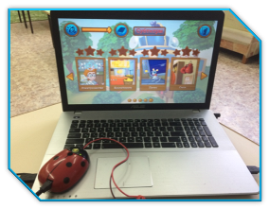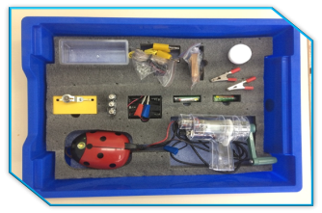
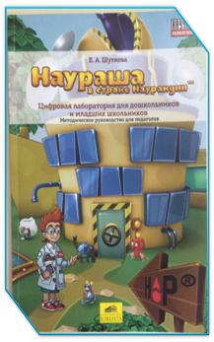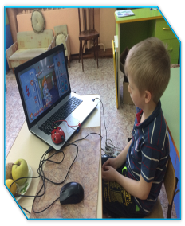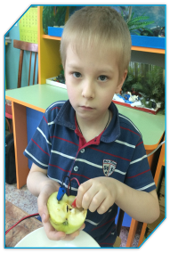
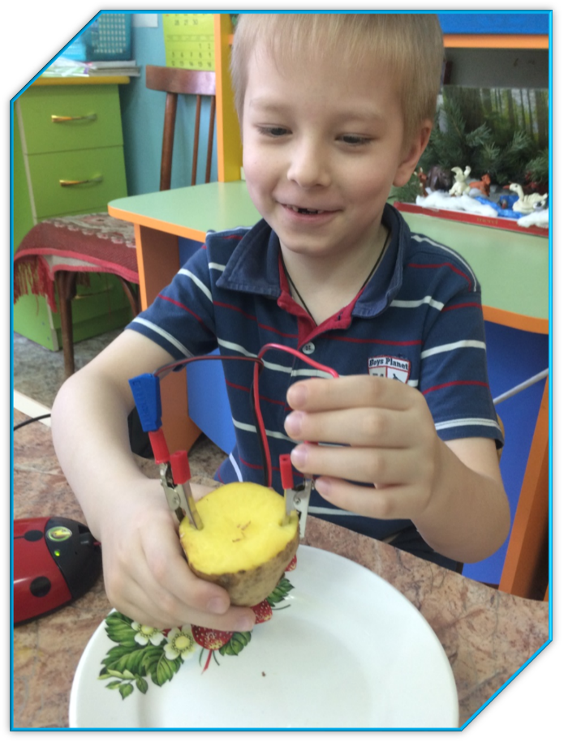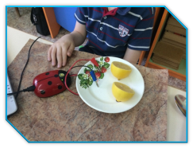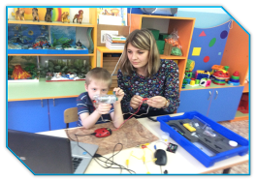
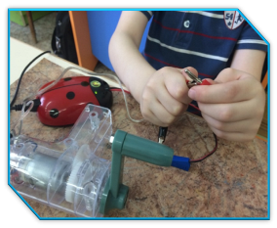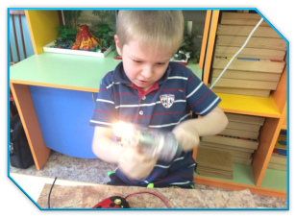
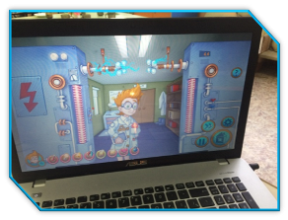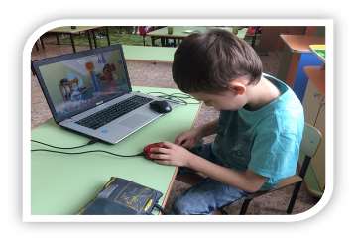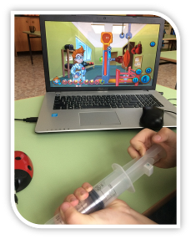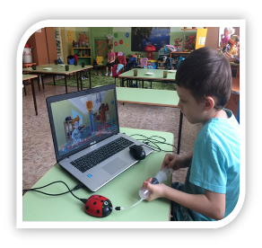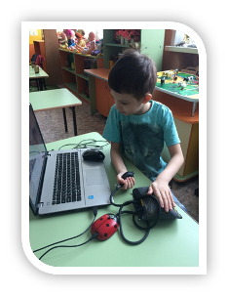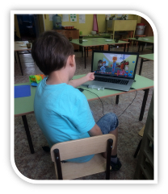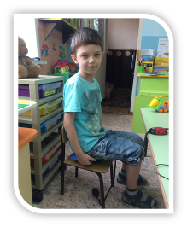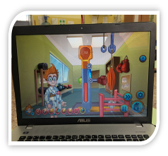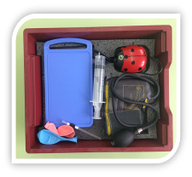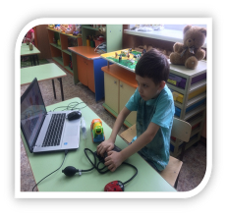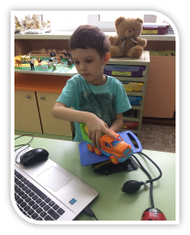
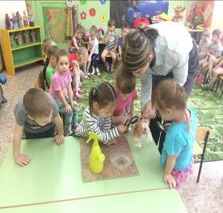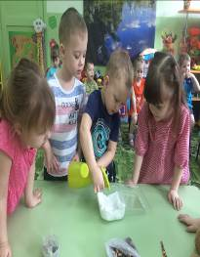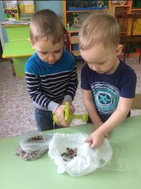
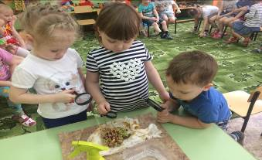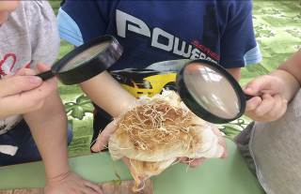
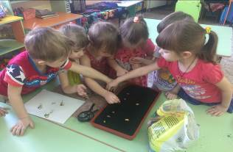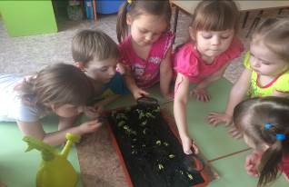
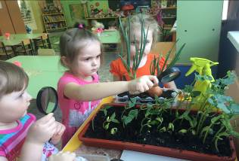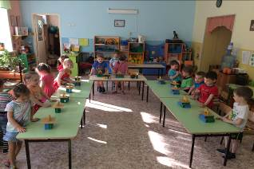
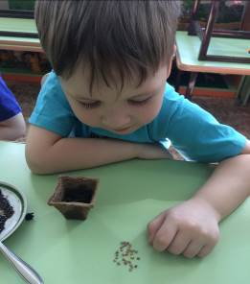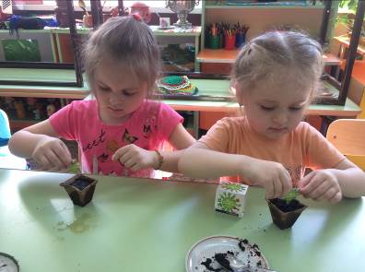
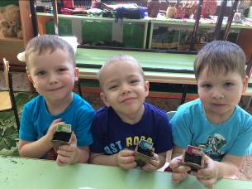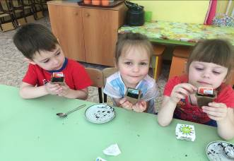
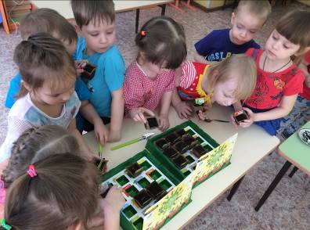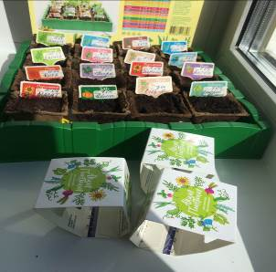
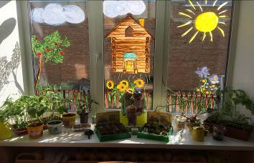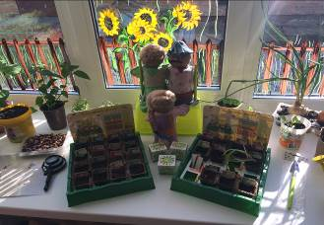
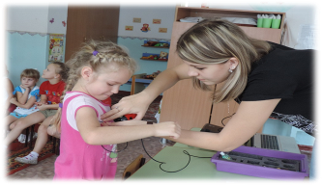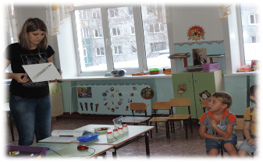
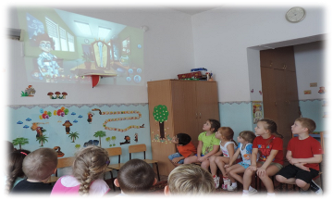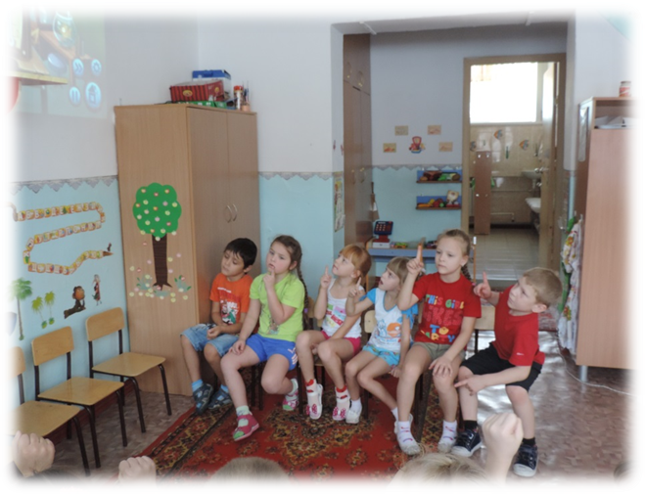

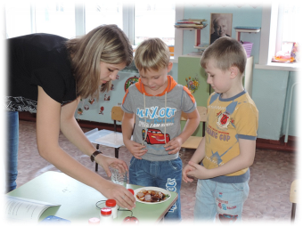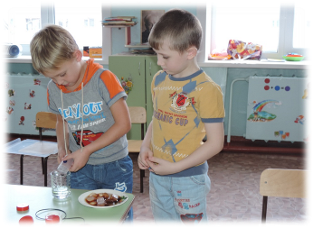

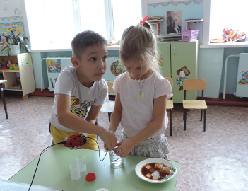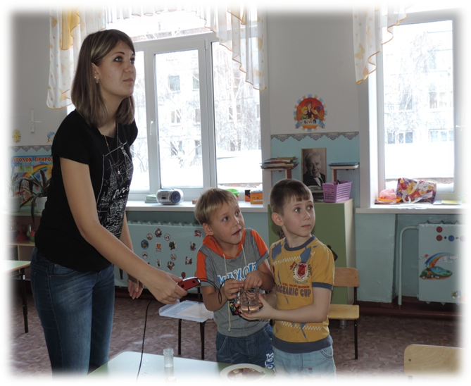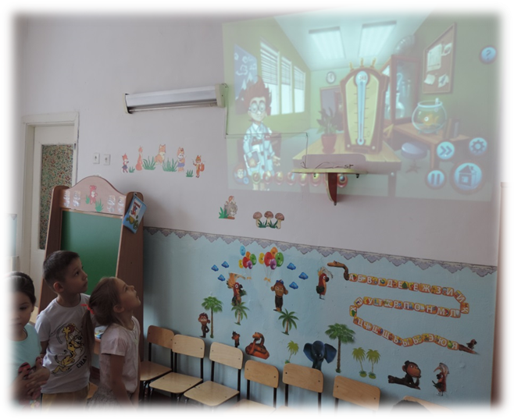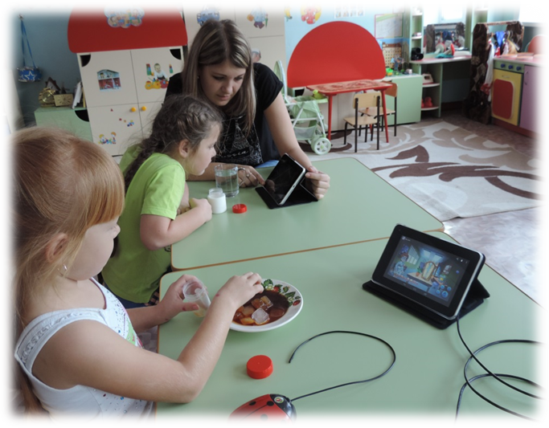
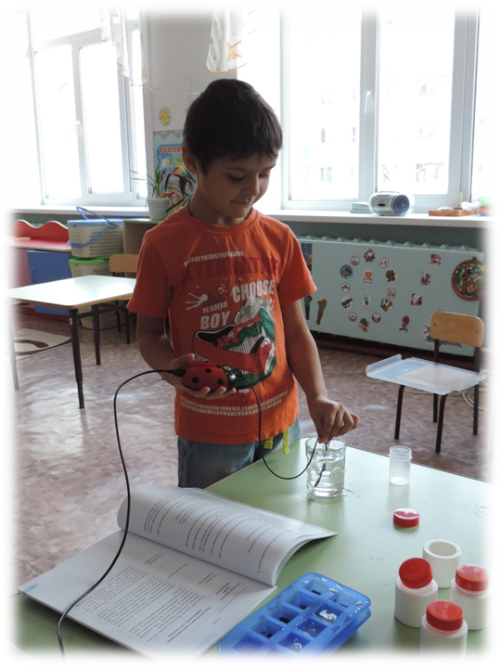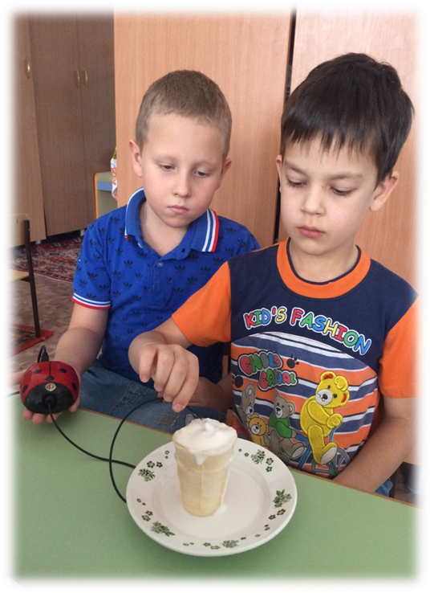
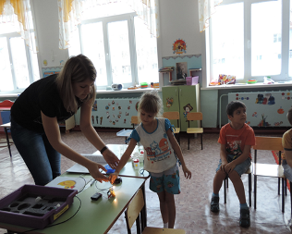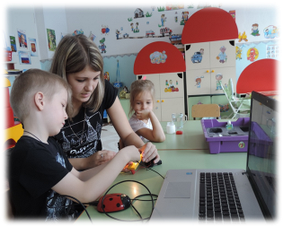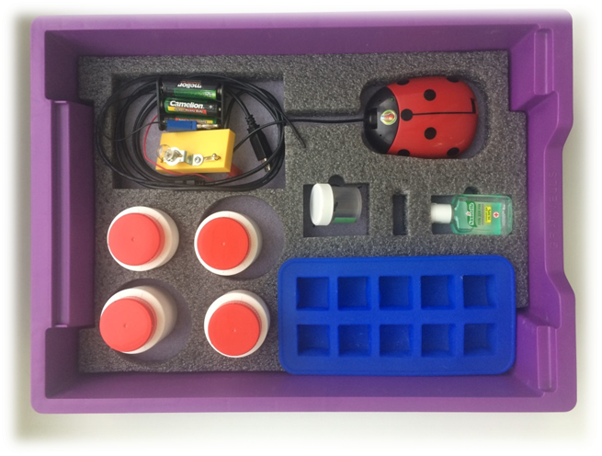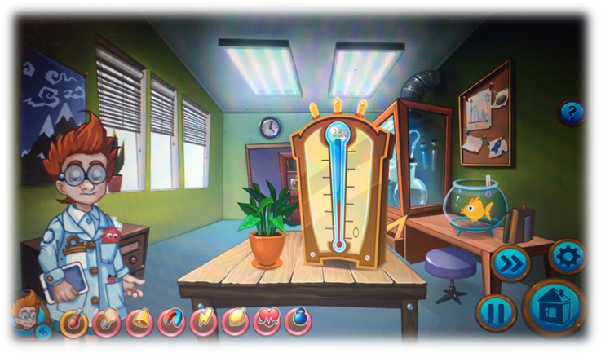

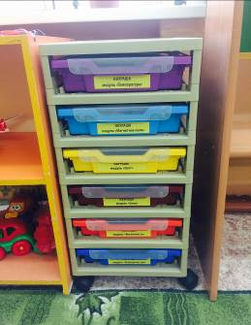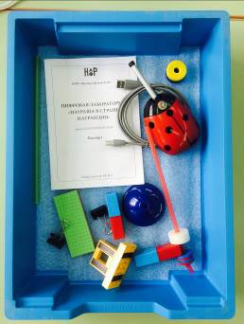

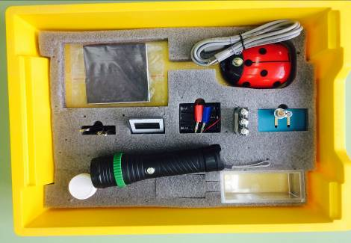

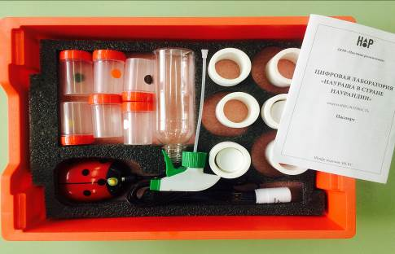

(Приложение 2)
Показатели результативности проведенной работы на основании диагностики по экспериментальной деятельности
детей младшего дошкольного возраста

Приложение 3)
- Вода прозрачная.
Перед детьми стоят два стаканчика: один с водой, другой с молоком. В оба стаканчика положить палочки или ложечки. В каком из стаканчиков они видны, а в каком нет? Почему? (Перед нами молоко и вода, в стаканчике с водой мы видим палочку, а в стаканчике с молоком – нет). Вывод: вода прозрачная, а молоко нет. Предложить детям подумать, что было бы, если бы речная вода была непрозрачной? Например, в сказках говорится о молочных реках с кисельными берегами. Могли бы рыбы, и другие животные жить в таких молочных реках?
2.У воды нет вкуса.
Предложить детям попробовать через соломинку воду. Есть ли у неё вкус? Дать им для сравнения попробовать молоко или сок. Если они не убедились, пусть ещё раз попробуют воду. (Дети часто слышат от взрослых, что вода очень вкусная. У них формируется неверное представление. Объяснить, что когда человек очень хочет пить, то с удовольствием пьёт воду, и, чтобы выразить своё удовольствие, говорит: «Какая вкусная вода», хотя на самом деле её вкуса не чувствует.)
3.У воды нет запаха.
Предложить детям понюхать воду и сказать, чем она пахнет или совсем не пахнет. Пусть нюхают ещё и ещё, пока не убедятся, что запаха нет. Можно для сравнения предложить понюхать воду в которую добавили ароматические вещества (духи,соль для ванн).
Однако можно подчеркнуть, что вода из водопроводного крана может иметь запах, так как её очищают специальными веществами, чтобы она была безопасной для нашего здоровья.
4.Лёд–твёрдая вода
Взять кубики льда. Поместить их в отдельные стаканчики, чтобы каждый ребёнок наблюдал за своим кусочком льда. Дети должны следить за состоянием кубиков льда в тёплом помещении. Обратить их внимание на то, как постепенно уменьшается кубик льда. Что с ним происходит?
Взять один большой кубик льда и несколько маленьких. Понаблюдать, какой из них растает быстрее: большой или маленький. Важно, чтобы дети обратили внимание на то, что отличающиеся по величине куски льда растают в разные промежутки времени. Таким же образом проследить за таянием снега. Вывод: лёд, снег – это тоже вода.
5. Пар – это тоже вода.
Взять термос с кипятком. Открыть его, чтобы дети увидели пар. Поместить над паром стекло или зеркальце. На нём выступят капельки воды, показать их детям.
6.Вода жидкая, может течь.
Дать детям два стаканчика – один с водой, другой – пустой. Предложить аккуратно перелить воду из одного в другой. Льётся вода? Почему? (Потому, что она жидкая.) Если бы вода не была жидкой, она не смогла бы течь в реках и ручейках, не текла бы из крана.
Для того, чтобы дети лучше поняли, что такое «жидкая», предложить им вспомнить, что кисель бывает жидким и густым. Если кисель течёт, мы можем его перелить из стакана в стакан, и мы говорим, что он… жидкий. Если же мы не можем его перелить из стакана в стакан, потому что он не течёт, а выливается кусками, то мы говорим, что кисель… густой.
Поскольку вода жидкая, может течь, её называют жидкостью.
- В воде некоторые вещества растворяются, а некоторые – не растворяются.
У каждого ребёнка по два стаканчика с водой. В один из них положить обычный песок и попробовать размешать его ложкой. Что получается? Растворился песок или нет? Взять другой стаканчик и насыпать в него ложечку сахарного песка, размешать его. Что теперь произошло? В каком из стаканчиков песок растворился?
На дне аквариума лежит песок. Растворится он или нет? Что было бы. если бы на дно аквариума положили не обычный песок, а сахарный песок? А если бы на дне реки был сахарный песок? (Он растворился бы в воде, и тогда на дно реки нельзя было бы встать).
Предложить детям размешать акварельную краску в стаканчике с водой. Почему вода стала цветной? (Краска в ней растворилась).
8.Лёд легче воды.
Спросить детей: что будет с кубиком льда, если его поместить в стаканчик с водой? Он утонет, будет плавать, сразу растворится? Выслушать ответы детей, а затем провести опыт: опустить кубик льда в стаканчик с водой. Лёд плавает в воде. Он легче воды, поэтому и не тонет. Оставить лёд в стаканчиках и посмотреть, что с ним произойдёт.
9.Вода бывает теплой, холодной, горячей.
Дать ь детям стаканчики с водой разной температуры. Дети пальчиком или с помощью термометра определяют, в каком стаканчике вода холодная, а в каком горячая. Спросите ребёнка, как получить тёплую воду? Проделайте это вместе с ним.
Можно продолжить предыдущий опыт(№8), сравнив температуру воды до того, как в неё положили лёд, и после того, как он растаял. Почему вода стала холоднее?
Подчеркнуть, что в реках, озёрах, морях тоже бывает вода с разной температурой: и тёплая, и холодная. Некоторые рыбы, звери, растения, улитки могут жить только в тёплой воде, другие – только в холодной. Если бы дети были рыбами, какую воду они бы выбрали – тёплую или холодную? Как они думают, где больше разных растений и животных – в тёплых морях или в холодных? Сказать, что в холодных морях, реках живёт меньше разных животных. Но в природе есть такие необычные места, где очень горячая вода выходит из-под земли на поверхность. Это гейзеры. От них, как и от термоса с горячей водой, тоже идёт пар. Может ли кто-нибудь жить в таком горячем «доме»? Жильцов там очень мало, но они есть, например, особенные водоросли.
Важно, чтобы дети поняли, что в водоёмах вола бывает разной температуры, а значит, в них живут разные растения и животные.
10.Вода не имеет формы.
Предложить детям рассмотреть кубик льда (вспомнить, что лёд – это твёрдая вода). Какой формы этот кусочек льда? Изменит ли он свою форму, если опустить его в стакан, в миску, положить на стол или на ладошку? А жидкая вода?
Предложить детям налить воду в кувшин, тарелку, стакан (любые сосуды), на поверхность стола. Что происходит? Вода принимает форму того предмета, в котором находится, а на ровном месте расползается лужицей. Значит, жидкая вода не имеет формы.
(Приложение 3)

Консультация для родителей
«Организация детского экспериментирования в домашних условиях»
Детское экспериментирование – это один из ведущих видов деятельности дошкольника. Очевидно, что нет более пытливого исследователя, чем ребёнок. Маленький человек охвачен жаждой познания и освоения огромного нового мира. Но среди родителей часто распространена ошибка – ограничения на пути детского познания. Вы отвечаете на все вопросы юного почемучки? С готовностью показываете предметы, притягивающие любопытный взор и рассказываете о них? Регулярно бываете с ребёнком в кукольном театре, музее, цирке? Это не праздные вопросы, от которых легко отшутиться: «много будет знать, скоро состариться». К сожалению, « мамины промахи» дадут о себе знать очень скоро – в первых же классах школы, когда ваш ребёнок окажется пассивным существом, равнодушно относящимся к любым нововведениям. Исследовательская деятельность детей может стать одними из условий развития детской любознательности, а в конечном итоге познавательных интересов ребёнка. В детском саду уделяется много внимания детскому экспериментированию. Организуется исследовательская деятельность детей, создаются специальные проблемные ситуации, проводятся занятия. В группах созданы условия для развития детской познавательной деятельности6 во всех центрах активности и уголках имеются материалы для экспериментирования: бумага разных видов, ткань, специальные приборы (весы, часы и др.), неструктурированные материалы( песок, вода), карты, схемы и т.п.
Несложные опыты и эксперименты можно организовать и дома. Для этого не требуется больших усилий, только желание, немного фантазии и конечно, некоторые научные знания.
Любое место в квартире может стать местом для эксперимента. Например, ванная комната, Во время мытья ребёнок может узнать много интересного о свойствах воды, мыла, о растворимости веществ.
Например:
Что быстрее растворится:
- морская соль
- пена для ванны
- хвойный экстракт
- кусочки мыла и т.п.
Кухня – это место, где ребёнок мешает родителям, особенно маме, когда она готовит еду. Если у вас двое или трое детей, можно устроить соревнования между юными физиками. Поставьте на стол несколько одинаковых ёмкостей, низкую миску с водой и поролоновые губки разного размера и цвета. В миску налейте воды примерно на 1,5 см. Пусть дети положат губки в воду и угадают, какая из них наберёт в себя больше воды. Отожмите воду в приготовленные баночки. У кого больше? Почему? Можно ли набрать в губку столь воды, сколь хочешь? А если предоставить губке полную свободу? Пусть дети сами ответят на эти вопросы. Важно только, чтобы вопросы ребёнка не оставались без ответа. Если вы не знаете точного ( научного) ответа, необходимо обратится к справочной литературе.
Эксперимент можно провести во время любой деятельности.
Например, ребёнок рисует, У него кончилась зелёная краска. Предложите ему попробовать сделать эту краску самому. Посмотрите, как он будет действовать, что будет делать. Не вмешивайтесь и не подсказывайте. Догадается ли он, что надо смешать синюю и желтую краску? Если у него ничего не получиться, подскажите, что надо смешать две краски. Путём проб и ошибок ребёнок найдёт верное решение.
Домашняя лаборатория
Экспериментирование – это, наряду с игрой – ведущая деятельность дошкольника. Цель экспериментирования – вести детей вверх ступень за ступенью в познании окружающего мира. Ребёнок научиться определять наилучший способ решения встающих перед ним задач и находить ответы на возникающие вопросы. Для этого необходимо соблюдать некоторые правила:
1.Установите цель эксперимента( для чего мы проводим опыт)
2.Подберите материалы (список всего необходимого для проведения опыта)
3.Обсудите процесс (поэтапные инструкции по проведению эксперимента)
4.Подведите итоги (точное описание ожидаемого результата)
5.Объясните почему? Доступными для ребёнка словами.
Помните!
При проведении эксперимента главное – безопасность вас и вашего ребёнка.
Несколько несложных опытов для детей среднего дошкольного возраста
Спрятанная картина
Цель: узнать, как маскируются животные.
Материалы: светло-желтый мелок, белая бумага, красная прозрачная папка из пластика.
Процесс: Желтым мелком нарисовать птичку на белой бумаге
Накрыть картинку красным прозрачным пластиком.
Итоги: Желтая птичка исчезла
Почему? Красный цвет - не чистый, он содержит в себе жёлтые, который сливается с цветом картинки. Животные часто имеют окраску, сливающуюся с цветом окружающего пейзажа, что помогает им спрятаться от хищников.
Мыльные пузыри
Цель: Сделать раствор для мыльных пузырей.
Материалы: жидкость для мытья посуды, чашка, соломинка.
Процесс:
Наполовину наполните чашку жидким мылом.
Доверху налейте чашку водой и размешайте.
Окуните соломинку в мыльный раствор.
Осторожно подуйте в соломинку
Итоги: У вас должны получиться мыльные пузыри.
Почему? Молекулы мыла и воды соединяются, образуя структуру, напоминающую гармошку. Это позволяет мыльному раствору растягиваться в тонкий слой.
(Приложение 4)
Конспекты ООД средняя группа.
Сентябрь.
№1 «Почему песок хорошо сыплется?»
Цель: выделить свойство песка и глины: сыпучесть, рыхлость.
Задачи:
- расширить знание детей о свойствах песка и глины;
- развить любознательность и активность детей.
Оборудование и материалы: емкости с песком и глиной; емкости для пересыпания; лупа, ширма, сито.
Ход эксперимента.
Взрослый предлагает детям наполнить стаканчики песком, глиной, рассмотреть и угадать их по звуку пересыпаемых веществ. Выясняют, что лучше всего сыпалось (песок), и проверяют, пересыпая вещества из стакана в стакан. Затем высыпают песок в большую емкость горкой и смотрят, что происходит (песок остается в виде горки с ровными краями). Таким же образом высыпают глину и определяют, одинаковые ли получились горки (горка из глины неровная). Выясняют, почему горки разные (частички песка все одинаковые, глины – все разной формы, размера). Дети с помощью лупы рассматривают, из чего состоит песок, как выглядят песчинки; как выглядят частички глины; сравнивают их (песчинки маленькие, полупрозрачные, круглые, не прилипают друг к другу; частички глины мелкие, очень тесно прижаты друг к другу). Дети просеивают песок и глину через сито и выясняют, одинаково ли хорошо проходят через него частички песка и глины и почему. Рассматривают песочные часы и уточняют, можно ли сделать глиняные часы (нет, частички глины плохо сыпятся, прилипают друг к другу).
№ 2 «Посадим дерево»
Цель: определить свойства песка и глины: сыпучесть, рыхлость.
Задачи:
- закрепить представление детей о свойствах песка и глины;
- развить любознательность, наблюдательность, активизировать речь детей, развить конструктивные умения.
Оборудование и материалы: емкости с песком, глиной, палочки.
Ход эксперимента.
Взрослый вместе с детьми пробует посадить дерево сначала в емкость с песком, потом – в емкость с сухой глиной. Выясняют, куда легче втыкается палочка (в песок) и почему (он рыхлый, неплотный). Уточняют, где лучше держится палочка и почему (держится лучше в глине, она плотнее).
№3 «Ветер»
Цель: выявить изменения песка и глины при взаимодействии с ветром и водой.
Задачи:
- закрепить представление детей о свойствах песка и глины;
- развить любознательность, самостоятельность.
Оборудование и материалы: прозрачные емкости с песком и глиной, емкости закрыты крышкой со вставленной полиэтиленовой бутылкой.
Ход эксперимента.
Взрослый предлагает детям выявить, почему при сильном ветре неудобно играть с песком. Дети рассматривают заготовленную «песочницу» (банку с насыпанным тонким слоем песка или глины). Вместе со взрослым создают ураган – резко, с силой сжимают банку и выясняют, что происходит и почему (так как песчинки маленькие, легкие, не прилипают друг к другу, они не могут удержаться ни друг за друга, ни за землю при сильном струе воздуха). Детям предлагают воспользоваться результатами предыдущего опыта («Почему песок хорошо сыплется?»). они определяют, как сделать, чтобы с песком можно было играть при сильном ветре (хорошо смочить песок). Им предлагают повторить опыт и сделать вывод.
№4 «Где вода?»
Цель: определить, что песок и глина по-разному впитывают воду.
Задачи:
- закрепить представление детей о свойствах песка и глины;
- воспитывать умение замечать различие;
- продолжать развивать речь детей: умение анализировать.
Оборудование и материалы: прозрачные емкости с сухим песком, с сухой глиной, мерные стаканчики с водой.
Ход эксперимента.
Взрослый предлагает детям выяснить свойства песка и глины, пробуя их на ощупь (сыпучие, сухие). Дети наливают стаканчики одновременно одинаковым количеством воды (воды наливают ровно столько, что бы полностью ушла в песок). Выясняют, что произошло в емкостях с песком и глиной (вся вода ушла в песок, но стоит на поверхности глины); почему (у глины частички ближе друг к другу, не пропускают воду); где больше луж после дождя (на асфальте, на глинистой почве, так как они не пропускают воду внутрь; на земле, в песочнице луж нет); почему дорожки в огороде посыпают песком? (для впитывания воды).
Октябрь
№1 «Таинственный картинки»
Цель: расширить представление детей о цвете
Задачи:
- показать детям, что окружающие предметы меняют цвет, если посмотреть на них через цветные секла;
- формировать у детей самостоятельно находить ответ, на поставленные вопросы.
Оборудование и материалы: цветные стекла, рабочие листы , цветные карандаши.
Ход эксперимента.
Взрослый предлагает детям посмотреть вокруг себя и назвать , какого цвета предметы они видят. Все вместе подсчитывают, сколько цветов назвали дети. Верите ли вы, что черепаха все видит только зеленым? Это действительно так. А хотели бы вы посмотреть на все вокруг глазами черепахи? Как это можно сделать? Взрослый раздает детям зеленые стекла. Что видите? Каким вы еще хотели бы увить мир? Дети рассматривают предметы. Как получить цвета, если у нас нет нужных стеклышек? Дети получают новые оттенки путем наложения стекол - одно на другое.
№2 «Волшебный материал»
Цель: выявить, какие свойства приобретают песок и глина при смачивании.
Задачи:
- закрепить представление о песке и глине;
- формировать умение самостоятельно делать вывод;
- воспитывать интерес к происходящему.
Оборудование и материалы: емкость с водой, глиной, дощечки, палочки, изделия из керамики.
Ход эксперимента.
Взрослый предлагает детям слепить шарики, колбаски, фигурки из песка и глины; дать им высохнуть после чего проверить прочность построек. Дети делают вывод о вязкости влажной глины и сохранении формы после высыхания. выясняют, что сухой песок форму не сохраняет. Рассуждают, можно ли сделать посуду из песка и глины. Дети проверяют свойства песка и глины, вылепить из них посуду и высушив ее. Угадывают, из чего сделана посуда, для чего сделана посуда, для чего наливают в нее воду и проверяют материал по результатам («песчаная посуда» воду не держит, ломается; глиняная какое то время сохраняет форму).
№ 3 «Текучесть воды.»
Цель: Показать, что вода не имеет формы, разливается, течет.
Задачи:
- развить любознательность, самостоятельность, создать радостное настроение;
- дать представление о том что вода может принимать любую форму;
- формировать умение самостоятельно делать вывод.
Оборудование и материалы: вода, 2 стакана, кубик, линейка, деревянная ложка, ложка, чашка, блюдце, пузырек.
Ход эксперимента
Взрослый берет 2 стакана, наполненные водой, а также 2-3 предмета, выполненные из твердого материала (кубик, линейка, деревянная ложка и др.) определить форму этих предметов. Задать вопрос: «Есть ли форма у воды?». Предложить детям найти ответ самостоятельно, переливая воду из одних сосудов в другие (чашка, блюдце, пузырек и т.д.). Вспомнить, где и как разливаются лужи.
Вывод: Вода не имеет формы, принимает форму того сосуда, в который налита, то есть может легко менять форму.
№ 4 «Что растворяется в воде?»
Цель: Выявить свойства воды.
Задачи:
-сформировать представление детей о том что некоторые вещества в воде растворяются, вода прозрачная, но может менять свою окраску, когда в ней растворяется окрашенные вещества.
- показать детям растворимость и нерастворимость в воде различных веществ.
Оборудование и материалы: мука, сахарный песок, речной песок, пищевой краситель, стиральный порошок, стаканы с чистой водой, ложки или палочки, подносы, картинки с изображением представленных веществ.
Ход эксперимента.
Перед детьми на подносах стаканы с водой, палочки, ложки и вещества в различных емкостях. Дети рассматривают воду, вспоминают ее свойства. Как вы думаете, что произойдёт, если в воду добавить сахарный песок? Дед Знай добавляет сахар, перемешивает, и все вместе наблюдают, что изменилось. Что произойдёт, если мы добавим в воду речной песок? Добавляет к воде речной песок, перемешивает. Изменилась ли вода? Стала ли она мутной или осталась прозрачной? Растворился ли речной песок?
Что произойдет с водой, если мы добавим в нее пищевую краску? Добавляет краску, перемешивает. Что случилось? (Вода изменила цвет.) растворилась ли краска? (Краска растворилась и изменила цвет воды, вода стала непрозрачной.)
Растворится ли в воде мука? Дети добавляют в воду муку, размешивают. какой стала вода? Мутной или прозрачной? Растворилась ли мука в воде?
Растворится ли в воде стиральный порошок? Добавляется стиральный порошок, перемешивается . растворится ли порошок в воде? Что вы заметили необычного? Окуните в смесь пальцы и проверьте, осталась ли она на ощупь такой же, как чистая вода? (Вода стала мутной.) Какие вещества не растворились в воде?
Ноябрь
№ 1 «Как пар превращается в льдинки?»
Цель: Познакомить детей с тремя агрегатными состояниями воды (жидким, газообразным, твёрдым).
Задачи:
- выявить свойства воды: при кипении вода превращается в пар; пар оседает капельками на оргстекло; на морозе капельки пара замерзают и превращаются в лёд. - развивать познавательные интересы.
Оборудование и материалы: Электрический чайник, оргстекло, вода.
Ход эксперимента:
Эксперимент проводится взрослым в соблюдении мер предосторожности, дети находятся на безопасном расстоянии от кипящей воды. Спросите у детей, какие состояния воды они знают (ответы детей). А может ли вода менять состояние? Что для этого нужно?(если воду нагреть то получится пар, если воду заморозить то получится лёд) Уточнить у детей может ли пар превратиться в лёд, что для этого нужно (высказывание детей) Поручить детям налить воду в электрический чайник и отойти на безопасное расстояние. Нагреть воду до кипения и обратить внимание детей на газообразное состояние воды. Что они видят? (Пар). Накрыть чайник оргстеклом. Что с ним произошло? Оно запотело, на него осел пар. Спросить, что произойдёт с осевшим паром, если его вынести на мороз. Через некоторое время занести в помещение и рассмотреть, что произошло с капельками пара(Они замёрзли и превратились в маленькие льдинки).
Вывод: При кипении вода превращается в пар, становится газообразной. Пар оседает капельками на оргстекло. На морозе капельки пара замерзают и превращаются в льдинки.
№ 2 «Ходячая вода»
Цель: познакомить детей с передвижением воды.
Задачи:
-показать детям что вода имеет свойство передвижения;
- развить любознательность.
Оборудование и материалы: вода, 2 прозрачных пластиковых стакана, бумажное полотенце, порезанное на полоски, миска
Ход эксперимента.
Взрослый наполняет один из стаканчиков водой. Ставит наполненный стакан водой на перевернутую миску (или на что-нибудь, чтобы стакан был на возвышении). Затем помещается один конец бумажной полоски в стакан с водой, проверяем чтобы он касался дна стакана. Другой конец бумажной полоски опускаем во второй стакан. Что происходит?
№ 3 «Впитывая водяные капли»
Цель: узнать, какие материалы впитывают воду.
Задачи:
--показать детям что вода имеет свойство впитывания;
- развить любознательность.
Оборудование и материалы: бумажные полотенце, страница из глянцевого журнала, алюминиевая фольга, картон, дерево, пластмасса, вода, лека или сито.
Ход эксперимента.
Взрослый выкладывает перед детьми все предметы в ряд, на столе. Из лейки или сита аккуратно поливам «дождем» на различные предметы. Какие из них впитали воду? (картон, страница из глянцевого журнала). В какие из них вода не впиталась? (дерево, пластмасса, фольга). Почему не все они впитали воду?
№4 «Изготовление цветных льдинок»
Цель: познакомить с двумя агрегатными состояниями воды – жидким и твердым. Задачи:
- выявить свойства и качества воды: превращаться в лед (замерзать на холоде, принимать форму емкости, в которой находится, теплая вода замерзает медленнее, чем холодная);
- воспитывать умение вести диалог.
Оборудование и материалы: емкость с окрашенной водой, разнообразные формочки, веревочки.
Ход эксперимента.
Дети рассматривают цветную льдинку, обсуждают свойства льда (холодный, гладкий, скользкий и др.) и выясняют, как была сделана льдинка; как получилась такая форма (вода приняла форму емкости); как держится веревочка (она примерзла к льдинке). Дети рассматривают обычную воду и окрашенную, вспоминают как получили последнюю. Дети изготавливают льдинки: заливают льдинки горячей и холодной водой, запоминают свою форму, ставят на два подноса и вынося на улицу. Наблюдают, какая вода (холодная или горячая) быстрее застыла, украшают участок льдинками.
Декабрь
№1 «Какие предметы могут плавать»
Цель: расширить знание детей о свойствах воды.
Задача:
- формирование у детей представление о плывучести предметов, о том, что плавучесть зависит не от размера предмета, а от его тяжести.
- воспитывать умение вести диалог.

Оборудование и материалы: большой таз с водой, пластмассовые, деревянные, резиновые шарики, шишки, дощечки, большие и маленькие дощечки, гайки, шурупы, сачки по количеству детей, подносы.
Ход эксперимента.
Перед детьми разложены все предметы. Воспитатель просит детей помочь уму узнать: все ли эти предметы могут плавать? Попробуйте отгадать, какие из них не утонут. Давайте проверим. Дети самостоятельно опускают предметы в воду и наблюдают. Что плавает? Все ли предметы одинаково держаться на воде? одинакового ли они размера? Почему они плавают? Взрослый помогает детям сравнить плавучесть шариков, изготовленных из разных материалов, маленьких и больших камешков.
Почему одни предметы плавают, а другие тонут? Вода давит на предмет, толкая его с низу в верх (пытается удержать). Если предмет легкий, вода держит его на поверхности, и предмет не тонет. Если предмет тяжелый, он давит на воду, и она его удержать не может – предмет тонет.
№ 2 «Делаем мыльные пузыри»
Цель: выяснить способность жидкого мыла.
Задачи:
- познакомить детей со способом изготовления мыльных пузырей, со свойством жидкого мыла: может растягиваться, образует плёночку.
Оборудование и материалы: жидкое мыло, кусочки мыла, петля с ручкой из проволоки, стаканчики, вода, ложки, подносы.
Ход эксперимента.
Воспитатель приносит картину «Девочка играет с мыльными пузырями». Дети рассматривают картину. Что делает девочка? Как получаются мыльные пузыри? Можем ли мы их изготовить? Что для этого нужно? Дети пробуют изготовить мыльные пузыри из куска мыла и воды путем смешивания. Наблюдают, что происходит: опускают петлю в жидкость, вынимают ее, дуют в петлю.
Берут другой стакан, смешивают жидкое мыло с водой (1 ложка воды и 3 ложки жидкого мыла). Отпускают петлю в смесь. Что видим, когда вынимаем петлю? Потихоньку дуем в петлю. Что происходит? Как получились мыльный пузырь? Почему мыльный пузырь получился только из жидкого мыла? Жидкое мыло может растягиваться в очень тонкую пленку. Она остается в петле. Мы выдуваем воздух, пленка его обволакивает, и получается пузырь.
№ 3 «Подушка из пены»
Цель: Выявить, могут ли предметы утонуть в мыльной пене.
Задачи:
- развить у детей представление о плавучести предметов в мыльной пене (плавучесть зависит не от размеров предмета, а от его тяжести);
- воспитывать умение вести диалог.
Оборудование и материалы: на подносе миска с водой, венчики, баночка с жидким мылом, пипетки, губка, ведро, деревянные палочки, различные предметы для проверки на плавучесть.
Ход эксперимента.
Воспитатель рассказывает, что она научилась делать не только мыльные пузыри, но еще и мыльную пену. А сегодня она хочет узнать, все ли предметы тонут в мыльной пене? Как приготовить мыльную пену?
Дети пипеткой набирают жидкое мыло и выпускают его в миску с водой. Затем пробуют взбивать смесь палочками, венчиком. Чем удобнее взбивать пену? Какая получилась пена? Пробуют опускать в пену различные предметы. Что плавает? Что тонет? Все ли предметы одинаково держатся на воде?
Все ли предметы, которые плавают, одинаковые по размеру? От чего зависит плывучесть предметов.
№ 4 «Взаимодействие воды и снега»
Цель: познакомить с двумя агрегатными состояниями воды (жидким и твёрдым). Задачи:
- выявить свойства воды: чем выше её температура, тем в ней быстрее, чем на воздухе, тает снег. Если в воду положить лед, снег или вынести её на улицу, то она станет холоднее.
- сравнить свойства снега и воды: прозрачность, текучесть – хрупкость, твердость;
- проверить способность снега под действием тепла превращаться в жидкое состояние.
Оборудование и материалы: мерные емкости с водой разной температуры (теплая, холодная, уровень воды отмечен меткой), снег, тарелочка, мерные ложечки (или совочки).
Ход эксперимента.
Взрослый утверждает, что сможет удержать в руках и не пролить воду (жестом показывает, как много), затем демонстрирует это с комком снега. Дети рассматривают воду и снег; выявляют их свойства; определяют, потрогав стенки, какая емкость с водой теплее. Взрослый просит детей объяснить, как они узнали, что происходит со снегом в теплой комнате; что произойдет (с водой, снегом), если снег опустить в воду; где снег быстрее растает: в стакане с теплой водой или с холодной водой. Дети выполняют это задание – в тарелку, в стакан с водой разной температуры кладут снег и следят, где быстрее снег растает, как увеличивается количество воды, как вода теряет свою прозрачность, когда в ней растаял снег.
Январь
№1 «Когда это бывает»
Цель: понять, что источники света могут принадлежать к природному и рукотворному миру.
Задачи:
- показать значение света, объяснить, что источники света могут быть природными.
Оборудование и материалы: иллюстрации пейзажа, событий в разные части суток.
Ход эксперимента.
Дети заранее вместе с родителями наблюдают на улице за освещенностью в разные части суток (утро, день, вечер, ночь), за луной. Вспоминают свои наблюдения и сравнивают освещенность солнцем и луной. Взрослый предлагает детям изготовить модель (круговую диаграмму) частей суток: подобрать цвет (объясняя свой выбор степенью белизны бумаги и цвета) и закрасить сектора или проклеить цветной бумагой. Дети подбирают иллюстрации (пейзажи и изображения режимных моментов) по каждой части суток.
№2 « Свет вокруг нас»
Цель: определить принадлежность источников света к природному или рукотворному миру, назначение, некоторые особенности строения рукотворных источников света.
Задачи:
- показать значение света, объяснить, что источники света могут быть природные (солнце, луна, костер), искусственные – изготовленные людьми (лампа, фонарик, свеча);
- развить любознательность;
- воспитывать умение общаться со сверстниками через работу в команде.
Оборудование и материалы: картинки с изображением источника света (солнце луна, звезды, месяц, светлячок, костер, лампа, фонарик и тд.), несколько предметов, которые не дают свет.
Ход эксперимента.
Взрослый предлагает детям определять, темно сейчас или светло, и объяснить свой ответ (видим все, что вокруг нас). Выяснить, что свет сейчас (солнце), что может осветить предметы, когда в природе темно (лампа, костер и тд. ). Затем взрослый предлагает выбрать те картинки, где изображены предметы, дающие свет; разделить их на две группы (рукотворный, природный мир). продемонстрировать действие лучины, свечи, настольной лампы, фонарика. Сравнить результаты (что светит ярче). Разложить в такой же последовательности картинки с их изображением. Рассмотреть особенности строения предложенных предметов, обсудить назначение и особенности их использования.
№ 3 «Волшебные лучи»
Цель: понять, что освещенность предмета зависит от силы источника и удаленности от него.
Задачи:
- формирование представление о свете;
- воспитывать умение вести диалог.
Оборудование и материалы: свеча, настольная лампа, два фонарика разной мощности.
Ход эксперимента.
Взрослый вместе с детьми освещает издалека фонариком картину и предлагает детям определить изображение. Обсуждает, почему плохо видно; что сделать чтобы разглядеть изображение лучше (приблизить фонарь или заменить на более сильный). Дети пробуют оба варианта, обсуждают результаты и делают вывод (освещенность зависит от источника: чем он ближе и сильнее, тем больше света, и наоборот).
№ 4 «Волшебный круг»
Цель: продемонстрировать образование цветов: фиолетового, оранжевого, зеленого, двух оттенков синего на светлом фоне.
Задачи:
- формирование представления о цветовом спектре;
- изучить возможности цветов;
Оборудование и материалы: цветовые волчки.
Ход эксперимента.
Взрослый вместе с детьми изготавливает цветовые двухсторонние волчки: круг делится на 16 секторов, проходящих по диаметру (через центр); сектора окрашивают поочередно в цвета, которые при соединении образуют нужный цвет (синий и желтый – зеленый, белый и синий – голубой и т.п.); в центре круга делают два отверстия, через которые протягивают шнур (круг можно также поделить на 2-3 части внутренними кругами, в которых сектора будут окрашены в другие цвета; в этом случае круг будет демонстрировать образование нескольких цветов). Затем взрослый предлагает детям назвать цвета в круге и закрутить круг в одном направлении, держа шнур руками (это могут делать два ребенка). Когда шнур будет максимально закручен, опустить круг. Дети выясняют, что происходит с кругом (он раскручивается в обратную сторону); что происходит с цветовыми дорожками (они изменили свой цвет). Дети называют цвета, а после остановки волшебного круга выясняют, из каких цветов они получились.
Февраль
№ 1 «Теневой театр»
Цель: Развить воображение детей.
Задачи:
- познакомить с образование тени от предметов, установить сходство тени и объекта, создать с помощью теней образы
Оборудование и материалы: оборудование для теневого театра.
Ход эксперимента.
Дети рассматривают оборудование теневого театра и наблюдают как образуется тень. Обсуждают разнообразие теней и их соответствие контору объектов. По примеру взрослого дети делают комбинации из пальцев и рук для получения образной тени (зайчики, собачки и т.п.), обыгрывают образы.
№ 2 «Волшебная кисточка»
Цель: Развить умение комбинировать цвета.
Задачи:
- познакомить с получением промежуточных цветов путем смешения двух (красного и желтого – оранжевый; синего и красного – фиолетовый; синего и желтого – зеленый);
- формирование представление о цвете;
- воспитывать умение вести диалог
Оборудование и материалы: Красная, синяя и желтая краски; палитра; кисточка; пиктограммы с изображением двух цветовых пятен; листы с тремя нарисованными контурами воздушных шаров.
Ход эксперимента.
Взрослый знакомит детей с волшебной кисточкой и предлагает им закрасить на листах с контурами по два шарика, как на образце. Взрослый рассказывает, как краски поспорили о том, кто из них красивее, кому закрашивать оставшийся шарик, и как волшебная кисточка их подружила, предложив краскам раскрасить оставшийся шарик вместе. Затем взрослый предлагает детям смешать на палитре краски (в соответствии с пиктограммой), закрасить новой краской третий шарик и назвать получившийся цвет.
№ 3 «Как согреть руки?»
Цель: Подвести детей к тому что предметы могут согреваться при трении, движении
Задачи:
- выявить условия, при которых предметы могут согреваться (трение, движение; сохранение тепла).
- воспитывать умение вести диалог
Оборудование и материалы: Варежки толстые и тонкие по две на каждого ребенка.
Ход эксперимента.
Взрослый предлагает детям надеть на прогулке разные варежки — толстые и тонкие и выяснить, что чувствуют руки (одной тепло, другой — прохладно). Далее предлагает похлопать в ладоши, потереть рука об руку и выяснить, что почувствовали (в толстых и в тонких варежках рукам стало жарко). Взрослый предлагает детям потереть обратной стороной варежки замерзшую щеку и выяснить, что почувствовали (щеке стало сначала тепло, потом горячо). Взрослый подводит детей к пониманию того, что предметы могут согреваться при трении, движении.
№ 4 «Волшебная рукавичка»
Цель: Расширить представление детей о магните
Задачи:
- выяснить способность магнита притягивать некоторые предметы;
- развитие умение отвечать развернутым предложением;
- побуждать детей к самостоятельной работе.
Оборудование и материалы: магнит, мелкие предметы из разных материалов, рукавичка с вшитым внутрь магнитом.
Ход эксперимента.
Взрослый демонстрирует фокус: металлические предметы не падают из рукавички при разжимании руки. Вместе с детьми выясняет почему. Предлагает детям взять предметы из других материалов (дерево, пластмасса, мех, ткань, бумага) — рукавичка перестает быть волшебной. Определяют почему (в рукавичке есть «что-то», что не дает упасть металлическим предметам). Дети рассматривают рукавичку, находят магнит, пробуют применить его.
Март
№ 1 «Волшебный театр»
Цель: понять, что только предметы из металла взаимодействуют с магнитом.
Задачи:
-расширить представление о магните;
- воспитывать познавательные процессы.
Оборудование и материалы: «театральная сцена» на подставке, персонажи сказки, сделанные из легкого картона (конусные)
Ход эксперимента:
Взрослый вместе с детьми рассказывает сказку, используя фигурки персонажей и спрятанный под сценой магнита. Дети выясняют, как ожили герои. Рассматривает материал, из которого сделаны персонажи, пробует его на взаимодействие с магнитом. Делают вывод о том, какие предметы могут притягиваться (только металлические). Дети убирают металлические пластинки с фигурок и проверяют действие на них магнита (фигурки не притягиваются).
№ 2 «Мы – фокусники»
Цель: выделить предметы, взаимодействующие с магнитом.
Задача:
- выяснить способность магнита притягивать некоторые предметы;
- развитие умение отвечать развернутым предложением;
- побуждать детей к самостоятельной работе.
Оборудование и материалы: рукавичка с магнитом, бумажная салфетка, стакан с водой, иголка, деревянная игрушка с металлической пластиной внутри.
Ход эксперимента:
Взрослый вместе с детьми рассматривает бумагу, делает из нее самолетик, подвязывает его на нить. Незаметно для детей заменяет его на самолет с металлической пластиной, подвешивает его и, поднося «волшебную» рукавичку, управляет им в воздухе. Дети делают вывод: если предмет взаимодействует с магнитом, значит в нем есть металл. Затем дети рассматривают мелкие деревянные шарики. Выясняют, могут ли они сами двигаться (нет). Взрослый подменяет их предметами с металлическими пластинами, подносит «волшебную» рукавичку, заставляет двигаться. Определяют, почему это произошло (внутри должно быть что-то металлическое, иначе рукавичка не будет действовать). Потом взрослый «нечаянно» роняет иголку в стакан с водой и предлагает детям подумать, как достать ее, не замочив руки (поднести рукавичку с магнитом к стакану).
№ 3 «Угадай-ка»
Цель: Расширить представление детей о весе.
Задачи:
- понять, что предметы имеют вес, который зависит от материала и размера.
- установить зависимость веса предмета от его размера.
Оборудование и материалы: предметы из одного материала разных размеров: большие и маленькие машины, матрешки, мячи и т.д., мешочек, непрозрачные коробочки одного размера.
Ход эксперимента:
Дети рассматривают пары предметов, выясняют, чем они похожи и чем отличаются (это мячи, немного отличающиеся друг от друга по размеру). Взрослый предлагает детям поиграть в «Угадайку» — поместить все игрушки в коробочку и, вынимая по одной, определить на ощупь, какая это игрушка — большая или маленькая. Далее предметы помещают в один мешочек. Взрослый предлагает достать тяжелый или легкий предмет и выясняет, как догадались (если большой предмет, то он тяжелый, а если маленький — легкий).
№ 4 «Почему все звучит?»
Цель: Расширить представление о звуке.
Задачи:
- подвести к пониманию причин возникновения звука: колебание предметов;
- сформировать умение работать в парах.
Оборудование и материалы: длинная деревянная линейка, лист бумаги, металлофон, пустой аквариум, стеклянная палочка, струна, натянутая на гриф (гитара, балалайка), детская металлическая посуда, стеклянный стакан.
Ход эксперимента.
Взрослый предлагает выяснить, почему предмет начинает звучать. Ответ на этот вопрос получают из серии опытов:
- рассматривают деревянную линейку и выясняют, есть ли у нее «голос» (если линейку не трогать, она не издает звук). Один конец линейки плотно прижимают к столу, за свободный конец дергают — возникает звук. Выясняют, что происходит в это время с линейкой (она дрожит, колеблется). Останавливают дрожание рукой и уточняют, есть ли звук (он прекращается);
- рассматривают натянутую струну и выясняют, как заставить ее звучать (подергать, сделать так, чтобы струна дрожала) и как заставить замолчать (не дать ей колебаться, зажать рукой или каким-нибудь предметом);
- лист бумаги сворачивают в трубочку, дуют в нее легко, не сжимая, держа ее пальцами. Выясняют, что почувствовали (звук заставил дрожать бумагу, пальцы почувствовали дрожание). Делают вывод о том, что звучит только то, что дрожит (колеблется);
- дети разбиваются на пары. Первый ребенок выбирает предмет, заставляет его звучать, второй — проверяет, касаясь пальцами, есть ли дрожание; объясняет, как сделать, чтобы звук смолк (прижать предмет, взять его в руки — прекратить колебание предмета).
Апрель
№ 1 «Откуда берется голос?»
Цель: Расширить знание о звуке.
Задачи:
- подвести к пониманию причин возникновения звуков речи, дать понятие об охране органов речи.
Оборудование и материалы: линейка с натянутой тонкой нитью, схема строения органов речи.
Ход эксперимента:
Взрослый предлагает детям «пошептаться» — сказать друг другу «по секрету» разные слова шепотом. Повторить эти слова так, чтобы услышали все. Выяснить, что для этого сделали (сказали громким голосом); откуда выходили громкие звуки (из горлышка). Подносят руку к горлышку, произносят разные слова то шепотом, то очень громко, то тише и выясняют, что почувствовали рукой, когда говорили громко (в горлышке что-то дрожит); когда говорили шепотом (дрожания нет). Взрослый рассказывает о голосовых связках, об охране органов речи (голосовые связки сравниваются с натянутыми ниточками: для того, чтобы сказать слово, надо, чтобы «ниточки» тихонько задрожали). Далее проводят опыт с натянутой на линейку тонкой нитью: извлекают из нее тихий звук, подергивая за нить. Выясняют, что надо сделать, чтобы звук был громче (дернуть посильнее — звук усилится). Взрослый объясняет также, что при громком разговоре, крике наши голосовые связки дрожат очень сильно, устают, их можно повредить (если дернуть сильно за нить, она порвется). Дети уточняют, что, разговаривая спокойно, без крика, человек бережет
№ 2 «Где быстрее?»
Цель: Выявить условия изменения агрегатных состояний жидкости (лед —> вода, вода —> лед).
Задачи:
- побуждать к анализу;
- определить где быстрее лед превратится в воду
Оборудование и материалы: варежки, льдинки, свеча, емкости с теплой и горячей водой, металлическая подставка, целлофановые пакетики.
Ход эксперимента:
Взрослый вместе с детьми изготавливает на прогулке фигурные льдинки, вносит их в группу, рассматривает (они твердые, холодные). Выясняет, можно ли их сделать теплыми; где можно их согреть (проверяют все предположения детей: батарея, варежки, ладошки, емкости с горячей водой, свеча и т.д., раскладывая льдинки на десять минут в разные места). Помещают одинаковые по размеру льдинки в целлофановые мешочки. Один — берут в руку, другой — прячут в варежку. Через пять минут выясняют, почему льдинка в руке исчезла (от тепла руки она превратилась в воду). Уточняют, изменилась ли льдинка, лежащая в варежке, и почему (льдинка почти не растаяла, потому что в варежке нет тепла). Определяют, где быстрее льдинка превратится в воду (там, где больше тепла: свеча, батарея, рука и т.д.).
№ 3 «Где быстрее наступит весна?»
Цель: установить зависимость изменений в природе от сезона.
Задачи:
- побуждать к наблюдению;
- побуждать к анализу;
Оборудование и материалы: емкости со снегом, льдом.
Ход эксперимента.
Взрослый вместе с детьми выносит на улицу форму, наполненную водой. Другую форму наполняет на прогулке снегом. По окончании прогулки заносит в помещение обе формы, оставляет в теплом месте и наблюдает в течение 1 – 2 часов за происходящими изменениями. Лед тает дольше. Выясняют, где быстрее наступит весна: на реке или на полянке (на полянке солнце быстрее растопит снег).
№ 4 «Где будут первые проталинки?»
Цель: установить связь сезонных изменений с наступлением тепла, появления солнца.
Задачи:
- выяснить, возле какого дерева раньше появится проталина;
- закрепить представление о свете.
Оборудование и материалы: емкости для каждого ребенка, окрашенные в темные тона.
Ход эксперимента.
Ранней весной взрослый вместе с детьми наполняет снегом одинаковые по размеру, но окрашенные в темные и светлые тона емкости, ставит их на солнце и наблюдает за изменениями. Дети сравнивают результаты (в темных емкостях снег тает быстрее). В яркий солнечный день взрослый предлагает детям потрогать кору березы и рябины и сравнить ощущения (кора рябины горячая, березы прохладная). Выясняют, возле какого дерева раньше появится проталины (вокруг деревьев с темными стволами).

Май
№ 1 «Стекло, его качества и свойства»
Цель: расширить представление о стекле.
Задачи:
- закрепить уметь узнавать предметы, сделанные из стекла;
- определять качество стекла (структура поверхности, толщина, прозрачность) и свойства (хрупкость, плавление, теплопроводность).

Оборудование и материалы: стеклянные стаканчики и трубочки, окрашенная вода, спиртовка, спички, алгоритм описания свойств материала.
Ход эксперимента:
Взрослый вместе с детьми наливает в стеклянный стакан окрашенную воду и спрашивает, почему видно то, что находится в стакане (он прозрачный). Затем взрослый проводит пальцами по поверхности стекла, определяет ее структуру и ставит стакан без воды на солнечное место, чтобы через несколько минут определить изменение температуры стекла. Далее взрослый берет стеклянную трубочку диаметром 5 мм, помещает ее среднюю часть в пламя спиртовки. После сильного накаливания сгибает ее или растягивает — под воздействием высокой температуры стекло плавится. При падении даже с небольшой высоты стеклянные предметы разбиваются (хрупкие). Дети составляют алгоритм описания свойств материала.
№ 2 «Металл, его качества и свойства»
Цель: Расширить представление о металле.
Задачи:
- закрепить умение узнавать предметы из металла, определять его качественные характеристики (структура поверхности, цвет) и свойства (теплопроводность, ковкость, металлический блеск).
Оборудование и материалы: металлические предметы, магниты, емкости с водой, спиртовка, спички, алгоритм описания свойств материала.
Ход эксперимента:
Взрослый показывает детям несколько предметов из металла (скрепки, гайки, шурупы, гирьки) и выясняет, из чего сделаны эти предметы и как дети об этом узнали. Путем ощупывания определяют особенности формы, структуру поверхности; рассматривают разные предметы и выделяют характерный металлический блеск. Опускают гайки в воду (они тонут); кладут на солнечное место — нагреваются (теплопроводность), притягиваются магнитом. Взрослый демонстрирует нагревание металлического предмета до появления красного цвета и рассказывает, что таким образом из металла делают различные детали: нагревают и придают им необходимую форму. Дети составляют алгоритм описания свойств металла.
№ 3 «Резина, его качества и свойства»
Цель: Расширить представление о резине.
Задачи:
- закрепить умение узнавать вещи, изготовленные из резины, определять ее качества (структура поверхности, толщина) и свойства (плотность, упругость, эластичность).
Оборудование и материалы: резиновые предметы: ленты, игрушки, трубки; спиртовка, спички, алгоритм описания свойств материала.
Ход эксперимента:
Дети рассматривают резиновые предметы, определяют цвет, структуру поверхности (на ощупь). Взрослый предлагает растянуть резиновую ленту и убедиться, что она всегда возвращается в исходную позицию, что обусловлено эластичностью материала и его упругостью (эти свойства используют при изготовлении мячей). Взрослый обращает внимание на изменение свойств резины под воздействием света и тепла — появляется хрупкость и липкость (демонстрирует нагревание резины над огоньком спиртовки). Все составляют алгоритм описания свойства резины.
№ 4 «Пластмасса, его качества и свойства»
Цель: расширить представление о пластмассе.
Задачи:
- закрепить умение узнавать вещи из пластмассы, определять ее качества (структура поверхности, толщина, цвет) и свойства (плотность, гибкость, плавление, теплопроводность).
Оборудование и материалы: пластмассовые стаканчики, вода, спиртовка, спички, алгоритм описания свойств материала.
Ход эксперимента:
Взрослый предлагает детям наполненные водой стаканы, чтобы, не заглядывая внутрь, определить, что в них. Выясняют, что этого сделать нельзя, так как пластмасса не прозрачная. Взрослый предлагает на ощупь определить структуру поверхности, толщину. Далее помещают стакан на яркое солнечное место, чтобы через 3—4 минуты определить изменение температуры (нагревание). Сгибают стакан и выясняют, что он под воздействием силы гнется, а если приложить больше усилий — ломается. Взрослый демонстрирует плавление пластмассы, используя спиртовку. Дети составляют алгоритм описания свойств материала.

(Приложение 5)
АНКЕТА
Детское экспериментирование в семье
Уважаемы родители!
Данная анкета предлагает Вам выразить свое отношение к методам развивающего обучения, одним из которых является экспериментирование.
1. ФИО ребенка
2. В чем проявляется исследовательская активность Вашего ребенка? (нужное подчеркнуть)
а) любит узнавать новое из разных источников (просмотр телевизионных передач, чтение детских энциклопедий, рассказы взрослых)
б) пробует создавать что-то новое из обычных предметов, веществ.
3. С какими предметами и материалами любит экспериментировать Ваш ребенок? (с водой, моющими средствами, стеклами, бумагой, тканью)
4. Бывает ли так, что начатое в детском саду экспериментирование ребенок продолжает дома?
Если да, то, как часто? (часто, редко, всегда, никогда), и какие
5. Как вы поддерживаете интерес ребенка к экспериментированию (нужное подчеркнуть):
- проявляю заинтересованность, расспрашиваю;
- оказываю эмоциональную поддержку, одобряю;
- сотрудничаю, т.е. включаюсь в деятельность;
-другие методы (какие именно?).
6. Какие из наиболее ярких открытий для самих себя, по Вашему мнению, сделал Ваш ребенок?
7. Чем радует и удивляет Вас Ваш ребенок (любознательностью, познавательной активностью, чем-то другим)
8. Что вам больше по душе: когда ребенок самостоятельно познает окружающий мир или при тесном взаимодействии с родителями?

(Приложение 6)

Буклет
для родителей
«Экспериментируйте с детьми дома»
Уважаемые родители!
Экспериментируйте с детьми!
Нет более пытливого исследователя, чем ребёнок.
Любое место в квартире может стать местом для эксперимента. Например, ванная комната. Во время мытья ребёнок может узнать много интересного о свойствах воды, мыла, о растворимости веществ.
Например:
- Что быстрее растворится:
-морская соль
-пена для ванны
-хвойный экстракт
- кусочки мыла и т.д.
- Мыльные пузыри- из чего их лучше сделать:
- из мыла
- из шампуня
-из геля для душа
-из пены для ванны
Кухня- это место, где процесс приготовления пищи м.б. одним из моментов развития любознательности ребёнка.
Например,
вы печёте пироги, блины и добавляете в тесто дрожжи и соду, гашеную уксусом. Покажите ребёнку, как появляется пена, предложите послушать, как шипит сода, когда в неё добавлен уксус.
Эта химическая реакция очень интересна ребёнку.
Важно только, чтобы вопросы ребёнка не оставались без ответа. Если Вы не знаете точного(научного) ответа, необходимо обратиться к справочной литературе. (Показ книг)
Устройте соревнования между Вами и ребёнком.
1.Поставьте на стол несколько одинаковых ёмкостей, низкую миску с водой и поролоновые губки разного размера и цвета. В миску налейте воды примерно на 1,5 см.
2.Положите губки в воду и пусть ребёнок угадает, какая из них наберёт в себя больше воды.
3. Отожмите воду в приготовленные баночки.
-У кого больше?
-Почему?
-Можно ли набрать в губку столько воды, сколько хочешь?
-А если предоставить губке полную свободу?
Пусть ребёнок сам ответит на эти вопросы.
Интересные эксперименты можно организовать с растениями.
Весна - время посадок. Старайтесь привлечь детей к высаживанию овощей, цветов. И наблюдайте за ними.
К сожалению, исследования показывают, что современные дети реже задают вопросы типа: «Почему? Зачем? Что будет, если?» Для побуждения дошкольников к таким вопросам необходимо развивать исследовательское поведение. В этом вам помогут игры:
** «Рассуждалки» - цель: развитие мышления, речи-доказательства.
Ход игры- взрослый задаёт ребёнку вопрос. Выслушивает объяснения и доказательства, затем - зачитывает правильный ответ. В данной игре можно использовать энциклопедию. ( Зачем животным хвосты? Какое наземное животное самое большое? И т.д.)
** «Детективы»- цель: развитие зрительной памяти, внимания.
Ход игры: ребёнок отворачивается. Вы меняете что-нибудь в одежде, причёске. Ребёнок-«детектив» поворачивается, рассматривает «подозреваемого», т.е. Вас и находит, что изменилось. Затем меняетесь ролями.
** «Всё, что…» - цель: развивать умение классифицировать предметы и явления.
Задания: - назвать всё, что летает, горит, мнётся и др. (выделение функциональных признаков),
- назвать всё, что бывает в детском саду, космосе, за городом (выделение пространственных признаков),
-назвать всё, что бывает красным, больше лужи, имеет квадратную форму (выделение сенсорных признаков),
- назвать всё, что бывает, когда неправильно обращаешься со спичками (выделение причинно-следственных признаков).
Во время игры взаимодействие Вас и ребёнка должно строиться на основе следующих правил:
- не скупитесь на добрые слова, они стимулируют интерес;
- будьте мудрыми, знающими, непредсказуемыми, ибо всё это- основа творчества;
-не сопротивляйтесь, если дети или взрослые захотят вас чему - ни будь научить. Ведь всего не может знать никто;
- не бойтесь творить и ошибаться, т.к. не ошибается только тот, кто ничего не делает.
Успехов вам, уважаемые родители!
(Приложение 7)

Конспект открытого занятия по опытно-экспериментальной
деятельности в средней группе «Поможем героям сказок».
Образовательные задачи:
- сформировать у детей представление о магните, а именно его свойстве притягивать предметы;
- выяснить, через какие материалы магнит действует;
- познакомить, как человек использует магнит в жизни.
Развивающие задачи:
- развивать у детей представление об основных свойствах магнита;
- развивать умение анализировать, сравнивать, обобщать;
- обогащать словарь детей словами: магнит, магнитная сила, магнитное поле, притягивает, примагнитились.
Воспитательные задачи:
- воспитывать самостоятельность;
- развивать коммуникативные навыки;
- воспитывать аккуратность в своих действиях при проведении опытов;
- формировать умение оформлять результат своей исследовательской деятельности;
- воспитывать желание помогать ближнему.
Оборудование:
- посылка с волшебными камушками – магнитами;
- 5 конвертов с письмами от сказочных героев (Золушки, Почтальона Печкина, Трех поросят, Золотой рыбки, Незнайки) ;
- картинки с изображением сказочных героев;
- магниты по количеству детей, большой магнит;
- тарелка с гречкой и болтиками;
- ведерко с мелким пластмассовым конструктором, бумажками и скрепками;
- 3 разных по цвету домика из картона и 3 крыши к ним (с обратной стороны к ним приклеены скрепки) ;
- таз с водой (в нем игрушечная золотая рыбка и различный мусор из металла) ;
- удочки с магнитом по количеству детей.
Ход деятельности:
Ребята, помните вчера к нам в группу приходил почтальон? Он принес нам документ на получение посылки. Так вот я сходила на почту и получила большую посылку! Но без вас я не стала её открывать. Давайте посмотрим, что в ней?
Да здесь написано: «Для детей группы «Колобок»»!
Посмотрите, что это? Какие - то камушки! А вы знаете как называются эти волшебные камушки? Правильно – магниты! А волшебными их называют потому, что они совершают волшебство!
Смотрите – да в посылке ещё и письма! Давайте прочитаем первое письмо!
Письмо №1 от Золушки.
«Ох, на бал пойти – так хотела!
Но миску с гречкой перебрать – не успела!
От обиды плачу я!
Помогите мне друзья! »
Опыт №1:
Ребята, поможем Золушке? Посмотрите, она даже платье красивое приготовила, туфельки, чтобы идти на бал! Но злая мачеха – снова нашла ей работу и перемешала гречку с железными болтиками! Как же нам ей помочь? А помогут нам волшебные магниты!
Я беру магнит и провожу им над тарелкой, железные болтики притягиваются к магниту (Дети пробуют самостоятельно) .
Вывод: магнит притягивает железные предметы. Всё потому, что у магнита есть магнитная сила! Она действует даже через гречку!
Давайте прочитаем второе письмо!
Письмо №2 от Почтальона Печкина
«Дорогие детки! Я рассыпал скрепки!
Что же делать? Как мне быть?
Документы чем скрепить? »
Опыт №2:
Да детки – вот это проблема! И как он умудрился их просыпать в мелкий пластмассовый конструктор? Ой, а там ещё и бумажки какие то! Но Печкину нужно обязательно помочь! Я беру большой магнит, провожу им над ведерком – только скрепки зашевелились и примагничиваются к магниту! (Дети пробуют) .
Вывод: магнит притягивает только предметы из металла, у магнита есть магнитное поле (пространство вокруг магнита, которое и притянуло все скрепки! Теперь Печкин может спокойно работать!
Читаем третье письмо.
Письмо№3 от Трех поросят.
«В нашей сказке ураган
Все дома переломал!
Ребятишки, помогите!
Домики нам соберите! »
Опыт №3:
Поросятам нужно где то жить, и мы им поможем! Это очень сложно – следите за моей рукой! Нужно провести под домиком и крышей из картона и соединить их! Только не забывайте, ребята, домик и крыша должны быть одного цвета!
Вывод: магнитные силы действуют и через картон.
Как обрадовались поросята!
Читаем четвертое письмо.
Письмо №4 от Золотой рыбки.
«Я Золотая рыбка
Прошу вас об одном!
Очистите от мусора
Мой лучший в мире дом! »
Опыт №4:
Посмотрите, как загрязнили пруд, в котором живет рыбка! Если мы не поможем, она может погибнуть! Берем волшебные удочки! Стоп! Мы не будем ловить рыбку! Мы будем вылавливать мусор!
Вывод: магнит притягивает железные предметы лежащие в воде. Значит магнитные силы действуют и через воду!
Письмо №5 от Незнайки.
«Трудно в жизни быть НЕЗНАЙКОЙ!
Я хочу все знать!
Попрошу я вас ребята
Про магниты все мне рассказать! »
Вывод: что же мы интересного узнали сегодня о магнитах?
- Магнит притягивает железные предметы.
- Магнит имеет магнитное поле.
- Магнит имеет магнитные силы и они проходят через разные материалы: гречку, картон, пластмассу, воду.
Вы сегодня ребята совершили много добрых поступков, помогли героям из разных сказок! А знаете, когда люди делают добрые дела, они становятся добрее! Поэтому – будьте дружными и помогайте друг другу!
(Приложение 8)

Родительское собрание «Детское экспериментирование»
Цель: показать, как опытная деятельность развивает в ребенке любознательность, познавательную деятельность, помогает ему углублять представления о живой и неживой природе, обобщать результаты опытов.
Предварительная работа:
- Подобрать пословицы, высказывания известных людей.
- Подготовить презентацию по теме.
- Провести анкетирование, которое поможет выявить уровень заинтересованности родителей данной темой, правильно построить дискуссию.
- Подготовка фотоальбома.
Ход собрания:
- Что такое экспериментирование?
Экспериментирование – это деятельность по изучению окружающего мира с помощью различных специальных и неспециальных манипуляций, продуманных и выстроенных действий с целью получения какого-нибудь результата.
Цель экспериментальной деятельности:
Углублять представления о живой и неживой природе. Учить самостоятельно, проводить исследования, добиваться результатов, размышлять, отстаивать свое мнение, обобщать результаты опытов.
Дошкольники – прирожденные исследователи. И тому подтверждение – их любознательность, постоянное стремление к эксперименту, желание самостоятельно находить решение в проблемной ситуации.
Как показывает практика наряду с игровой для детей дошкольного возраста очень важной является и экспериментальная деятельность. Вместе с игрой эксперимент оказывается ведущим видом деятельности в развитии дошкольника.
Само слово «эксперимент» уже вызывает интерес. А сколько таится в процессе эксперимента! Взрослые люди экспериментируют в своей жизни постоянно: меняют место работы, создают семьи, меняются внешне? Многие думают, что ребенок и эксперимент – понятия далекие друг от друга. Но так ли это на самом деле? Крошечный младенец экспериментирует, едва родившись: заплачу – мама подойдет, засмеюсь – засмеётся и она.
Впоследствии эксперимент приобретает практический характер. Всем мамам знакомы рассыпанная крупа, разбросанные вещи, посуда, песок в карманах, камешки и монетки во рту ребенка. А ведь все это значит, что ребенок растет и познает мир.
Мышление, память ребенка ещё очень неустойчивы, он может что-то запомнить и осознать, только пережив это на собственном опыте. Но не каждая мама позволит своему чаду залезть по локоть в муку, замесить тесто, растворить килограмм сахара в кастрюле с водой, принести домой сосульку, чтобы она растаяла, или попробовать раскрасить окно в комнате гуашью.
Вот именно поэтому мы и работаем с детьми по данной теме. Для всестороннего развития дошкольников, для достижения наилучших результатов в процессе познания окружающего мира.
Наши знания не укладываются в рамки понятия «занятие». Это игры, опыты, проводимые с детьми. Во время экспериментов дети испытывают ни с чем не сравнимый восторг, удивление от знакомства с неожиданным свойствами и качествами окружающих и близких предметов.
В процессе игр – экспериментов у детей развивается
- мелкая моторика (игры с песком, мукой, горохом, мелкими камешками и бусинками);
- воображение (что случается с льдинкой в группе? полетит ли перышко, если на него подуть?)
- внимание и память (запомню – дома расскажу маме);
- речь;
- мышление (вода на морозе превращается в лед, значит, лед в тепле растает).
Конечно же, нельзя забывать о том, что во время таких игр формируются навыки общения, соучастия, сопереживания, взаимопомощи (не может Катя отделить фасоль от гороха – Даша предложит свою помощь).
Дети учатся анализировать произошедшее, не только во время игры, но и намного позже. Они гордятся своими успехами, делятся опытом с родителями и сверстниками. В свою очередь мама обязательно удивиться, узнав, что камень тонет в воде, а кора дерева – нет; бабушка «не поверит», когда внук расскажет ей, что сегодня он сам «сделал» болото в группе с лягушками и лилиями. И здесь очень важна реакция взрослых, похвала, поощрение ребенка.
В настоящее время в дошкольной педагогике ребенок рассматривается не как объект науки, а как субъект; отношения ребенок – взрослый – это субъектно-субъективные отношения, т.е. мы, взрослые, не только изучаем ребенка, но и учимся у него.
Взрослый и ребенок обмениваются опытом, знаниями, переживаниями, и это очень ценное приобретение для обеих сторон.
Отношения наши с детьми строятся на основе партнерства. Взрослый выступает в роли соучастника деятельности, а не наставника, и это позволяет ребенку проявить собственную познавательную исследовательскую активность.
Во время игр – экспериментов дошкольники учатся ставить цель, решать проблемы, выдвигать предложения, проверять их опытным путем и делать выводы. От своих открытий они испытывают действительно настоящий восторг, чувство удовлетворения от проделанной работы.
Важное значение имеет то, что в процессе эксперимента ребенок имеет возможность удовлетворить свою любознательность (почему? зачем? как? откуда?), почувствовать себя ученым, первооткрывателем.
В свою очередь взрослый должен этот интерес поддерживать, развивать, поощрять, создавать все необходимые условия для экспериментальной деятельности.
И в этом должны помогать и вы родители.
- Что сделать взрослому, чтобы ребенок экспериментировал?
Во - первых, самому быть любопытным.
Во - вторых, давать возможность для самостоятельных детских исследований: по возможности не мешать, если ребенок заинтересовался листом дерева, игрушкой или кучей песка.
В - третьих, предлагать новые интересные объекты для исследований.
В - четвертых, не ругать ребенка за сломанную игрушку, если она разбирается с целью изучения.
В - пятых, стараться отвечать на многочисленные вопросы ребенка.
Хотелось бы, чтобы родители следовали мудрому совету В.А. Сухомлинского: «Умейте открыть перед ребёнком в окружающем мире что - то одно, но открыть так, чтобы кусочек жизни заиграл перед детьми всеми красками радуги. Оставляйте всегда что - то недосказанное, чтобы ребёнку захотелось ещё и ещё раз возвратиться к тому, что он узнал».
- Как организовать детское экспериментирование в домашних условиях?
На улице идет дождь и прогулку приходится отложить. Чем же занять ребенка дома? Может быть химией? Отбросьте громоздкие формулы и взгляните на химию изнутри - вам откроется мир чудесных превращений!
Покажите ему как, словно по волшебству, вода в обычной банке меняет свой цвет. В стеклянную банку или стакан налейте воду и растворите в ней таблетку фенолфталеина (он продается в аптеке и лучше известен под названием «пурген»). Жидкость будет прозрачной. Затем добавьте раствор питьевой соды - раствор окрасится в интенсивный розово-малиновый цвет. Насладившись таким превращением, добавьте туда же уксус или лимонную кислоту - раствор снова обесцветится.
Производит впечатление на детей и такой простенький опыт: добавьте в питьевую соду уксус так, как мы это делаем для теста. Только соды должно быть побольше, скажем, 2 столовые ложки. Выложите ее в блюдечко и лейте уксус прямо из бутылки. Пойдет бурная нейтрализация, содержимое блюдца начнет пениться и вскипать большими пузырями (осторожно, не наклоняться!). Это можно показать на опыте «Вулкан»:
Очень хорошо и наглядно можно объяснить детям как выходит на поверхность магма.
Материал: сода 1 чайная ложка, три столовых ложки лимонной кислоты, красный пищевой краситель, стеклянная пробирка, конус из картона в которую будем вставлять пробирку, вода.
- Насыпьте 1 чайную ложку соды в пробирку. Налейте немного воды. Тщательно встряхните и перемешайте.
- Добавьте 5 капель моющей жидкости и три капли пищевого красителя. Еще раз перемешайте.
- Вставьте в конус пробирку.
- Всыпьте лимонную кислоту в пробирку. Увидите, как смесь начнет пениться.
А выращивать кристаллы не пробовали? Это совсем несложно, но займет несколько дней. Приготовьте перенасыщенный раствор соли (такой, в котором при добавлении новой порции соль не растворяется) и осторожно опустите в него затравку, скажем, проволочку с маленькой петелькой на конце. Через какое-то время на затравке появятся кристаллы.
Вы, наверное, играли с ребенком в пиратов или разбойников? Что в такой игре главное? Правильно, найти клад. А чтобы игра была интереснее, можно использовать секретное послание, где указано место расположения клада. Сделать такое письмо дома можно двумя способами:
- Обмакнуть перо или кисточку в молоко и написать послание на белой бумаге. Обязательно дайте высохнуть. Прочесть такое письмо можно, подержав его над паром (не обожгитесь!) или, прогладив утюгом.
- Напишите письмо лимонным соком или раствором лимонной кислоты. Чтобы его прочесть, растворите в воде несколько капель аптечного йода и слегка смочите текст.
Очень простой опыт, но тоже очень интересный:
«Яйцо утонет или всплывет?»
Материал: 2 яйца, сваренное вкрутую, 4 ч. л. соли, 2 стакана воды.
Приготовьте 2 стакана с водой. Положите яйцо в первый стакан. Оно тонет.
В другой стакан насыпьте соль. Размешайте хорошо. Положите яйцо в воду - оно держится на поверхности.
Если вода соленая, ее вес увеличивается и поэтому яйцо плавает.
Будьте предельно осторожны при проведении опытов, в которых используются лекарства или химические реактивы! Не оставляйте малыша наедине с ними! Следите, чтобы результаты химических опытов не оказались в доступности для ребенка и не попали в пищу!
- Уважаемые родители!
Известно, что ни одну воспитательную или образовательную задачу нельзя успешно решить без плодотворного контакта с вами и полного взаимопонимания между родителями и педагогами. Вы должны осознавать, что вы воспитываете своих детей собственным примером. Каждая минута общения с ребёнком обогащает его, формирует его личность. Стройте своё общение с ребёнком как с равным, признавая за ним право на собственную точку зрения, поддерживайте познавательный интерес детей, их стремление узнавать новое, самостоятельно выяснить непонятное, желание вникнуть в сущность предметов, явлений, действительности.

(Приложение 9)
Конспекты ООД в старшей группе.
Сентябрь
№ 1 «УДИВИТЕЛЬНЫЙ ПЕСОК»
Цель: Расширить представление о песке.
Задачи:
- познакомить со свойствами и качествами песка, его происхождением;
- развивать смекалку;
Оборудование и материалы: 3 стеклянные банки (первая – с сухим песком, вторая – с влажным песком, третья – с прозрачной водой), лопатка, пластинка, 3 оргстекла.
Ход эксперимента.
Дети, вы любите бегать по песку босиком? Где его можно увидеть?
Что такое песок? Из чего он состоит? Обследовать сухой песок пальцами; насыпать его на пластину, рассмотреть.
Вывод: песок – это очень – очень мелкие камешки разного цвета, разной формы, разного размера.
№ 2 «Вода растворитель. Очищение воды»
Цель. Продолжить формирование детей о воде как растворитель.
Задачи:
- выявить вещества, которые растворяются в воде;
- познакомить со способом очистки воды – фильтрованием;
- закрепить знания о правилах безопасного поведения при работе с различными веществами.
Оборудование и материалы: сосуды разного размера и формы, вода, растворитель; стиральный порошок, песок, соль, мука, сахар, шампунь, растительное масло, пищевые красители, конфитюр; стеклянные палочки, ложки бумага, марля, сетка, фильтры бумажные, марганцовка, пакетики фиточая мяты, воронки, передники клеенчатые, клеенки для столов.
Ход эксперимента.
Воспитатель приносит детям много различных веществ. Она просит помочь ей разобраться в том, что произойдет с водой при взаимодействии с ними. Перед тем как начать определять, что это за вещества, дети вспоминают правило работы с ними: нельзя пробовать вещества на вкус – есть опасность отравиться; нюхать надо осторожно, направляя запах от стакана ладошкой , так как вещества могут быть едкими и можно обжечь дыхательные пути.
Что изменится, если растворить исследуемые вещества в воде? Дети растворяют различные вещества в различных сосудах. Воспитатель записывает предположение детей до смешивания воды с веществами. Сто произошло с водой после смешивания? Соль и сахар быстро растворяется в воде, вода остается прозрачной. Мука тоже растворяется в воде, но вода становится мутной. После того как вода немного постоит, мука оседает на дно, но раствор продолжает оставаться мутным. Пакетик мяты и порошок марганцовки быстро изменили цвет воды, значит, растворяется хорошо. Масло не растворяется в воде: оно либо растекается по ее поверхности тонкой плёнкой, либо плавает в воде в виде желтых капелек.
Можно ли воду теперь очистить от разных веществ? Как это можно сделать? Можно ее отфильтровать. Из чего можно сделать фильтр? (можно попробовать сделать его с помощью марли, сетки). Самый простой фильтр можно сделать из фильтровальной бумаги. Надо вырезать круг и вложить его в воронку.
Воспитатель показывает способ фильтрования, затем дети фильтруют воду. Что произошло после фильтрования воды с разными веществами? Масло удалось отфильтровать быстро, потому что оно не растворилось в воде, на фильтре хорошо видны следы масла. Практически не отфильтровать вещества, которые хорошо растворились в воде: сахар, соль, раствор мяты. После фильтрования мяты цвет фильтра изменился, но отфильтрованный раствор тоже остался желтым.

№ 3 « Сила тяготения»
Цель: Познакомить детей с силой тяготения.
Задачи:
- дать детям представление о существовании невидимой силы- силы тяготения, которая притягивает предметы и любые тела к земле.
Оборудование и материалы: глобус, небьющиеся, разные по весу предметы: листы бумаги, шишки, детали от конструкторов – пластмассового, деревянного, металлического, мячи.
Ход эксперимента.
Воспитатель приносит глобус. Что такое глобус?(Модель Земли). Если земля круглая, почему реки, моря не выливаются? Что заставляет их течь по земле? Есть видимо, какая –то невидимая сила, которая притягивает реки к Земле. Что же это за сила? Она и нас держит? Проверьте, держит ли нас эта сила. Попытайтесь подпрыгнуть, оторваться от земли и задержаться в воздухе. Человек не может летать. Его притягивает к земле какая- то сила.
А предметы притягивает эта сила к Земле или нет? Проверьте. Возьмите любые предметы со стола и попробуйте отпустить их из рук, подбросить в верх. Что происходит? Почему все предметы – и легкие, и тяжелые- падают?
Я раскрою секрет. Сила, которая притягивает любые предметы к Земле, называется силой тяготения. Что бы могло случится, если бы не было силы тяготения? Не будь силы тяготения, тела не смогли бы удержаться на поверхности Земли. Они бы отрывались от нее и улетали в космос. А почему каждая планета движется только по своей орбите и не перемещается на чужие?
Сила тяготения удерживает все планеты на своих орбитах вокруг Солнца. Ребята, давайте зарисуем, что же притягивает сила тяготения к Земле.
№ 4 «Рассеянный песок»
Цель: Расширить представление о песке.
Задачи:
- установить свойство рассеянного песка;
- развить любознательность;
- закрепить представление о сухом песке
Оборудование и материалы: Сито, карандаш, ключ, песок, лоток.
Ход эксперимента.
Разровняйте площадку из сухого песка. Равномерно по всей поверхности сыпьте песок через сито. Погрузите без надавливания в песок карандаш. Положите на поверхность песка какой-нибудь тяжелый предмет (например, ключ). Обратите внимание на глубину следа, оставшегося от предмета на песке. А теперь встряхните лоток. Проделайте с ключом и карандашом аналогичные действия. В набросанный песок карандаш погрузится примерно вдвое глубже, чем в рассеянный. Отпечаток тяжелого предмета будет заметно более отчетливым на набросанном песке, чем на рассеянном.
Итог. Рассеянный песок заметно плотнее. Это свойство хорошо известно строителям.
Октябрь
№ 1 «Своды и тоннели»
Цель. Выяснить, почему насекомые, попавшие в песок, не раздавливаются им, а выбираются целыми и невредимыми.
Задачи:
- закрепить знание детей о свойстве песка;
- вызвать интерес детей к происходящему.
Оборудование и материалы: Трубочка диаметром чуть больше карандаша, склеенная из тонкой бумаги, карандаш, песок.
Ход эксперимента
Вставляем в трубочку карандаш. Затем трубочку с карандашом засыпаем песком так, чтобы концы трубочки выступали наружу. Вытаскиваем карандаш и видим, что трубочка осталась не смятой.
Итог. Песчинки образуют предохранительные своды, поэтому насекомые, попавшие в песок, остаются невредимыми.
№2 «Росток»
Цель: Расширить представление о воде и воздухе
Задачи:
- закрепить и обобщить знания о воде, воздухе, понять их значение для всего живого.
Оборудование и материалы: Лоток любой формы, песок, глина, перегнившие листья.
Ход эксперимента
Приготовьте почву из песка, глины и перегнивших листьев; заполните лоток. Затем посадите туда семечко быстро прорастающего растения (овощ или цветок). Полейте водой и поставьте в теплое место.
Итоги. Вместе с детьми ухаживайте за посевом, и через некоторое время у вас появится росток.
№ 3 « Барханы»
Цель: познакомить детей с происхождением бархан.
Задачи:
- сформировать представление что такое бархан;
- расширить знание о ветре (какую роль играет при образовании бархана);
- вызвать интерес детей к природе пустыни;
- развить любознательность.
Оборудование и материалы: блюдо с песком, резиновый шланг, иллюстрация песчаной пустыни
Ход эксперимента
Для проведения этого опыта подберите иллюстрацию песчаной пустыни, на которой изображены барханы. Рассмотрите её перед началом работы. Как вы думаете, откуда в пустыне появляются такие песчаные горки? (Ответы выслушайте, но не комментируйте, дети сами ответят на этот вопрос ещё раз после окончания опыта).
Поставьте перед каждым ребёнком стеклянную банку с сухим песком и резиновым шлангом. Песок в банке - это личная пустыня каждого ребёнка. Опять превращаемся в ветры: несильно, но довольно долго дуем ан песок. Что с ним происходит? Сначала появляются волны, похожие на волны в мисочке с водой. Если дуть подольше, то песок из одного места переместится в другое. У самого "добросовестного" ветра появится песчаный холмик. Вот такие же песчаные холмы, только большие, можно встретить в настоящей пустыне. Их создаёт ветер. Называются эти песчаные холмы барханами. Когда ветер дует с разных сторон, песчаные холмы возникают в разных местах. Вот так, с помощью ветра, песок путешествует в пустыне.
Вернитесь к иллюстрации с изображением пустыни. На барханах либо вообще не растут растения, либо их крайне мало. Почему? Наверное, им что-то не нравится. А что именно, сейчас мы постараемся выяснить. "Посадите" (воткните) в песок палочку или сухую травку. Теперь дети должны дуть на песок таким образом, чтобы он перемещался в сторону палочки. Если они правильно будут это делать со временем песок почти засыплет всё ваше растение. Откопайте его так, чтобы видна была верхняя половина. Теперь ветер дует прямо на растение (дети тихонько выдувают песок из-под палочки). В конце концов, песка возле растения почти не останется, оно упадёт.
Вернитесь опять к вопросу о том, почему на барханах мало растений.
Вывод: Ветер то засыпает их песком, то выдувает его, и корешкам не за что держаться. К тому же песок в пустыне бывает очень горячим! В таких условиях могут выжить только самые выносливые растения, но их очень мало.

№ 4 «Всё обо всем»
Цель. Развить любознательность.
Задачи:
- развить познавательную активность детей в процессе самостоятельного выполнения опытов по схеме, по заданию на рабочем листе;
- поощрить детей за самостоятельное формулирование выводов по итогам экспериментов с опорой на полученные ранее представления и собственные предположения;
- развить аккуратность, взаимопомощь.
Материал. Стаканы, песок, вода, ложки: кукольные, чайные, столовые, деревянные; песочные часы на 1 (3) минуты; оргстекло, кисточки, карандаши, 4 половинки яичной скор лупы; ножницы, узкий скотч, несколько с консервами, стеклянные банки, пустые жестяные банки банок из-под кофе; рабочие листы, схемы выполнения опытов.
Ход эксперимента
Дед Знай приглашает детей заглянуть в его «волшебный сундучок». Дети достают из него рабочие листы, схемы проведения опытов.
Дед Знай. Представьте, что сегодня вы пришли в научную лабораторию. Вы все — ученые. Выберите, какие исследования, эксперименты вы будете проводить сегодня.
Дети выбирают по желанию рабочие листы, схемы.
Дед Знай. Посмотрите внимательно, что вам необходимо. Не забудьте записывать или зарисовывать результаты экспериментов. Помогите друг другу. Желаю вам новых открытий!
Дети самостоятельно работают, воспитатель по необходимости оказывает помощь, советует, интересуется результатами.
Дед Знай. Уважаемые коллеги! Прошу всех собраться на ученый совет. Расскажите о том, чем вы сегодня занимались, какого достигли результата, что узнали нового, необычного.
Все дети высказываются.
Дед Знай. Молодцы, сегодня все хорошо потрудились. Рабочий день окончен. До свидания, друзья!

Ноябрь
№ 1 «Твердая вода. Почему не тонут айсберги?»
Цель. Продолжить знакомить со свойствами льда
Задачи:
- уточнить представления детей о свойствах льда:
- прозрачный, твердый, имеет форму, при нагревании тает и превращается в воду;
- дать представление об айсбергах, их опасности для судоходства.
Оборудование и материалы: таз с водой, пластмассовая рыбка, куски льда разного размера, разные по форме и размеру емкости, кораблики, ванна, картинки с изображением айсбергов.
Ход эксперимента
На столе стоит тазик с водой, в нем плавает золотая рыбка (игрушка), к ней прикреплена открытка с за гадкой. Воспитатель. Дети, к нам приплыла золотая рыбка. Что она принесла? (Читает.)
Рыбам зиму жить тепло:
Крыша — толстое стекло.
(Лед)
О чем эта загадка? Правильно, «крыша — толстое стекло» — это лед на реке. А как же зимуют рыбы?
Посмотрите, еще на открытке нарисован холодильник и есть условный значок «глаз». Что это означает? (Надо заглянуть в холодильник.)
• Достаем лед, рассматриваем.
Воспитатель. Почему лед сравнивают со стеклом? А по чему его нельзя вставить в окно? Вспомните сказку «Заюшкина избушка». Чем хороша была избушка у лисы? Чем она оказалась плоха, когда пришла весна? (Она растаяла.)
Воспитатель. Как мы можем убедиться, что лед тает? (Можно оставить на блюдце, и он постепенно растает.)Как ускорить этот процесс?
• Ставим лед в блюдце на батарею.
Воспитатель. Процесс превращения твердого льда в жидкость называется таянием. Имеет ли вода форму? Имеет ли форму лед? У каждого из нас разные кусочки льда и по форме, и по размеру. Давайте разложим их в разные емкости.
Дети раскладывают кусочки льда в емкости, а воспитатель продолжает обсуждение, задавая вопросы: Меняет ли форму лед? (Нет.) Как вы его раскладывали? (Брали рукой.) Лед не меняет своей формы, куда бы его ни положили, причем лед можно брать рукой и переносить с места на место. Что такое лед? (Лед — это вода, только в твердом состоянии.) Где на Земле больше всего льда?
Воспитатель обращает внимание детей на карту или глобус и продолжает рассказывать о том, что льда много в Арктике,
Антарктике. Самый большой ледник в мире — ледник Лам берта в Антарктике. Как вы думаете, как ведут себя ледники под лучами солнца? Они тоже тают, но растаять полностью и не могут. Арктическое лето короткое и не жаркое. Слышали ли вы что-то об айсбергах? Айсберги — это огромные горы льда, которые откололись от ледяных берегов в Арктике или Антарктике и течением их вынесло в море. Что происходит этими кусками льда? Плавают они или тонут?
• Давайте проверим. Берите лед и опускайте его в воду. Что
происходит? Почему лед не тонет? Выталкивающая сила воды больше веса льда. Почему не тонут айсберги? (Показ картинки айсберга.)
Воспитатель. Большая часть айсберга скрыта под водой. Они плавают в море по 6—12 лет, постепенно тают, дробятся на более мелкие части. Опасны ли айсберги? Для кого?
Айсберги большую опасность представляют для кораблей. Так, в 1912 году, столкнувшись с айсбергом, затонул пассажирский теплоход «Титаник». Вы, наверное, о нем слышали? Погибло много людей. С тех пор Международный ледниковый патруль следит за движением айсбергов и предупреждает корабли об опасности.
• Игра «Арктическое морское путешествие» (помочь в под
готовке и распределении ролей: морской патруль, капитаны кораблей). Вместе с детьми налить воды в ванну, опустить в воду куски льда, подготовить кораблики. Подвести итог игры: были ли столкновения с айсбергом? Для чего был необходим морской ледниковый патруль ?
№ 2 «Почему снег мягкий?»
Цель: Совершенствовать знание детей о снеге.
Задачи:
- расширить представление о снеге;
- сформировать представление о снежинках .
Оборудование и материалы: Лопатки, ведёрки, лупа, чёрная бархатная бумага.
Ход эксперимента
Предложить детям понаблюдать, как кружится и падает снег. Пусть дети сгребут снег, а затем ведёрками носят его в кучу для горки. Дети отмечают, что ведёрки со снегом очень лёгкие, а летом они носили в них песок, и он был тяжёлым. Приходилось носить ведёрки вдвоём. В чём дело?
Затем дети рассматривают хлопья снега, которые падают на чёрную бархатную бумагу, через лупу. Они видят, что это отдельные снежинки сцепленные вместе. А между снежинками – воздух, поэтому, снег пушистый и его так легко поднять.
Вывод. Снег легче песка, так как он состоит из снежинок, между которыми много воздуха. Дети дополняют из личного опыта, называют, что тяжелее снега: вода, земля, песок и многое другое.
Обратите внимание детей, что в зависимости от погоды меняется форма снежинок: при сильном морозе снежинки выпадают в форме твёрдых крупных звёздочек; при слабом морозе они напоминают белые твёрдые шарики, которые называют крупой; при сильном ветре летят очень мелкие снежинки, так как лучики у них обломаны. Если идти по снегу в мороз, то слышно, как он скрипит. Прочтите детям стихотворение К Бальмонта «Снежинка»:
Светло-пушистая Дорогой бурною
Снежинка белая, Легко проносится,
Какая чистая, Не в высь лазурную,-
Какая смелая! На землю просится…
Лежит пушистая,
Снежинка смелая,
Какая чистая,
Какая белая!
На основе наблюдений за снегом можно провести четыре различных опыта. Я опишу один из них, а остальные можно провести аналогично.
№ 3 «Замерзание жидкостей.»
Цель. Познакомить детей с различными жидкостями, выявить различия в процессах их замерзания.
Задачи:
- выявить свойство различных жидкостей.
Оборудование и материалы: Формочки с одинаковым количеством обычной и солёной воды, молока, сока, растительного масла.
Ход эксперимента.
Дети рассматривают жидкости, экспериментируют с ними и определяют различия и общие свойства жидкостей (тягучесть, способность принимать форму ёмкости). Дети выносят формочки с различными жидкостями на холод. После прогулки дети рассматривают и определяют, какие жидкости замёрзли, а какие – нет.
Вывод. Жидкости замерзают с разной скоростью, некоторые не замерзают вообще. Чем жидкость гуще, тем длительнее время замерзания.
Когда уже установится холодная, морозная погода, детей можно удивить и порадовать таким опытом. Но необходимо заранее раскопать снег до земли, положить листок с надписью «Дети, будьте осторожны на льду!» И залить это водой. Когда всё замёрзнет, присыпать снегом и заметить это место.
№ 4 «Забавные фокусы»
Цель. Продолжить формировать любознательность.
Задачи: развить у детей любознательность, наблюдательность, активизировать мыслительные процессы, речевую деятельность в процессе демонстрации фокусов.
Оборудование и материалы: 3 чайные ложки, охлажденные в холодильнике повязка для глаз; 2 настольных зеркала, 2 яблока или пара друга: однородных предметов; наполненная водой до краев банка, к ее крышке приклеены елочки, деревья, домик, насыпаны блестки (мелкая елочная мишура белого или серебристого цвета).
Ход эксперимента
Детей встречает фокусник и беседует с ними.
Здравствуйте, дорогие зрители! Забавные фокусы увидеть не хотите ли?
Какое сейчас время года? (Весна.) Какой месяц? (Мж.) Какая сегодня на улице погода? Верите ли вы, что сейчас пойдет снег?
Тогда не зевайте, не болтайте, А за мною наблюдайте!
На столе стоит банка, покрытая тканью. Фокусник берет банку, встряхивает, переворачивает, быстро снимая ткань. Дети наблюдают, как в банке медленно опускаются снежинки-блестки.
Что видите? В чем секрет моего фокуса? Чем необычна моя банка? Кто желает повторить мой фокус?
• Дети рассматривают внутреннюю часть банки и повторяют
фокус самостоятельно.
Фокусник. Стать настоящим фокусником непросто, надо много тренироваться. Я сумел развить у себя неслыханную ловкость рук. Я могу двумя пальцами, большим и указа тельным, унести сразу четыре яблока. Не верите? Смотрите сами!
Ставит в угол два зеркала под прямым углом. В угол кладет два яблока.
Фокусник. Кто желает посчитать, сколько у меня лежит яблок? Восемь? Правильно!
Произносит заклинание:
Вы такого волшебства Не видали в целом мире: Пальцев хватит только два, Чтоб плодов забрать четыре!
Фокусник двумя пальцами забирает одно из яблок. Сколько осталось?
Каждый убеждается, что осталось только четыре яблока.
Фокусник. Сколько я положил яблок? Сколько мы увидели? Сколько яблок я забрал? Сколько после этого увидели яблок? В чем здесь секрет? Не всегда можно доверять только глазам. Яблоки отражаются в соседнем зеркале, и их кажется больше, чем на самом деле. Настоящих яблок только два. Остальные шесть — всего лишь изображения яблок.
• Детям предлагается повторить этот фокус с другими пред
метами по их выбору.
На стол в ряд выкладываются ложки, только что принесенные из холодильника.
Фокусник. Я могу отгадать, какую из этих ложек только что брали.
Фокусник просит завязать ему глаза и поворачивается к столу спиной.
Фокусник. Возьмите кто-нибудь одну из ложек, при жмите к своему лбу и сосчитайте про себя два раза до двадцати (или до сорока). А потом положите ложку на место. Когда закончите считать, скажите мне.
Фокусник поворачивается и, не снимая повязки с глаз, говорит: «Сейчас я узнаю, какая ложка вобрала в себя мысли считавшего». Касаясь ложек по очереди, приговаривает:
Ну-ка напрягитесь, ложки, Помогите мне немножко! Иль задача нелегка. Сосчитать до сорока? Ага, вот она!
Фокусник поднимает самую теплую ложку. Правильно я отгадал ложку? Как я отгадал?
• Предлагает детям побывать фокусниками.
Фокусник. В чем секрет фокуса? Ложка, которую держали у лба, нагрелась немного от нашего тела и поэтому теплее других. Какой фокус вам понравился больше всего? А вы знаете фокусы?
Детям предоставляется возможность показать самостоятельно знакомый им фокус.
Фокусник прощается с детьми.
Декабрь
№ 1 «Секретные записки»
Цель: сформировать представление о чернилах.
Задачи:
- выявить возможность использования различных веществ вместо чернил, способы их проявления: нагревание, йодная настойка;
- развить у детей самостоятельность.
Оборудование и материалы: лимон, вата, спички (палочки), чаша, листы бумаги, кисти, акварельные и гуашевые краски, пищевые красители, настольная лампа; апельсин, яблоко, помидор, йод; миски, ручки-невидимки.
Ход эксперимента
Воспитатель сообщает, что сегодня в детский сад пришло письмо, и предлагает детям прочитать адрес (или читает сам): «Санкт-Петербург. Детский сад №... детям группы... (название группы)». Открывает конверт, обнаруживает чистый лист бумаги. Кто же над нами так пошутил?
Дети рассматривают конверт, письмо. Может быть, оно написано какими-то светлыми чернилами? Может быть, под нести письмо ближе к окну? Может быть, возле настольной лампы будет лучше видно?
Обнаруживается, что при нагревании появляются буквы, но сложно прочитать, текст получился нечеткий.
Воспитатель. Что же делать? Однажды в книге я читала еще об одном способе проявления невидимых чернил. В стакан с водой надо капнуть несколько капель йода и этим раствором смазать лист с письмом.
• Дети выполняют эти действия и обнаруживают, что письмо легко можно прочитать: «Здравствуйте, ребята! Это секретное письмо написал вам Незнайка. У нас в Цветочном городе все жители пишут письма невидимыми чернилами. Если разгадаете их секрет, то получите подарки, которые
вручит вам дед Знай. Желаю удачи. Незнайка».
Воспитатель. Как вы думаете, из чего сделаны эти чернила ?
• Возьмите разные вещества и попробуйте найти самые не
видимые чернила.
Дети пробуют писать белой гуашью, белой акварелью, пищевыми красителями.
Что удобнее использовать вместо ручки? Белая краска почти не видна, при нагревании над лампой и смазывании йодной настойкой ничего не изменяется, буквы не проявляются. (Такой же вывод делаем и с пищевыми красителями.)Что можно использовать еще вместо чернил? Можно ли использовать сок разных фруктов или овощей?
• Дети берут сок яблока, апельсина, помидора, лимона. Перед
этим воспитатель напоминает, что сок фруктов и овощей от
одежды плохо отстирывается, поэтому надо надеть передники. Можно предложить детям немного развести сок водой.
Дети приходят к выводу, что лучшие невидимые чернила получаются из лимона.
Воспитатель. Под воздействием настойки йода содержащийся в бумаге крахмал становится фиолетовым. Лимонный сок препятствует изменению цвета, поэтому написанное проступает в виде белых букв или знаков, если записку зашифровали.
Дед Знай. Молодцы, вы разгадали секрет чернил правильно. Возьмите в моем сундучке подарки от Незнайки.
Дети достают ручки.
Дед Знай. Это ручки-невидимки. Попробуйте ими что-нибудь написать или нарисовать.
Дети пробуют и обнаруживают, что ничего не видно.
Дед Знай. А теперь потрите лист обратной стороной ручки.
Дети обнаруживают свои рисунки, надписи.
Дед Знай. Все тайное становится явным.
Дети благодарят за подарки.
№2 «Почему, кажется, что звезды движутся по кругу»
Цель. Установить, почему звезды движутся по кругу.
Задачи:
- развить представление о звездах;
- активизировать речевую деятельность детей
Оборудование и материалы: Ножницы, линейка, белый мелок, карандаш, клейкая лента, бумага черного цвета.
Ход эксперимента
Вырежьте из бумаги круг диаметром 15 см. Наугад нарисуйте мелом на черном круге 10 маленьких точек. Проткните круг по центру карандашом и оставьте его там, закрепив снизу клейкой лентой. Зажав карандаш между ладоней, быстро крутите его.
На вращающемся бумажном круге появляются световые кольца. Наше зрение на некоторое время сохраняет изображение белых точек. Из-за вращения круга их отдельные изображения сливаются в световые кольца. Подобное случается, когда астрономы фотографируют звезды, делая при этом многочасовые выдержки. Свет от звезд оставляет на фотопластине длинный круговой след, как будто звезды двигались по кругу. На самом же деле движется сама Земля, а звезды относительно нее неподвижны. Хотя нам кажется, что движутся звезды, движется фотопластинка вместе с вращающейся вокруг своей оси Землей.
№3 «Как работает термометр»
Цель. Посмотреть, как работает термометр.
Задачи:
- познакомить в работой термометра
Оборудование и материалы. Уличный термометр или термометр для ванной, кубик льда, чашка.
Ход эксперимента
Зажмите пальцами шарик с жидкостью на термометре. Налейте в чашку воды и положите в нее лед. Помешайте. Поместите термометр в воду той частью, где находится шарик с жидкостью. Снова посмотрите, как ведет себя столбик жидкости на термометре.
Когда вы держите шарик пальцами, столбик на термометре начинает подниматься; когда же вы опустили термометр в холодную воду, столбик стал опускаться. Тепло от ваших пальцев нагревает жидкость в термометре. Когда жидкость нагревается, она расширяется и поднимается из шарика вверх по трубке. Холодная вода поглощает тепло из градусника. Остывающая жидкость уменьшается в объеме и опускается вниз по трубке. Уличными термометрами обычно измеряют температуру воздуха. Любые изменения его температуры приводят к тому, что столбик жидкости либо поднимается, либо опускается, показывая тем самым температуру воздуха.
№ 4«Как сделать звук громче?»
Цель. Продолжить знакомить со звуком.
Задачи:
- обобщить представления детей о физическом явлении — звуке: звук слышим с помощью уха, звуки бывают высокие и низкие, передается с помощью звуковых волн, можем его усилить с помощью специальных предметов.
Оборудование и материалы. расческа с мелкими и крупными зубьями, рупор, слуховая труба, механические часы, блюдце целое и блюдце с трещиной, таз с водой, камешки, резиновый мяч; музыкальные инструменты, сделанные с детьми из бросового материала (барабан, маракас, свирель, стеклянный ксилофон, погремушки, гусли, губная гармошка); рабочие листы для фиксации опытов.
Ход эксперимента
Воспитатель.
Придумано кем-то просто и мудро — При встрече здороваться: «Доброе утро!» «Доброе утро!» — солнцу и птицам, «Доброе утро!» улыбчивым лицам!
Сегодня к нам пришли в гости Почемучка, галчонок Любознайка, Капелька. Чем мы можем развлечь гостей? (Угощение, игра, интересный рассказ о чем-то, музыка и т.д.) Давайте включим для гостей музыку. (Включает любой музыкальный фрагмент.) Что такое музыка? (Мелодия.) Что такое мелодия? (Звук.)
На столе лежат разные предметы, посмотрите на них. Они помогут вам вспомнить, что такое звук. Что сообщают нам звуки?(Звуки сообщают нам о том, что происходит вокруг нас. даже если мы не видим источника звука. Например: телефон, шум дождя, гул автомобиля и т. д.)
Дети вспоминают опыты с линейкой, проволокой. С помощью чего передается звук? (Звуковых волн.) Как это можно увидеть?
• Попробуйте бросать камешки в таз с водой. Что наблюдаете? Зарисуйте, как разбегаются звуковые волны от камешков. Где звук громче: при бросании в пустой тазик или в тазик с водой?
Воспитатель раздает детям рабочие листы, дети по схемам выполняют опыты и фиксируют результаты.
Воспитатель. Звук передается с помощью звуковых волн. Звук непременно должен бежать по чему-нибудь: по воде, по металлу, по проводу, а чаще всего по воздуху. Помните, как у нас это было со спичечным телефоном? С по мощью чего мы слышим звук? Какой орган нам в этом помогает?
Давайте попросим наши ушки еще поработать. Проведите пластмассовой пластиной по зубьям разных расчесок. Одинаковый ли вы слышите звук? От чего зависит частота звука? У расчесок с крупными, редкими зубьями звук низ кий, грубый, громкий. У расчесок с частыми, мелкими зубьями звук тонкий, высокий. Как можно усилить звук, если он плохо слышен? (Динамик, микрофон.) А если у нас нет этих предметов? Для этого нам нужен рупор. Изготовить его можно быстро самим.
Сложите картон в виде конуса. Вот и готов рупор. Произнесите слова в рупор тихо, громко, изменяя голос. Воспитатель. Как услышать тиканье часов, не поднося
их к уху?
• Сделайте картонную трубу и подставьте один конец к
уху, другой к часам. Что слышно? Почему стал слышен звук? В трубе звуковые волны не рассеиваются, поэтому с ее помощью звук разносится на более дальнее расстояние.
Воспитатель. Мы сегодня порадовали гостей своими знаниями, а теперь порадуем и своей музыкой.
Дети берут музыкальные инструменты и все вместе исполняют любую простую мелодию, предложенную ребенком или воспитателем.

Январь
№ 1«Как образуется тень»
Цель: Понять, как образуется тень, ее зависимость от источника света и предмета, их взаимоположения.
Задачи:
- закрепить знание детей о тени;
- определить все ли предметы дают тень.
Оборудование и материалы: все для теневого театра
Ход эксперимента
1)Показать детям теневой театр. Выяснить, все ли предметы дают тень. Не дают тень прозрачные предметы, так как пропускают через себя свет, дают тень темные предметы, так как меньше отражаются лучи света.
2) Уличные тени. Рассмотреть тень на улице: днем от солнца, вечером от фонарей и утром от различных предметов; в помещении от предметов разной степени прозрачности.
Тень появляется, когда есть источник света. Тень – это темное пятно. Световые лучи не могут пройти сквозь предмет. От самого себя может быть несколько теней, если рядом несколько источников света. Лучи света встречают преграду - дерево, поэтому от дерева тень. Чем прозрачнее предмет, тем тень светлее. В тени прохладнее, чем на солнце.
№ 2 «Как обнаружить воздух»
Цель: Установить, окружает ли нас воздух и как его обнаружить.
Задачи:
- определить поток воздуха в помещении;
- активизировать речевую деятельность детей.
Оборудование и материалы: 2полиэтиленовые мешочки, мелкие предметы, свечка, спички, змейка вырезанная из бумаги.
Ход эксперимента
1) Предложить заполнить полиэтиленовые мешочки: один мелкими предметами, другой воздухом. Сравнить мешочки. Мешочек с предметами тяжелее, предметы ощущаются на ощупь. Мешочек с воздухом легкий, выпуклый, гладкий.
2) Зажечь свечу и подуть на нее. Пламя отклоняется, на него действует поток воздуха.
Подержать змейку (вырезать из круга по спирали) над свечой. Воздух над свечой теплый, он идет к змейке и змейка вращается, но не опускается вниз, так как ее поднимает теплый воздух.
3) Определить движение воздуха сверху вниз от дверного проема (фрамуги). Теплый воздух поднимается и идет снизу вверх (так как он теплый), а холодный тяжелее – он входит в помещение снизу. Затем воздух согревается и опять поднимается вверх, так получается ветер в природе.
№ 3 «О «дрожалке» и «пищалке»
Цель: Продолжить знакомить со звуком.
Задачи:
- познакомить детей с понятием «звук», выявить причину возникновения звука — дрожание предметов.
Оборудование и материалы: ученическая линейка, тонкая проволока, спичечные коробки, нитки, спички. Описание.
Ход эксперимента
Воспитатель. Посмотрите, что для нас приготовил де душка Знай. Как можно использовать эти предметы? Могут ли они издавать какой-либо звук? Если предметы неподвижно лежат, то никаких звуков мы не слышим. Услышим ли мы что-нибудь, если я положу линейку на стол так, чтобы один ее конец свесился со стола, прижму с силой конец, находящийся на столе, а свисающий дерну за кончик?
Воспитатель выполняет все эти действия, дети наблюдают. Что слышим? (Линейка издает бархатистый звук, дрожит.) • Попробуйте проделать этот опыт.
Воспитатель предлагает менять длину кончика линейки: то длиннее, то короче. Зависит ли звук от длины кончика линейки? Чем короче кончик, тем тоньше звук, а чем длиннее, тем звук сердитее. Попробуйте извлечь звук из проволоки. Как вы это будете делать? (Натягивают проволоку, зацепляя за что-ни будь.) Какой звук слышите? Если дернуть посередине, проволока гудит. Если натянуть сильнее и дернуть, она тоненько пискнет. Какие предметы звучат? Звучат только дрожащие предметы.
Воспитатель. В детстве я очень любила с подружками разговаривать по спичечному телефону. Хотите, научу вас их изготавливать?
• Вот по этим картинкам попробуйте его изготовить.
Предлагается алгоритм действий:
Через центры двух пустых спичечных коробков протянуть нить.
Закрепить эту нить с обеих сторон с помощью спичек.
Натянуть нить, передать друг другу «секрет». Один прижимает коробок к губам и говорит, другой — прикладывает ухо ко второму коробку и слушает.
Воспитатель. Хорошо ли слышно? Слышат ли соседи ваши «секреты»? Звук слышат только те, кто участвует в опыте. Почему вы слышите друг друга? Звук заставляет дрожать коробок, «бежит» по нитке ко второму коробку. По воздуху звук передается хуже, поэтому «секрет» не слышен другим.
• Что может почувствовать сосед при разговоре двоих по
спичечному телефону, если приложит палец к нитке, коробку?
Дети выполняют.
Воспитатель. Палец ощущает колебания. Спичечный телефон работает по принципу настоящего телефона. В настоящем телефоне звук бежит по проводам.
• Что будет, если зажать нить посередине рукой?
Дети проверяют свои предположения. Телефон не работает. Почему?3вук передается при дрожании нити. Если нитка не дрожит, звук не передается. Каждый шум, который мы слышим, произведен неким колебанием или очень быстрым движением вперед-назад. Звуки перемещаются в виде волн. Когда кто-то говорит с тобой, колебания проходят через его рот в воздух и создают вибрацию воздуха. Колебания достигают уха в виде звуковых волн, и мы воспринимаем их как звук. А о звуковых волнах дедушка Знай обещал нам рассказать в следующий раз.

№ 4 «Нужен ли корешкам воздух?»
Цель. Выявит причину потребности растения в рыхлении;
Задачи:
- доказать, что растение дышит всеми частями.
Оборудование и материалы: Емкость с водой, почва уплотненная и рыхлая, две прозрачные емкости с проростками фасоли, пульверизатор, растительное масло, два одинаковых растения в горшочках.
Ход эксперимента
Дети выясняют, почему одно растение растет лучше другого. Рассматривают, определяют, что в одном горшке почва плотная, в другом – рыхлая. Почему плотная почва – хуже. Доказывают, погружая одинаковые комочки в воду (хуже проходит вода, мало воздуха, так как из плотной земли меньше выделяется пузырьков воздуха). Уточняют, нужен ли воздух корешкам: для этого три одинаковых проростка фасоли помещают в прозрачные емкости с водой. В одну емкость с помощью пульверизатора нагнетают воздух к корешкам, вторую оставляют без изменения, в третью – на поверхность воды наливают тонкий слой растительного масла, который препятствует прохождению воздуха к корням. Наблюдают за изменениями проростков (хорошо растет в первой емкости, хуже во второй, в третьей – растение гибнет).
Воздух необходим для корешков, зарисовывают результаты. Растениям для роста необходима рыхлая почва, чтобы к корешкам был доступ воздуха.
Февраль
№1 «Как происходит извержение вулкана?»
Цель. Сформировать представление о вулкане
Задачи:
-познакомить детей с природным явлением — вулканом, причиной его извержения.
Оборудование и материалы: картинка с изображением вулкана, карта Рос сии; поддоны, картон, клей; сода, уксус; сухая красная краска, моющая жидкость; листы бумаги (или блокноты для фиксации наблюдений), цветные карандаши; чайные ложки, пипетка.
Ход эксперимента
К детям приходит дедушка Знай.
Воспитатель. Дедушка Знай, сегодня дети хотят задать тебе вопрос «Что такое вулкан?».
Дед Знай. Прежде чем ответить на этот вопрос, я рас скажу вам легенду. Жил на свете бог по имени Вулкан. И нравилось ему кузнечное дело: стоять у наковальни, бить тяжелым молотом по железу, раздувать огонь в горне. Построил он себе кузницу внутри высоченной горы. А гора стояла прямо посреди моря. Когда Вулкан работал молотом, гора дрожала от верхушки до основания, а грохот и гул разносились далеко вокруг. Из отверстия на вершине горы с оглушительным ревом летели раскаленные камни, огонь и пепел. «Вулкан работает»,— со страхом говорили люди и уходили жить подальше от этого места. С тех пор люди все огнедышащие горы стали называть вулканами.
Воспитатель показывает иллюстрации вулкана и организует обсуждение. Какой формы вулкан? На что похожа верхняя часть вулкана? (На кратер.)
Воспитатель. Кратер вулкана — это огромная чаша с крутыми склонами, а на дне — красновато-оранжевая пасть — это жерло, дыра, уходящая глубоко в землю. Огненная жидкость, выходящая из вулкана, называется лавой.
• Хотите увидеть извержение вулкана? Попробуем это сделать (рис. 32). Подумайте, из чего можно сделать основание вулкана. Давайте склеим конус из плотного картона. Из чего сделаем жерло? Можно вставить внутрь конуса пустую пластмассовую банку. А секрет изготовления лавы узнаете, если будете внимательны. Помещаем в банку 1 чайную ложку соды, немного красной сухой краски и 5 капель моющей жидкости. А теперь внимание! Эта жид кость у меня с особым знаком. Что он означает? (Самому пользоваться нельзя.) Правильно, это уксус, и его наливать можно только взрослому. Я добавляю 5 капель уксуса. Что наблюдаете? Как я изготовила лаву? Хотите повторить этот опыт сами?
Детям предоставляется возможность самим приготовить состав для лавы, но уксус добавляет воспитатель.
Воспитатель. Вулканы извергаются по-разному. Иногда они словно взрываются, выбрасывая магму вверх и в стороны. Огромная гора сотрясается от страшного грохота, огромная туча дыма и пепла поднимается над ней, каменный дождь осыпает склоны. А бывает, она вытекает «спокойно».
Дедушка Знай, а у нас в стране есть вулканы?
Дед Знай. Да, есть и много. Почти все они находятся на Дальнем Востоке, Камчатке, Курильских островах (показывает на карте).
Воспитатель. Дети, давайте зарисуем вулкан.
Дети рисуют вулкан, показывают свои рисунки дедушке Знаю.

№ 2 «СОЛНЕЧНЫЕ ЗАЙЧИКИ»
Цель: познакомить с происхождением солнечных зайчиков, их движением, предметами, от которых они отражаются;
Задачи:
- развивать смекалку, любознательность.
- способствовать развитию речи детей как средства общения.
Оборудование и материалы: зеркало, баночка с водой, пластина из нержавеющей стали.
Ход эксперимента
Рыхлый снег темнее в марте, Тают льдинки на окне
Зайчик бегает по парте И по карте на стене.
Поиграем с зеркалом? Зеркало и другие блестящие предметы отражают солнечные лучи. Сейчас мы в этом убедимся.
Дети ловят зеркалом луч солнца и направляют его отражение в любую сторону. Что происходит?(зеркало отражает солнечные лучи, меняя его наклон можно играть).
Дети берут баночку с водой, «ловят» солнечные лучи (вода их отражает), если слегка пошевелить рукой – поверхность воды приходит в движение, «зайчики» начинают прыгать.
Дети берут пластину из нержавеющей стали и повторяют эксперимент.
Вывод: все блестящие предметы отражают свет и солнечные лучи.
№ 3 «Два магнита»
Цель: выявить особенности взаимодействия двух магнитов: притяжение и отталкивание.
Задачи:
- познакомить детей с физическим явлением – магнетизмом, магнитом и его особенностями;
- развить у детей коммуникативные навыки, самостоятельность.
Оборудование и материалы: два магнита
Ход эксперимента
Взрослый ставит перед детьми задачу: определить, как будут вести себя два магнита, если их поднести друг к другу. Предположение проверяют, поднося один магнит к другому, подвешенному на нитке (они притягиваются). Выясняют, что произойдет, если поднести магнит другой стороной (они оттолкнуться; магниты могут притянуться или оттолкнуться, в зависимости от того, какими полюсами подносить их друг к другу)
№4 . Понятие о электрических зарядах.
Цель: Познакомить детей с тем, что в результате контакта между двумя различными предметами возможно разделение электрических разрядов
Задачи:
- выявить, что наэлектризованные предметы могут двигаться, что электричество притягивает;
- развить любознательность
Оборудование и материалы: Воздушный шарик, шерстяной свитер.
Ход эксперимента
Надуем небольшой воздушный шарик. Потрем шарик о шерстяной свитер и попробуем дотронуться шариком до различных предметов в комнате. Получился настоящий фокус! Шарик начинает прилипать буквально ко всем предметам в комнате: к шкафу, к стенке, а самое главное - к ребенку. Почему?
Это объясняется тем, что все предметы имеют определенный электрический заряд. Но есть предметы, например - шерсть, которые очень легко теряют свои электроны. В результате контакта между шариком и шерстяным свитером происходит разделение электрических разрядов. Часть электронов с шерсти перейдет на шарик, и он приобретет отрицательный статический заряд. Когда мы приближаем отрицательно заряженный шарик к некоторым нейтральным предметам, электроны в этих предметах начинают отталкиваться от электронов шарика и перемещаться на противоположную сторону предмета. Таким образом, верхняя сторона предмета, обращенная к шарику, становится заряженной положительно, и шарик начнет притягивать предмет к себе. Но если подождать подольше, электроны начнут переходить с шарика на предмет. Таким образом, через некоторое время шарик и притягиваемые им предметы снова станут нейтральными и перестанут притягиваться друг к другу. Шарик упадет.
Вывод: В результате контакта между двумя различными предметами возможно разделение электрических разрядов.
Март
№ 1 Танцующая фольга.
Цель: Показать, что разноименные статические заряды притягиваются друг к другу, а одноименные отталкиваются.
Задачи:
- развить любознательность детей;
Оборудование и материалы: Тонкая алюминиевая фольга (обертка от шоколада), ножницы, пластмассовая расческа, бумажное полотенце.
Ход эксперимента
Нарежем алюминиевую фольгу (блестящую обертку от шоколада или конфет) очень узкими и длинными полосками. Высыпаем полоски фольги на бумажное полотенце. Проведем несколько раз пластмассовой расческой по своим волосам, а затем поднесем ее вплотную к полоскам фольги. Полоски начнут "танцевать". Почему так происходит? Волосы. о которые мы потерли пластмассовую расческу, очень легко теряют свои электроны. Их часть перешла на расческу, и она приобрела отрицательный статический заряд. Когда мы приблизили расческу к полоскам фольги, электроны в ней начали отталкиваться от электронов расчески и перемещаться на противоположную сторону полоски. Таким образом, одна сторона полоски оказалась заряжена положительно, и расческа начала притягивать ее к себе. Другая сторона полоски приобрела отрицательный заряд. легкая полоска фольги, притягиваясь, поднимается в воздух, переворачивается и оказывается повернутой к расческе другой стороной, с отрицательным зарядом. В этот момент она отталкивается от расчески. Процесс притягивания и отталкивания полосок идет непрерывно, создается впечатление, что "фольга танцует".
Вывод: Разноименные статические заряды притягиваются друг к другу, а одноименные отталкиваются.
№2 Прыгающие рисовые хлопья.
Цель: Показать, что в результате контакта между двумя различными предметами возможно разделение статических электрических разрядов.
Задачи:
- продолжить знакомство с электрическим зарядом;
- развить любознательность детей;
- развить у детей коммуникативные навыки, самостоятельность.
Оборудование и материалы: Чайная ложка хрустящих рисовых хлопьев, бумажное полотенце, воздушный шарик, шерстяной свитер.
Ход эксперимента
Постелим на столе бумажное полотенце и насыплем на него рисовые хлопья. Надуем небольшой воздушный шарик. Потрем шарик о шерстяной свитер, затем поднесем его к хлопьям, не касаясь их. Хлопья начинают подпрыгивать и приклеиваться к шарику. Почему? В результате контакта между шариком и шерстяным свитером произошло разделение статических электрических зарядов. Часть электронов с шерсти перешло на шарик, и он приобрел отрицательный электрический заряд. Когда мы поднесли шарик к хлопьям, электроны в них начали отталкиваться от электронов шарика и перемещаться на противоположную сторону. Таким образом, верхняя сторона хлопьев, обращенная к шарику, оказалась заряжена положительно, и шарик начал притягивать легкие хлопья к себе.
Вывод: В результате контакта между двумя различными предметами возможно разделение статических электрических разрядов.
№ 3 «ЧЁРНОЕ И БЕЛОЕ»
Цель: познакомить с влиянием солнечных лучей на чёрный и белый цвет; развивать наблюдательность, смекалку.
Задачи:
- сформировать представление что белый цвет отталкивает солнечные лучи, черный поглощает солнечны свет;
- развивать наблюдательность, смекалку.
Оборудование и материалы: салфетки из ткани чёрного и белого цвета.
Ход эксперимента
Белая тряпочка похожа на зайчика,
Тряпочка чёрная – на ворона огородного
Потрогайте салфетки – какие они? (прохладные)
Положить салфетки на окно, оставить под лучами солнца на несколько минут. Затем прикоснуться рукой. Что произошло? (они нагрелись: белая – стала тёплой, а чёрная — горячей)
Переложить салфетки с окна на стол, оставить на несколько минут. Что произойдёт? (салфетка белого цвета стала холодной, а салфетка чёрного цвета — тёплой).
Вывод: белый цвет отталкивает солнечные лучи – салфетка белого цвета нагрелась слабо; чёрный цвет поглощает солнечные лучи – салфетка чёрного цвета стала горячей.
№ 4 « «НЕОБЫЧНЫЕ КОРАБЛИКИ»»
Цель: Продолжить знакомить со стеклом.
Задачи:
-познакомить со свойствами стеклянных предметов;
-развивать наблюдательность; усидчивость;
-учить соблюдать правила безопасности при обращении со стеклом.

Оборудование и материалы: две стеклянные бутылочки, пробка, ванночка с водой, салфетка.
Ход эксперимента
Ты плыви кораблик, по речке, ручейку
Ты вези кораблик песенку мою.
Перед вами бутылочки из стекла. Посмотрите: в них что - нибудь есть? Хотите, чтобы они стали корабликами?
- Опустить одну бутылочку на воду. Что с ней происходит? (постепенно наполняется водой, становится тяжёлой и тонет).
- Другую бутылочку закрыть пробкой, опустить на воду. Почему она не тонет? Погружают её в воду. Почему она всплывает?
Вывод: легкая бутылочка может плавать, а тяжелая нет.
Апрель
№ 1 «Ложка, ложка, помоги немножко »
Цель: Сформировать представление о мере сыпучих веществ
Задачи:
- знакомить с мерой сыпучих и жидких веществ.
Оборудование и материалы: одинаковые стаканы, чайные и столовые ложки, крупа, вода.
Ход эксперимента
Поставьте на стол два стакана, наполненных одинаковым количеством риса, и дайте ребенку столовую ложку, а себе возьмите чайную. Поиграйте в игру «Кто быстрее» — пересыпайте рис из наполненного стакана в пустой. Не торопитесь сами и ни в коем случае не торопите ребенка. Удивитесь, что ребенок «почему-то» пересыпал рис быстрее. После догадок сделайте вывод — чем больше мера, тем меньше нужно усилий, чтобы пересыпать ею рис, и наоборот.
Закрепляем: в следующий раз возьмите воду, горох. Можно использовать тару большего размера.
№ 2 «Можно ли менять форму камня и глины
Цель. Продолжить знакомить со свойствами глины и камня.
Задачи:
- выявить свойства глины (влажная, мягкая, вязкая, можно изменять ее форму, делить на части, лепить) и камня (сухой, твердый, из него нельзя лепить, его нельзя разделить на части).
Оборудование и материалы: дощечки для лепки, глина, камень речной, модель обследования предмета.
Ход эксперимента
По модели обследования предмета (рис. 4) дед Знай предлагает детям выяснить, можно ли изменить форму предложенных природных материалов. Для этого он предлагает детям нажать пальцем на глину, камень. Где осталась ямка от пальца? Какой камень? (Сухой, твердый.) Какая глина? (Влажная, мягкая, остаются ямки.) Дети по очереди берут камень в руки: мнут его, катают в ладонях, тянут в разные стороны. Изменил ли форму камень? Почему нельзя отломить от него кусочек? (Камень твердый, из него ничего нельзя слепить руками, его нельзя разделить на части.) Дети по очереди мнут глину, тянут в разные стороны, делят на части. Чем отличается глина от камня? (Глина не такая, как камень, она мягкая, ее можно разделить на части, глина меняет форму, из нее можно лепить.)
Дети лепят различные фигурки из глины. Почему фигурки не разваливаются? (Глина вязкая, сохраняет форму.) Какой еще материал похож на глину?

№3 «Упрямые предметы»
Цель. Сформировать представление о физических свойствах предмета
Задачи:
-познакомить детей с физическим свойством предметов — инерцией; развить умение фиксировать результаты наблюдения.
Оборудование и материалы: игрушечные машины, небольшие резиновые и пластмассовые игрушки, открытки или картонки, монеты, рабочие листы, простые карандаши.
Ход эксперимента
В гости к детям приходит Почемучка и рассказывает историю, которая с ним случилась.
Почемучка. Сегодня я ехал в автобусе на заднем сиденье. У меня был мяч. Я его положил на пол возле себя. Вдруг на перекрестке загорелся красный свет. Водитель нажал на тормоз, и автобус стал останавливаться, а мой мяч покатился через весь автобус и остановился только у кабины водителя. Постоял автобус на перекрестке и поехал дальше. Автобус поехал вперед, а мяч почему-то покатился назад ко мне. По чему он не захотел оставаться на месте? Он что — живой?
Выслушиваются ответы детей (можно записать интересные рассуждения).
Воспитатель. Давайте поможем разобраться Почемучке в этой истории. Попробуем создать похожую ситуацию. У нас сегодня много игрушек.
• Возьмем машину, посадим в ее кузов мишку (любую игрушку) и постепенно разгоним машину, не выпуская ее из рук.
Дети выполняют действия вместе с воспитателем.
Воспитатель. Что происходит? (Машина едет, мишка в кузове.) А теперь резко остановим машину. Что изменилось? (Медведь от резкой остановки наклонился вперед и вывалился из машины.) Посадим нашего пассажира снова в машину и резко тронемся. Что происходит? (Медведь упал назад.) Какой же упрямый медведь, никак не хочет сидеть. Как вы думаете, почему? Попробуйте так же покатать другие игрушки.
Дети повторяют действия с машинкой, сажая в нее другие игрушки.
Воспитатель. Давайте зарисуем в рабочих листах, что у нас каждый раз получалось (рис. 13, а, б).
Предметы не виноваты, что они «упрямые». И чтобы их не обижать, физики вместо слова «упрямство» говорят «инерция». Инерция есть у всех предметов. Мы убедились, что инерция проявляется не только когда движущиеся предметы начинает двигаться.
Почемучка. Почему водитель не может мгновенно остановить машину, если увидит, что кто-то выскочила дорогу? (После нажатия на тормоз машина по инерции еще некоторое время будет двигаться.) А вы, ребята, где-нибудь встречались с инерцией?
Если детям сложно ответить, то воспитатель может пред ложить вспомнить, какие игрушки используют силу инерции 'юла, инерционные машины и пр.).
Воспитатель. Дед Знай хочет показать вам фокус. А вы скажете, есть здесь инерция или нет.
• Воспитатель показывает фокус и озвучивает деда Зная,
комментируя действия: «Я положу на ладонь открытку, а
на нее сверху монетку. Резко выдерну открытку». Что произошло? (Монета не упала, осталась в ладони.) Почему не упала монета? Как называется это «упрямство»?
Упрямые вещи на свете живут, Инерцией это упрямство зовут.
• Дети повторяют фокус. Понравился ли вам этот фокус?
Дети благодарят деда Зная, который предлагает им показать фокус дома мамам, папам, друзьям.

№ 4 «Почему предметы движутся?»
Цель. Сформировать представление о силе
Задачи:
- познакомить детей с физическими понятиями: -сила», «трение»;
-показать пользу трения;
-закрепить умение работать с микроскопом.
Оборудование и материалы: небольшие машины, пластмассовые или деревянные шары, книги, неваляшка, резиновые, пластмассовые игрушки, кусочки мыла, стекла, микроскопы, листы бумаги, простые карандаши; картинки с изображениями, подтверждающими пользу силы трения.
Ход эксперимента
В гости к детям пришли Винтик и Шпунтик — это друзья Незнайки, они механики. Чем-то они сегодня озабочены. Винтик и Шпунтик рассказывают детям, что вот уже несколько дней им не дает покоя вопрос, почему предметы движутся? Вот, например, машина (показ игрушечной машинки) сейчас стоит, но может и двигаться. Что же заставляет ее двигаться?
Воспитатель предлагает помочь Винтику и Шпунтику в этом разобраться: «Наши машины стоят, давайте заставим их двигаться».
• Дети толкают машины, тянут за веревочку.
Что заставило машину начать движение? (Мы потянули, толкнули.) Как заставить двигаться шарик? (Надо его толкнуть.) Дети толкают шарик, наблюдают за движением.
Игрушка-неваляшка стоит неподвижно, как она умеет двигаться? (Толкнуть, и она будет качаться.) Что заставило двигаться все эти игрушки? (Мы толкали, тянули.)
Ничто на свете не движется само по себе. Предметы могут передвигаться лишь в том случае, когда их тянут или толкают. То, что тянет или толкает их, называется силой.
Кто заставлял сейчас двигаться машину, неваляшку, шарик? (Мы.) Мы с помощью своей силы заставляли двигаться предметы, толкая их.
Винтик и Шпунтик благодарят детей, говорят, что они поняли: сила — это то, что заставляет двигаться предметы. Тогда почему, когда мы хотим заставить двигаться предметы, у которых нет колес, например стул, он сопротивляется и царапает пол?
• Попробуем толкнуть слегка стул. Что наблюдаем! (Тяжело
двигается.) Попробуем подвинуть, не поднимая, любую игрушку. Почему тяжело перемещается? Попытайтесь легонько подвинуть книгу по столу. Почему она вначале не стронулась с места?
Стол и пол, стул и пол, игрушки и стол, книга и стол, когда мы их толкаем, трутся друг о друга. Возникает другая сила — сила сопротивления. Она называется «трение». Царапины на полу от стула возникают из-за трения. Никакая поверхность не бывает идеально ровной.
Винтик. А поверхности мыла, стекла ровные, гладкие.
Воспитатель. Это надо проверить. Что нам может по мочь рассмотреть поверхность мыла, стекла? (Лупа.) Посмотрите на поверхность мыла. На что она похожа? Зарисуйте, как выглядит поверхность мыла под лупой. Рассмотрите поверхность стекла и тоже зарисуйте. Покажите Винтику и Шпунтику свои картинки.
Дети рисуют.
Шпунтик. Вы убедили нас, что никакая поверхность не бывает идеально ровной. Почему на листе бумаги хорошо видны следы от карандаша, а на стекле — почти нет никаких следов?
• Попробуем написать на стекле. Воспитатель рисует карандашом на стекле, а потом на бумаге. Где лучше виден след
от карандаша — на стекле или бумаге? Почему? (Трение на шероховатых поверхностях сильнее, чем на гладких. Трение на стекле слабее, поэтому карандаш не оставляет на стекле почти никаких следов.) Как вы думаете, трение может быть полезным? В чем его польза? (Шероховатые резиновые подошвы обуви альпинистов позволяют им двигаться по скалам, не соскальзывая вниз; дороги и шины автомобилей имеют шероховатую поверхность — это препятствует заносам автомобиля и т. д.) Дети рассматривают картинки о пользе силы трения. Если дети затрудняются ответить, можно задать вопрос: «Что бы было, если бы не было силы трения?»
Винтик и Шпунтик. Спасибо, ребята, мы узнали от вас много нового. Поняли, что сила заставляет двигаться пред меты, что между предметами возникает трение. Об этом мы расскажем своим друзьям в Цветочном городе.
Дети прощаются с Винтиком и Шпунтиком и дарят им картинки о пользе трения.

Май
№ 1 «Солнце дарит нам тепло и свет»
Цель: сформировать представление о солнце, тепле, свете.
Задачи:
- дать детям представление о том, что Солнце является источником тепла и света;
- познакомить с понятием «световая энергия», показать степень ее поглощения разными предметами, материалами.
Оборудование и материалы: настольная лампа; набор предметов, изготовленных из разных материалов: из бумаги, пластмассы, дерева, металла; бумага, ножницы, нитки, белые и черные лоскутки ткани, светлые и темные камни, песок, иголки.
Ход эксперимента
Дед Знай, к которому пришли дети, загадывает им загадку.
Что на небе расцветает
И теплом всех согревает? (Солнце)
После того как дети отгадали ее, он интересуется, почему они так думают. На что похоже Солнце? (Огненный шар). После этого дед Знай рассказывает, что Солнце — самая близкая к Земле звезда. Солнце — главный осветитель. Оно горит над Землей как гигантская лампочка. Что было бы, если б не было Солнца? (Можно вспомнить «Краденое солнце» К.И.Чуковского.)
Не будь Солнца, все погрузилось бы во мрак, и жизнь на Земле вскоре бы угасла. Как можно проверить, что Солнце дарит нам тепло?
• Представим, что электрическая лампа — это Солнце. Подставьте ладошку. Что чувствуете? (Тепло, горячо.) Ладошка нагрелась. Проверьте, нагреваются ли от света электрической лампочки разные предметы. Что вы обнаружили?
Все предметы нагреваются, когда на них падает свет. Солнце — это раскаленное небесное тело. Кроме света от раскаленных тел исходит тепло. Вот и солнечные лучи нагревают поверхность Земли, а от нее нагревается воздух. Теплый воздух легче холодного, поэтому он поднимается вверх.
• Хотите в этом убедиться? Нарисуйте на бумаге по трафарету большой круг и вырежьте его. Проведите по контуру линии, чтобы получилась спираль, вырежьте ее На что похожа спираль? (На змею.) С помощью иголки проденьте сквозь ее голову нитку. Подвесьте змею над лампочкой. Что наблюдаете? Почему змейка вертится?
Поднимающийся теплый воздух заставляет змейку вертеть ся. Так мы убедились, что теплый воздух поднимается вверх, а холодные слои воздуха опускаются вниз. Как вы думаете, какая температура на поверхности Солнца?(Большая.)
На поверхности Солнца температура шесть тысяч градусов. При такой температуре любое тело мгновенно расплавится, а в центре Солнца температура еще больше. Как вы думаете, все ли предметы Солнце нагревает одинаково?
• Давайте проверим. Возьмите разные материалы и расположите их под лампочкой (расстояние от поверхности стола
до лампы 12—15 см).
На основании лампы висит знак «Осторожно пользоваться!» (рис. 17). Детям предлагаются белые и черные лоскутки ткани, темные и светлые камешки, песок. Проверяем на ощупь степень нагревания. Какие материалы нагреваются сильнее? Почему?
Темные предметы нагреваются сильнее, поглощают больше солнца — световой энергии. Чем больше тепловых лучей поглощает какое-либо тело, тем выше становится его температура.
Дед Знай. Поэтому жители жарких стран красят стены домов в белый цвет. Светлые поверхности отражают часть тепловых лучей, не могут сильно нагреваться. Почему люди Солнце ласково называют «солнышко»?
С неба смотрит Солнце миллионы лет, Льет на Землю Солнце и тепло, и свет.
Солнце — великий труженик — работает круглые сутки. Как оно работает, вы нарисуете и в следующий раз покажете мне, а я украшу рисунками свою лабораторию.

№2«Путешествие Капельки»
Цель: Сформировать представление о круговороте воды.
Задачи:
- познакомить детей с круговоротом воды в природе, объяснить причину выпадения осадков в виде дождя и снега;
- расширить представления детей о значении воды для жизни человека;
- развивать социальные навыки у детей: умение работать в группе, договариваться, учитывать мнение партнера, доказывать правильность своего мнения.
Оборудование и материалы: электрический чайник, холодное стекло, ил люстрации на тему «Вода», схема «Круговорот воды в природе», географическая карта или глобус, мнемотаблица.
Ход эксперимента
Воспитатель беседует с детьми и загадывает им загадку:
В морях и реках обитает, Но часто по небу летает. А как наскучит ей летать, На землю падает опять.
{Вода)
Воспитатель. Догадались, о чем мы будем сегодня говорить? Мы с вами продолжим говорить о воде. На Земле вода содержится во многих водоемах. Назовите их. (Моря, океаны, реки, ручьи, озера, родники, болота, пруды.)
Дети рассматривают иллюстрации.
Воспитатель. Чем отличается вода в морях и океанах от воды в озерах, реках, родниках, болотах? В морях и океанах вода соленая, она непригодна для питья. В реках, озерах, прудах вода пресная, после очистки ее используют для питья. Откуда вода попадает в наши квартиры? (С водоочистных станций.)
Наш город большой, чистой воды ему требуется много, поэтому из рек мы берем тоже много воды. Почему же тогда вода в реках не кончается? Как река пополняет свои запасы? Давайте вскипятим воду в электрическом чайнике.
• Дети помогают налить воду в чайник, воспитатель включает чайник, все вместе наблюдают за ним, находясь на безопасном расстоянии.
Что выходит из носика чайника при закипании воды? От куда пар появился в чайнике — мы же наливали воду?(Вода при нагревании превратилась в пар.)
Воспитатель подносит к струе пара холодное стекло. Подержав некоторое время над паром, выключает чайник.
Воспитатель. Посмотрите, что произошло со стеклом. Откуда появились капельки воды на стекле? Перед опытом стекло было чистым и сухим. (Когда пар попал на холодное стекло, он опять превратился в воду.)
Можно дать возможность детям повторить этот опыт, но под контролем воспитателя.
Воспитатель. Вот так происходит и в природе (показывает схему «Круговорот воды в природе» (рис. 22)). Каждый день Солнце нагревает воду в морях и реках, как только что она нагрелась в нашем чайнике. Вода превращается в пар. В виде пара крошечные, невидимые капельки влаги поднимаются в воздух. У поверхности воды воздух всегда теплее. Чем выше поднимается пар, тем холоднее становится воздух. Пар снова превращается в воду. Капельки все собираются вместе, образуют облако. Когда капелек воды набирается много, они становятся очень тяжелыми для облака и выпадают дождем на землю.
А кто может рассказать, как образуются снежинки?
Снежинки образуются так же, как и капли дождя. Когда очень холодно, капли воды превращаются в кристаллики льда — снежинки и падают на землю в виде снега. Дождь и растаявший снег стекают в ручьи и реки, которые несут свои воды в озера, моря и океаны. Они питают землю и дают жизнь растениям. Затем вода повторяет свой путь. Весь этот процесс называется круговорот воды в природе.
Далее детям предлагается самостоятельно рассмотреть схему, запомнить мнемотаблицу «Приключение Капельки» (рис. 23) и по памяти зарисовать ее в тетрадь.

№3«Чем можно измерять длину?»
Цель: Продолжить знакомить с мерами длины.
Задачи:
- расширить представления детей о мерах длины: условная мерка, единица измерения;
- познакомить с измерительными приборами: линейкой, сантиметровой лентой; развить познавательную активность детей за счет знакомства с мерами длины в древности (локоть, фут, пас, ладонь, палец, ярд).
Оборудование и материалы: сантиметровые ленты, линейки, простые карандаши, бумага, отрез ткани длиной 2—3 м, тесьма или шнур длиной 1 м, рабочие листы.
Ход эксперимента
На столе разложены рабочие листы «Измерение высоты стула» Воспитатель. Какое задание оставил нам дедушка Знай? (Измерить стул.) Чем он предлагает измерить? (Тапком, карандашом, носовым платком.) Приступайте к измерению, но не забывайте записывать результаты.
Дети производят измерения.
Воспитатель. Какая получилась высота стула? Результаты измерения карандашом одинаковые у всех, а тапком и носовым платком разные. Почему? У всех разная длина ноги, разные платки. Посмотрите, у дедушки Зная висит картинка «Измерение в Древнем Египте». Чем производили измерения древние египтяне? (Пальцем, ладонью, локтями.) Измерьте стул по-древнеегипетски.
Дети измеряют, записывают.
Воспитатель. Почему получились разные результаты? У всех разная длина рук, размер ладоней, пальцев. А в Древ нем Риме (обращается к картинке) существовала своя система измерения. Чем римляне измеряли? (Футами, унциями, пасами, ярдами.) Чем мы можем измерить ткань по-древнеримски? (Ярдами.)
Дети измеряют ткань, записывают результат.
Воспитатель. Сколько ярдов в куске ткани? Почему у всех разные результаты ? Как же быть, если результаты полу чаются разные? Представьте, что вы решили сшить костюм, измерили себя и определили, что вам необходимо купить три ярда ткани. И вот вы пришли в магазин, продавец вам отмерил три ярда. Но вдруг во время шитья вы видите, что ткани не хватает. Вы расстроены. Что же делать, чтобы избежать таких неприятностей? А что нам посоветует дед Знай?
Дед Знай. Люди уже давно поняли, что необходимы одинаковые для всех меры. Первая в мире единица измерения названа метром. Вот такой длины один метр. (Показ шнура длиной 1 метр.) Метр был создан двести лет назад во Франции. Сегодня многие страны пользуются метром. Торговля между странами стала гораздо проще и удобнее. Метр разделен на сантиметры. В одном метре сто сантиметров (показывается сантиметровая лента). Какие приборы для измерения длины вы знаете? (Линейка, сантиметровая лента.) Одинаковые ли это линии?
Выслушиваются ответы детей.
Дед Знай. Не всегда можно доверять глазам. Проверьте теперь с ПОМОЩЬЮ линейки. Одинаковые линии? (Да.) А теперь измерьте с помощью линейки, сантиметровой ленты стульчик, кусок ткани.
Дети производят измерения.
Дед Знай. Почему теперь получились у всех одинаковые результаты? Чем вы измеряли? Измерьте все, что вам хочется. Для чего необходимы измерительные приборы?
Мы сегодня с вами убедились, что измерительные приборы помогают нам точно выполнить измерения.

№ 4 «Откуда взялись острова?»
Цель. Сформировать представление о островах.
Задачи:
-познакомить детей с понятием «остров», причина ми его образования: движением земной коры, повышением уровня моря.
Оборудование и материалы: модель «Морское дно», залитое водой, поддоны, глина, стеки, передники клеенчатые, губки для уборки воды, физическая карта мира.
Ход эксперимента
В гости приходит Буратино и рассказывает, что папа Карло подарил ему книгу. Показывает книгу «Мой первый атлас» (любая книга с географическими картами для детей).
Буратино. Я еще читать не умею, но понял, что синее на карте — это вода, зеленое — земля, коричневое — горы. Земля занимает много места на карте. А что это за маленькое зеленое пятнышко в воде?
Показывает на острова. Дети отвечают Буратино, говорят, что это остров.
Буратино. Что такое остров?
Воспитатель. Поможем Буратино разобраться в этом? Где расположен остров? Что вокруг него? (Кругом вода.)По пробуем сформировать острова? Как предлагаете это сделать? Из чего можно сделать сушу? (Из глины, пластилина.)
• Приготовьте себе рабочее место, наденьте передники.
А теперь возьмем поднос, разомнем на нем глину, а вокруг
нальем воду. На что это похоже? (На большой остров.)
Буратино. Посмотрите на ту часть суши, где мы живем.
Мы видим синие пятнышки и синие ленточки. Что это? Дети отвечают, что это озера, реки.
Воспитатель. Сделаем на нашем острове озеро. Как мы это будем делать? А вот так: прорежем стеком внутри острова отверстие, нальем воды. Вот и получилось озеро.
Сделайте несколько маленьких островов. Воспитатель. Буратино, ты понял, что такое остров? Буратино. Остров — это часть суши, со всех сторон
окруженная водой. Но я не понял, откуда берутся острова. А вы, дети, знаете, откуда берутся острова?
Ответы детей.
Воспитатель. Буратино, ребятам трудно объяснить, откуда берутся острова. Давайте попросим дедушку Зная помочь нам.
Показать детям модель морского дна (в поддоне из пластилина слепить морское дно с подводными горами, ущельями и залить водой так, чтобы часть этих гор была видна из-под воды, словно острова).
Дед Знай. Представьте, что мы плывем по океану на корабле. И если бы вода была такой же
невидимой, как воздух, то мы увидели бы дно океана вот таким (показ модели). Что вы видите? Ровная ли поверхность у моря? Почему дно моря неровное? Земная поверхность состоит из плит, которые все время в движении. Эти плиты при движении могут находить одна на другую или встать, как крыша у домика (показ руками). И тогда эти горные вершины поднимаются над уровнем океана, образуя острова. Покажите новые острова на нашем макете.
А бывает и по-другому: плиты опускаются вниз, и тогда происходит затопление островов — они уходят под воду. Добавим немного воды, и вы видите, как наши острова спрятались под водой? (Показ на макете.) Теперь вы поняли, как образуются острова?
Буратино. Дедушка Знай, а ты сам видел, как в природе поднимаются и опускаются над водой острова? - Дед Знай. Этого не видел ни я, ни кто другой. Чтобы образовался остров, нужны тысячелетия. Слышали ли вы, дети, о коралловых островах? Тогда я дарю вам детскую энциклопедию «Почемучка», там вы можете узнать о них много интересного.
Дети благодарят деда Зная за подарок, приглашают Буратино в гости в группу, обещают все узнать о коралловых островах и ему рассказать.

(Приложение 10)
Мониторинг средней группы.
№ | Ф.И.О. | Представление о химических свойствах вещества | Элементарные представления об основных физических свойствах и явлениях |  |  |  | Представление о свойствах |  |  |  |  |  |  |  | Умение пользования приборами | Умение анализировать, делать вывод
№ | Ф.И.О. | Представление о химических свойствах вещества | значение свет (источники) | цвет | определение издаваемого звука, предмета | определение качества вещества | воды | песка | глины | воздуха | магнита | пластмассы | метала | резины | Умение пользования приборами | Умение анализировать, делать вывод
1.
2.
3.

Мониторинг детей старшей группы:
№ | Ф.И.О. | Представление о химических свойствах вещества | Представление о свойствах |  |  |  |  |  |  |  |  |  |  |  | Космос | Основные черты рельефа планеты: | Растительный мир | Умение анализировать, делать вывод | Умение пользования приборами
№ | Ф.И.О. | Представление о химических свойствах вещества | значение свет (источники) | цвет | сила тяготения | определение издаваемого звука, предмета | определение качества вещества | воды | песка | глины | воздуха | магнита | чернила
1.
2.
3.

(Приложение 11)
Диагностика развития и условий для осуществления
экспериментальной деятельности воспитанников ДОУ.

Одной из фундаментальных потребностей, лежащих в основе как познавательного, так и общего психического развития детей дошкольного возраста, является потребность и новых впечатлениях, новых знаниях. Эта потребность выделена и изучена в целом ряде исследований (Л.И. Божович, М.П. Денисова, М.И. Лисина, Н.Л. Фигурин, Н.М. Щелованов и др.).
Новые впечатления, новые знания являются мощным стимулом психической деятельности на протяжении всей жизни человека. Потребность ребенка в новых впечатлениях лежит в основе возникновения и развития неистощимой ориентировочно-исследовательской (поисковой) деятельности, направленной на познание окружающего мира. Чем разнообразнее и интенсивнее поисковая деятельность, тем больше новой информации получает ребенок, тем быстрее и полноценнее идет его развитие.

Исследование состоит из нескольких этапов:
1 этап: Изучение места детского экспериментирования в предпочтениях детей и особенностей данной деятельности у старших дошкольников;
2 этап: Изучение условий организации экспериментальной деятельности детей в группе;
3 этап: Исследование педагогической компетентности родителей и воспитателей в области диагностики и развития детского экспериментирования.
Для этого использовали методику Г.П. Тугушевой, А.Е. Чистяковой. Данная методика исследует сферу интересов в экспериментальной деятельности в предпочтениях детей.
Ребенку предлагалось выбрать: «Что больше нравится. Почему?», «Что будешь с ним делать?». За первый выбор – 9 баллов, за второй – 8 баллов, за третий выбор – 7 баллов, за четвертый – 6 баллов, за пятый – 5 баллов, за шестой – 4 балла, за седьмой – 3 балла, за восьмой – 2 балла, за девятый – 1 балл.
Все выборы фиксировались в таблице:
Оценка результатов выбора детьми оборудования из уголка
экспериментирования
Фамилия, имя ребенка | Оборудование из уголка экспериментирования
Фамилия, имя ребенка | 1 | 2 | 3 | 4 | 5 | 6 | 7 | 8 | 9

Затем проводились целенаправленные наблюдения за деятельностью детей в свободное и специально - организованное время индивидуального и коллективного экспериментирования. Наблюдения проводились в течение 2 недель и фиксировались в специальных протоколах. Оценка результатов осуществлялась по следующим критериям: целепологание; заданность содержания деятельности; мотивационные основы; социальная оценка деятельности; субъектность деятельности; общая характеристика деятельности; принадлежность исходной инициативы; характер волевой регуляции ребенка в деятельности; кому принадлежит контрольная, оценивающая, корректирующая функция в деятельности; эмоциональная доминантность; когнитивная доминантность; временная и пространственная форма организации; смысловые результаты деятельности. При этом использовались критерии, выделенные Т.И. Чирковой на основе изучения работ Н.Н. Поддьякова.

Оценка результатов проведения метода экспертных оценок
Структура деятельности экспериментирования | Экспериментирование
Структура деятельности экспериментирования | Высокий  уровень | Средний  уровень | Низкий  уровень
Целеполагание

Мотивационные основы
Принадлежность исходной инициативы
Продолжительность занятием деятельностью
Участие в разнообразных формах организации деятельности
Эмоциональная доминантность
Когнитивная доминантность
Кому принадлежит контрольная, оценивающая,
корректирующая функция в деятельности
Смысловые результаты деятельности

